

Budapesti Műszaki és Gazdaságtudományi Egyetem

Villamosmérnöki és Informatikai Kar

Automatizálási és Alkalmazott Informatikai Tanszék

Szilágyi Krisztián Gergely

Autonóm jármű tanítása szimulációs környezetben

Önvezető szimulátor fejlesztése megerősítéses tanulással

Konzulens

Dr. Szemenyei Márton

BUDAPEST, 2021

Tartalomjegyzék

Összefoglaló 5

Abstract 6

1 Bevezetés 7

2 Irodalmi áttekintés 9

2.1 Mély tanulás 9

2.1.1 Csoportosítás 10

2.1.2 Neurális hálózatok 11

2.1.3 Konvolúciós neurális hálózatok 16

2.1.4 Visszacsatolt neurális hálózatok 18

2.2 Megerősítéses tanulás 21

2.2.1 Q-tanulás és policy gradiens módszerek 23

2.2.2 Actor-Critic 26

2.2.3 Proximal Policy Optimization 27

2.3 Imitációs tanulás 28

2.3.1 Behavioural Cloning 29

2.3.2 Direct Policy Learning 29

2.3.3 Inverse Reinforcement Learning 30

2.4 Attention 31

2.4.1 Self-Attention 31

2.4.2 Pozíció kódolás 35

2.5 RAdam 37

3 Specifikáció, tervezés 40

3.1 Specifikáció 40

3.2 Fejlesztői eszközök 41

3.2.1 Colaboratory 41

3.2.2 PyTorch 41

3.2.3 PyBullet 42

3.3 Tervezés 42

4 Megvalósítás 44

4.1 Architektúra 44

4.1.1 Felépítése 45

4.1.2 Ágens 46

4.2 Szimulációs környezet 49

4.2.1 Objektumok beolvasása 49

4.2.2 UI 51

4.3 Tanítás 52

4.4 Jutalom függvény 54

4.4.1 Alfa 54

4.4.2 Béta 55

4.4.3 Gamma 57

4.4.4 Delta 57

4.4.5 Epszilon 58

4.4.6 Tau 58

5 Tesztelés, eredmények 59

5.1 Futtatás optimalizálása 59

5.1.1 Valósidejűség 60

5.2 Jutalmak hangolása 61

5.3 Hiperparaméterek hangolása 64

6 Összefoglaló 68

7 Irodalomjegyzék 69

Hallgatói nyilatkozat

Alulírott **Szilágyi Krisztián Gergely**, szigorló hallgató kijelentem, hogy ezt a diplomatervet meg nem engedett segítség nélkül, saját magam készítettem, csak a megadott forrásokat (szakirodalom, eszközök stb.) használtam fel. Minden olyan részt, melyet szó szerint, vagy azonos értelemben, de átfogalmazva más forrásból átvettem, egyértelműen, a forrás megadásával megjelöltem.

Hozzájárulok, hogy a jelen munkám alapadatait (szerző(k), cím, angol és magyar nyelvű tartalmi kivonat, készítés éve, konzulens(ek) neve) a BME VIK nyilvánosan hozzáférhető elektronikus formában, a munka teljes szövegét pedig az egyetem belső hálózatán keresztül (vagy hitelesített felhasználók számára) közzétegye. Kijelentem, hogy a benyújtott munka és annak elektronikus verziója megegyezik. Dékáni engedéllyel titkosított diplomatervek esetén a dolgozat szövege csak 3 év eltelte után válik hozzáférhetővé.

Kelt: Budapest, 2021. 12. 19.

...…………………………………………….

Szilágyi Krisztián Gergely

Összefoglaló

A diplomamunkám egy olyan algoritmus elkészítése, mely képes szimulált környezetben egy autonóm jármű irányítására és a környezetben megadott feladatok helyes megoldására. A rendszer bemenete az autóra szerelt RGB-D kamerából szerzett információk, a döntéshozatal utáni kimenete pedig az autó irányításához szükséges jel magasszintű reprezentációja. Az autonóm járművek biztonságos és gazdaságos fejlesztése megköveteli a szimulált környezetek alkalmazását, így az algoritmusok biztonságos keretek közt tesztelhetők.

Lényegében a feladat egy megerősítéses tanulással betanított neurális hálózat [1] alapú szoftver fejlesztése. A tanításhoz létre kell hozni egy a feladat elvégzéséhez alkalmas szimulált környezetet. A szimulált ágensnek képesnek kell lennie a legalapvetőbb funkciókat megtanulnia, mint például a sávkövetés/tartás, álló és mozgó akadályok detektálása, kikerülése, sőt akár a jelzőtáblák és közlekedési lámpák figyelembevétele.

A munkám egy több féléves projekt eredménye, így tagoltam a cél eléréséhez vezető utat négy fázisra a négy félév szerint: először a potenciálisan alkalmazható technológiák megismerése és egy kezdetleges architektúra megtervezése, valamint egy egyszerű szimulációs környezet kialakítása volt a fő szempont. Ezután következett a kezdeti architektúra tesztelése a környezetben, ezután az első tanítások alapján az architektúra iteratív módosítása, és a környezet finomítása. Legvégül pedig a végleges komplex környezetben az elkészült, kiforrott algoritmus tanítása és tesztelése került megvalósításra.

Abstract

My thesis topic is to create an algorithm that is able to control an autonomous vehicle in a simulated environment and solve the tasks given in the environment correctly. The input of the system is the information obtained from the RGB-D camera mounted on the car, and the post-decision output is a high-level representation of the signal needed to control the car. The safe and economical development of autonomous vehicles requires the use of simulated environments. Thus, the algorithms can be tested in a secure framework.

In essence, the task is to develop a software based on a neural network [1] trained through reinforced learning. For training, a simulated environment suitable for the task must be created. The simulated agent must be able to learn the most basic functions, such as lane keeping, detecting and avoiding stationary and moving obstacles, and even recognizing signs and traffic lights.

This is a long-term project, so I divided the path to achieve the goal into four phases according to the four semesters: investigating potentially applicable technologies and designing a rudimentary architecture, as well as creating a simple simulation environment. This was followed by testing the initial architecture in the environment, then refining and modifying the architecture of the model iteratively, and refining the environment based on the first trainings. Finally, in the last phase, the completed algorithm was trained and tested in the final complex environment.

# Bevezetés

A gépi tanulás – azon belül is a legtöbb területen *state-of-the-art* megoldásnak számító mély tanuláson alapuló módszerek – egyre szélesebb körben való terjedése miatt felgyorsult az autonóm rendszerek fejlődése. Manapság már szinte a legtöbb új autóban található fejlett vezetés támogató rendszer (*ADAS*), melynek az egyes komponenseiben a klasszikus megoldásokat felváltják a mély tanuláson alapuló algoritmusok.

Már a jelen tudománya a 3-as szintű önvezetés [2] is, ahol például szenzorfúzió segítségével az autó rengeteg információt szerez folyamatosan a környezetéről és ezek alapján a legtöbb feladatot már képes magától végrehajtani. Ettől függetlenül a sofőr figyelme és a kézi beavatkozás lehetősége még szükséges, a teljeskörű, azaz az 5-ös szintű önvezetés megjelenése az utakon valószínűleg még nagyon messze van. Ennek eléréséhez a rengeteg szükséges fejlesztésen és adattömegek gyűjtésén kívül még a lehetséges jogi akadályokat is le kell küzdeni. Jelenleg azonban úgy látszik, hogy efelé a jövő felé halad a világ, vagyis a távoli jövőben minden személyautó autonóm lesz. Éppen ezért az autonóm járművek fejlesztése a jövőben is fontos kutatási terület marad, a kényelmes és biztonságos utazások garantálása miatt.

A diplomamunkámban egy olyan algoritmus megalkotását tűztem ki célul, mely akár teljeskörű önvezetésre is képes. A megvalósításához megerősítéses tanulási módszereket alkalmaztam, az előírt feladatokat egy biztonságos környezetben, egy pontos fizikai számításokra képes szimulációban tanulná megoldani. A megfelelő szimulációs motor kiválasztása és a környezet létrehozása szintén a feladatom része. Kezdetben egy, az Irányítástechnika és Informatika Tanszéken megtalálható HPI Trophy Flux Buggy távirányítós versenyautó autonóm járművé alakítása volt a terv, de ezt csak egy csapattal lehetett volna időben kivitelezni. A hardvert fejlesztők feladata a szenzorok és a feldolgozó egység kiválasztása és integrálása lett volna, míg én az autonóm jármú szoftverét fejlesztettem volna ki.

A dolgozatom felépítése többé-kevésbé követi a fejlesztés fázisait, vagyis ahogy haladtam fokozatosan a szoftver megalkotásában. Első lépésként az irodalomkutatás volt az elsődleges feladat, és hogy az itt megismert lehetséges módszerek közül melyiket érdemes választanom. A kiválasztott metódusok alapján felállítottam egy rendszertervet, kiválasztottam a szoftver implementálásához szükséges eszközöket függvény-könyvtárakat. Ezenkívül kerestem egy megfelelő fizikai motort, mely rendelkezik Python interfésszel, hiszen a kódot Python segítségével implementáltam.

A következő fázis a környezet testreszabása volt, melyben már képes voltam egy kezdetleges algoritmust tanítani, a szoftver működését tesztelni. A környezet megalkotása esetében a jutalmazó/büntető függvények alkajainak kiötlése, megszerkesztése a legnehezebb feladat. A negyedik fejezetben a megvalósított szoftvert részletesen bemutatom.

Ezután egy komplex struktúra létrehozásán dolgoztam, mely valóban képes lehet a teljeskörű önvezetéshez szükséges funkciók elsajátítására. Végezetül tanításokkal ellenőriztem az implementált módszerek és a beállított hiperparaméterek helyességét, valamint a környezetben implementált függvények helyes működését. Többféle módszert is alkalmaznom kellett, valamint a sok finom-hangolás ellenére sem lett végül képes az autó optimálisan elvégezni a feladatokat. Az eredményeket taglaló fejezetben bemutatom, hogy milyen nehézségek okán nem sikerült teljes mértékben megtanulni a funkciókat.

# Irodalmi áttekintés

Ebben a fejezetben bemutatom, hogy mik azok a kifejezések, eljárások, melyek mindenképpen szükségesek a dolgozatban bemutatott megoldások és eredmények megértéséhez. A legfontosabb részeket részletesebben prezentálom, de nyilvánvalóan túl nagy ez a tématerület, hogy túlságosan elmélyedhessünk a részletekben.

Az elején nagyvonalakban bemutatom, hogy mit érdemes tudni a mély tanulásról, azután végigmegyek a dolgozatban felhasznált háló struktúrákon. Több helyütt is alapul vettem a szakdolgozatomban ismertetett módszerek leírását [3]. Végezetül néhány speciális algoritmus is bemutatásra kerül, melyek kevésbé lehetnek ismertek.

## Mély tanulás

A gépi tanulás (*Machine Learning*) az egyik út a sok lehetséges közül a mesterséges intelligencia felé. Ebben az eljárásban felvonultatott algoritmusok analizálják az adatokat, tanulnak az adatokból, majd meghatároznak vagy megjósolnak új adat pontokat. Szemben egy tradicionális algoritmussal, amelynél előre meg van írva, milyen helyzetben mit kell csinálnia (feltételekre épülő struktúra), ehelyett helyzeteket prezentálunk az algoritmusnak, amelyekre megtanul jól reagálni.

A mély tanulás (*Deep Learning*) a reprezentáció tanulásnak egyik alkalmazása, míg a reprezentáció tanulás a gépi tanulási eljárások egyik részhalmaza. A reprezentáció tanulásnál a belső reprezentációkat, jellemzőket nem kézzel kell beállítani, hanem képes ezeket megtanulni az algoritmus. Mély tanulásnál ez a folyamat több rétegű, egyre összetettebb belső jellemzőket (*feature*) alkot a bemenetből. Kezdetben a bemenet egyszerűbb jellemzőire tanul rá, majd rétegről rétegre egyre komplexebb, absztraktabb tulajdonságokat képes felismerni az algoritmus. Például egy képfelismerő algoritmus esetén az első rétegek megtanulják felismerni az éleket, sarkokat a képen, míg az utolsó rétegek már felismernek szemeket, szájakat vagy autó kerekeket stb. A mély tanulás jellemző eszközei a mély neurális hálók, melyek kifejtése előtt érdemes még részletezni a gépi tanulás lehetséges csoportosításait és tipikus alkalmazási területeit.

### Csoportosítás

A gépi tanulás módszereit többféleképpen lehet csoportosítani, tanulási eljárás alapján háromfelé szokták osztani: létezik felügyelt (*supervised*), felügyelet nélküli (*unsupervised*) és megerősítéses (*reinforcement*) tanítás. Ezek más és más típusú problémákhoz nyújtanak hatékony segítséget. Osztályozáshoz, azaz adatok csoportosításához, valamint regresszióhoz felügyelt tanítást érdemes használni. Az osztályozás esetén a lehetséges kimenetek diszkrét értékek, például egy bináris osztályozónál a bemenet jó/nem jó, 0 vagy 1. Regressziónál folytonos kimenetet kapunk, például objektumdetektálás esetében, a bounding box illesztésénél az objektum köré a téglalap leírásához szükséges 2-2 koordináta értékek a kimenetek.

A felügyelt jelző ezesetben azt jelenti, hogy miután a gép jósolt egy eredményt, mi megmondjuk neki, hogy mi lenne a helyes eredmény, amiből tud tanulni. Tehát a bemeneti adatok címkézettek, a gép adat-címke párokat kap tanuláskor, ellenben a felügyelet nélküli tanításnál. Ezt az utóbbi módszert főleg klaszterezéshez [4], struktúraminták felismeréséhez használják. Az utolsó említett eljárás, a megerősítéses tanulás esetében a rendszer egy dinamikus környezettől kap pozitív vagy negatív visszacsatolást a meghozott döntései után. Többnyire jutalom- vagy büntetőpontokat kap, miközben próbálja elérni a célját, például, hogy minél messzebbre jusson egy autóval a versenypályán. Ezt a koncepciót főleg játékok MI-jének fejlesztéséhez, robotok, autók navigációjához használják. Ebben a dolgozatban ezt az eljárást alkalmaztam, ezért a későbbiekben ezt fogom csak részletezni.

A gépi tanulás megvalósítására többféle eljárás létezik. A felügyelt tanításnál főleg az SVM, azaz szupport-vektor gép [5] és a neurális hálózat alkalmazása terjedt el. A megerősítéses tanuláshoz alkotott modellemet neurális hálóval valósítottam meg, így a továbbiakban csak ezt a módszert fogom kifejteni. A neurális hálózatok szintén tovább bonthatók több típusra különböző szempontok alapján. Más architektúra effektív kép-felismerésnél, más videók analízisére és megint más természetes képek generálására [6].

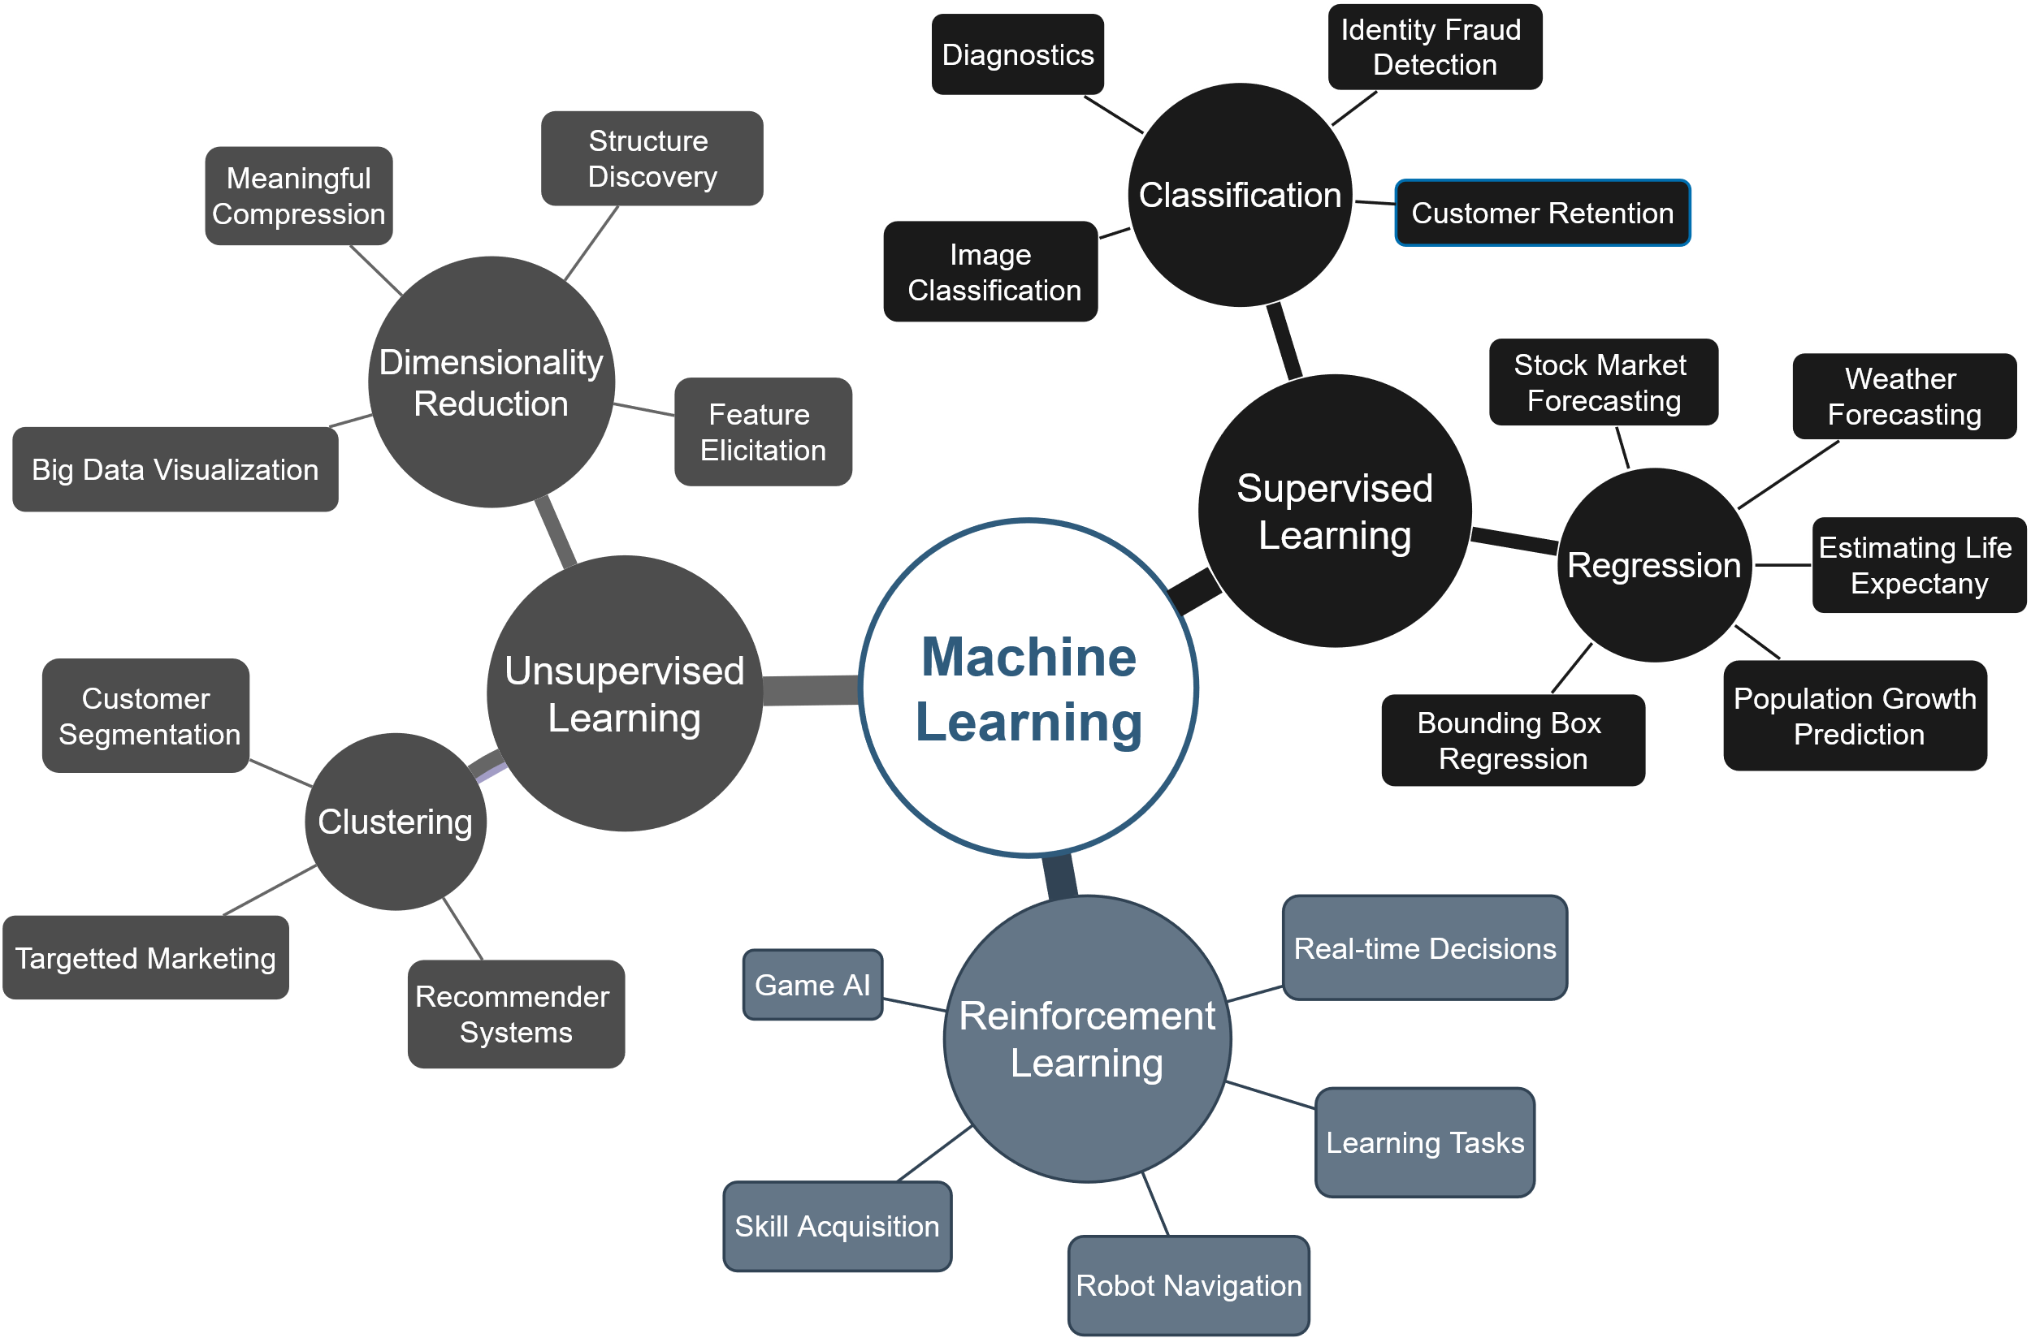

2.1. ábra A gépi tanulás egy csoportosítása

### Neurális hálózatok

A neurális hálózat egy mély tanulást megvalósító soft-computing módszer, melynek tömören a funkciója, hogy a bemenetén kapott adatból képez egy belső reprezentációt, majd ez alapján hoz meg egy döntést. Ennek a reprezentációnak a jobb és jobb megalkotását tanulja meg a háló, hogy minél pontosabb döntést hozzon. Elnevezését onnan kapta, hogy mesterséges neuronokból és ezek közti kapcsolatokból épül fel, ezzel imitálva az emberi agy felépítését. A neuronokat rétegekbe rendezik, melyek egy hálózaton belül három fő csoportra oszthatók: bemeneti, kimeneti és rejtett rétegekre. Ha a rejtett rétegek száma nagy, akkor hívjuk a hálót mély neurális hálózatnak (*DNN* – *Deep Neural Network*).

A továbbiakban bemutatok néhány definíciót, melyeket szükséges kicsit részletezni ahhoz, hogy érthetők legyenek a későbbi fogalmak az olvasó számára, valamint, hogy például mikre szükséges figyelni egy neurális hálózat megalkotásakor, tanításakor. Viszont ennél részletesebben nem célom kifejteni a témakört, mert nem ez a dolgozat témája.

A perceptron az a struktúra, mely egy neuronból és az előtte lévő rétegbeli neuronokkal való kapcsolatából áll (lásd **2.2. ábra**). Ez a modul a legelemibb algoritmus a neurális hálózatban. Igazából ez volt a legelső lineáris osztályozó (az osztályozás feltétele a kimenet előjele). Vegyük az előző réteg neuronjainak a kimeneteit súlyozva, melyet összegzünk egy konstanst eltolással (*bias*). Egyszerűbben fogalmazva ezzel egy affin transzformációt hajtottunk végre. Ezt követi az aktivációs függvény, amely megadja a perceptron kimenetét (bemenete a kapott összeg, kimenete egy valós szám, lásd 2.1 egyenlet), amely azt reprezentálja, hogy mennyire aktiválódik (tüzel) a neuron. Fontos, hogy ez egy nemlineáris függvény, célja, hogy nemlinearitást vigyen a rendszerbe. Enélkül csak lineáris műveletekből épülne fel a hálózat és így nem lenne univerzális approximátor, azaz nem lenne képes tetszőleges bemenetre tetszőleges függvényt illeszteni.

|  |  |  |
| --- | --- | --- |
|  | $$y=φ\left(\sum_{i=1}^{n}{w_{i}}∙x_{i}+b\right)$$ | (2.1) |

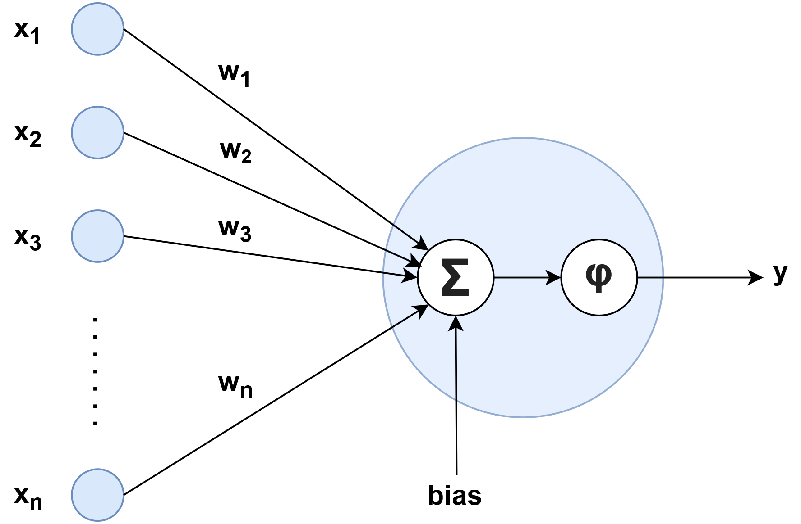

2.2. ábra Perceptron

Az MLP, azaz a *multilayer* *perceptron* (a legismertebb neurális hálózat modell) perceptronok összeségéből épül fel, az említett rétegekbe rendezve. A **2.3. ábra** a kék neuronok alkotják a bemeneti réteget, a zölddel színezettek a rejtett rétegeket és végül a piros neuronok a kimeneti réteget. Rendkívül egyszerű a felépítése, csak előrecsatolt rétegekből épül fel. A bemeneti neuronok nem perceptronok, nincs nemlineáris aktivációjuk, csak a bemeneti vektort reprezentálják.

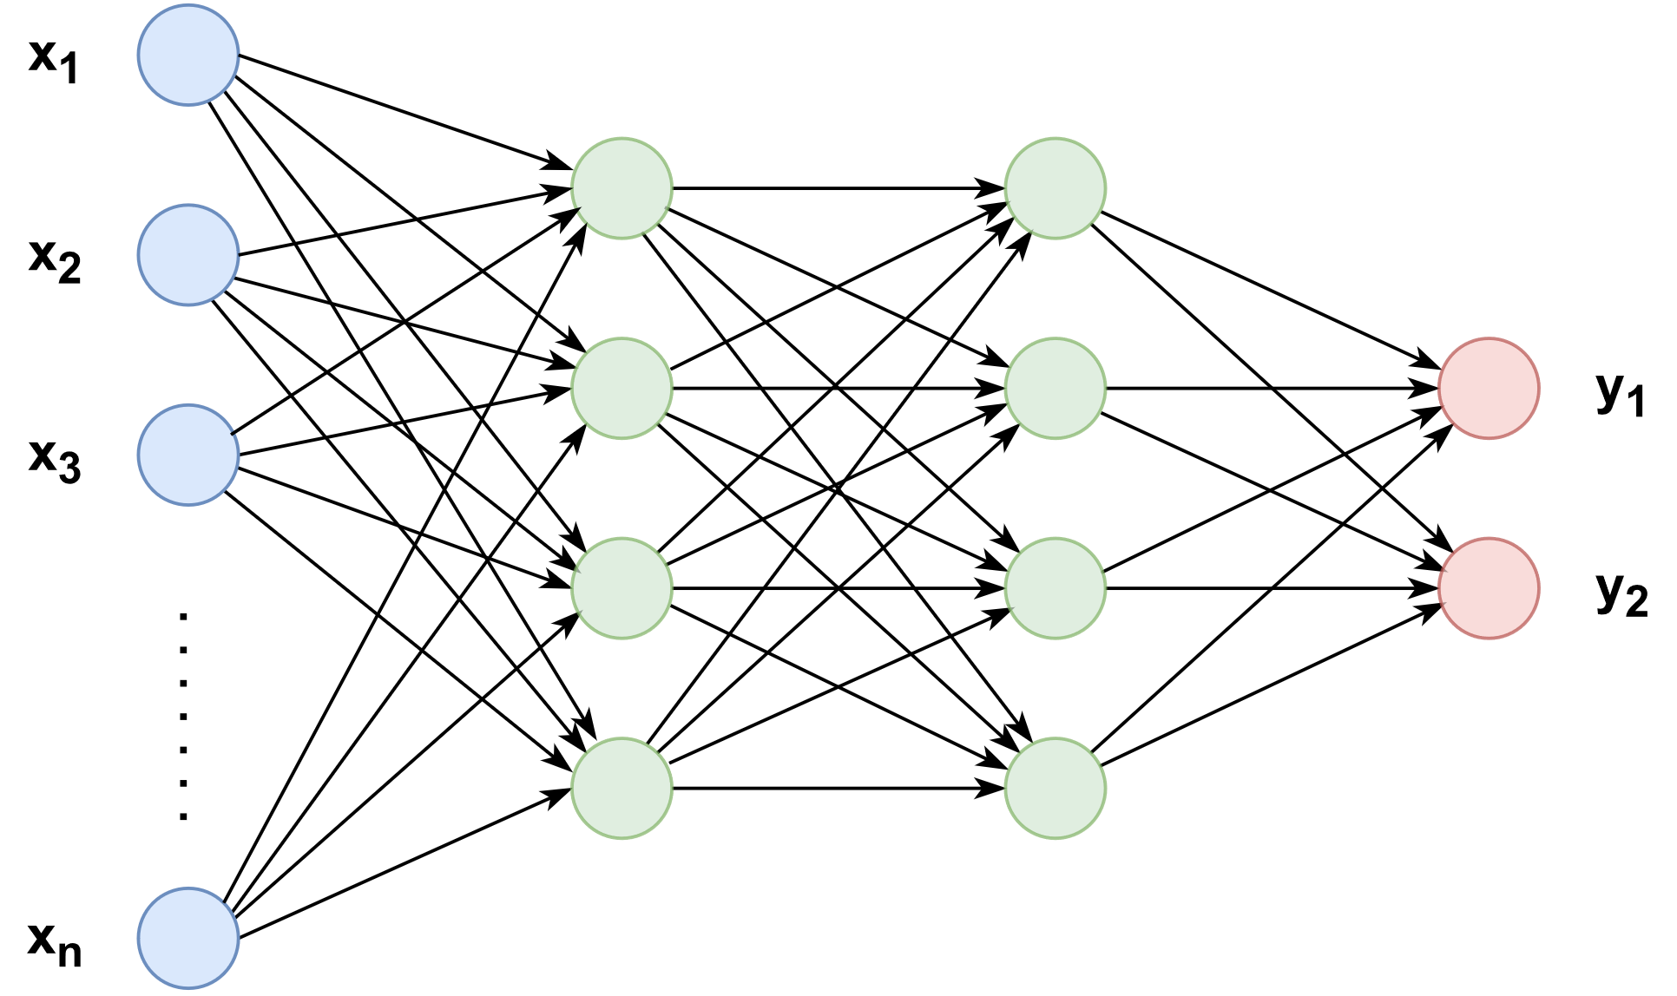

2.3. ábra Egy egyszerű multilayer perceptron felépítése

A neurális hálók leglényegesebb metódusa, a hiba-visszaterjesztési algoritmus (*backpropagation*). Ennek segítségével számolható a veszteség gradiens, mely felhasználásával valósítható meg a hálózat tanítása. Tanuláskor írja felül a háló a megtanulható paramétereit: például a súlyokat és eltolásokat egy MLP esetében. Tehát ekkor frissül a háló az újonnan megszerzett „tudásával”. Például felügyelt tanításkor a háló által megjósolt eredményt összehasonlítja a valós (*ground-truth*) értékkel, azaz az elvárt eredménnyel, majd ebből számolunk egy veszteséget/költséget. A veszteségfüggvénnyel azt határozhatjuk meg, hogy ezt miképp tegye, például a veszteség a két érték különbségének L2 normája (vagy más szóval az euklideszi távolságuk) legyen. A tanítás célja ennek a veszteségnek a minimalizálása, vagyis, hogy így a háló kimenete egyre közelebb kerüljön a valós értékhez a lehető legtöbb bemeneti adatra nézve.

Azonban már a lokális minimum elérése sem egy könnyen elérhető cél, a globális minimum megtalálása pedig egy rendkívül nehéz feladat. Az utóbbi feladat elvégzésére szokás alkalmazni a genetikus algoritmusokat [7], amelyek bizonyítottan előbb vagy utóbb (véges időn belül) megtalálják a globális optimumot. Hátrányuk, hogy az egyáltalán nem garantált, hogy ez emberi mércével belátható időn belül sikerül, valamint ezek az algoritmusok ezen tulajdonságából adódóan igen pazarlóak. Ezeknél gyorsabb konvergenciát mutatnak a gradiens alapú módszerek, cserébe viszont a globális optimumot nem valószínű, hogy képesek megtalálni. Tipikusan a költség/veszteség minimalizálása miatt a neurális hálózatok esetében a negatív gradiens alapú optimalizálást érdemes használni.

A globális optimum megkereséséhez a hálózat hiperparaméterein kell változtatni. Hiperparamétereknek hívjuk azokat a változókat, melyek a hálózat struktúráját definiálják, a tanítás paramétereit állítják stb. Ilyenek például a neuronok és a rétegek száma, a veszteségfüggvény típusa, a nemlinearitások típusa, tanulási ráta (*learning* *rate*), tanulási ciklusok (*epoch*) száma és még megannyi más. Az optimum egy jó becslését legegyszerűbben kézi próbálkozásokkal lehet elérni, bizonyos előismeretek alapján lehet sejteni (valamint ökölszabályok követését is érdemes figyelembe venni), hogy bizonyos paramétereket milyen nagyságrendben érdemes megválasztani stb.

Ennél szofisztikáltabb megoldás az evolúciós algoritmusok, azokon belül is a genetikus algoritmusok használata. Ebben az esetben már érdemesebb felhasználni azt a képességüket, hogy képesek megtalálni a globális optimumot, ugyanis a hiperparaméterek száma sok-sok nagyságrenddel kisebb, mint a hálózat (tanulható) paraméter terének dimenziója. Például amíg egy egyszerűbb hálónak 10-20 hiperparamétere van, addig tipikusan több millió paramétere. Egy ilyen neuroevolúciós megoldásra példa a NEAT algoritmus [8], ahol a populáció egyedei, melyek szaporodnak, mutálódnak, elpusztulnak, azok egy-egy neurális hálózatok, különböző génekkel (hiperparaméterekkel, topológiákkal). A globális optimumnál található egyed(ek), azaz amikor például legkisebb az általánosítási hiba (az új adatokon mért veszteség) vagy legpontosabb a kimenet (egy általunk bevezetett mérőszám, *KPI – key performance indicator* alapján), lesz a választott hiperparaméterű hálónk.

Egy másik nem ennyire bonyolult megoldás a Bayes optimalizáció, mely egy iteratív eljárás függvények optimalizálására, leginkább a kimenet maximalizálására. Így használhatjuk a háló tanításakor a pontosság maximalizáláshoz, miközben iteratívan keresi az algoritmus az optimális hiperparaméter beállítást. Ez is egy globális optimumot megtaláló metódus.

Tanítás közben az ún. optimalizáló feladata, hogy minimalizálja a veszteséget a súlyok és eltolások frissítésével. Mint említettem többnyire negatív gradiens alapú algoritmusokat szokás használni. Ezek mind a költségfüggvény háló paraméterei szerinti deriváltjait számítják, majd egy konstans vagy adaptívan változó lépéshosszal lépnek a hibafelületen a kiszámolt gradienssel ellentétes irányba, a szerinte megfelelő irányban változtatva a háló paramétereit.

Az optimalizáló a veszteség gradiens kiszámításához használja fel a hiba-visszaterjesztési algoritmust. Az elnevezés onnan ered, hogy a módszer a kimenettől visszafelé rétegenként számolja ki a veszteség deriváltjait (az adott paraméterek szerint) egészen a háló a bemenetéig. Így végül megkapja, hogy milyen mértékben függ a kimenet (a veszteség) a bemenettől vagy a paraméterektől. Egyszerűbben fogalmazva: Az optimalizáló a kimeneti réteg aktivációján változtatni csak úgy tud, hogy vagy változtat a kimeneti réteg súlyain és az eltoláson, vagy az előző réteg aktivációján (lásd 2.1 egyenlet). De az előző réteg aktivációján csak úgy tud változtatni, hogy változtatja az adott réteg súlyait és eltolását vagy az azt megelőző réteg aktivációját és így tovább. Egészen a bemeneti rétegig láncszabállyal képezi a veszteség gradienseit.

A neurális hálózatok tanítását szakaszokra osztják fel, melyek mérete a tanító adathalmaz függvényében változik. Ugyanis, ha a háló tanulható paramétereit minden egyes adat után írnánk felül, akkor a tanítás pontatlan, zajos lenne. Ha viszont csak a teljes adatsor után frissítenénk a paramétereket, akkor a hálózat nagyon lassan konvergálna egy optimális állapotba. Éppen ezért az adatokat csoportosítják, úgynevezett batch-ekbe (gyakran *mini-batch*-nek is nevezik) rendezik, és ezt az adatcsomagot adják be a hálónak. Így kisebb a veszteség varianciája, mintha egyenként érkezne tanító adat, és reális időn belül konvergálna a tanítás. Először az egész adathalmazt felbontjuk azonos méretű (tipikusan 4 többszörösei, ami a GPU-k felépítése miatt alakult így) batchekre. Miután egy batch adatra kiszámolta a háló a kimeneteit és a veszteséget, frissíti a paramétereit. Egy teljes ciklust, amikor az összes batch végigment a hálón - vagyis a háló találkozott már az összes tanításra szánt adattal - hívjuk egy epochnak. Tehát, ha 10 epoch-ot szeretnénk futtatni tanításkor, és a 100 képből álló adathalmazunkat felbontjuk 20 méretű batchekre, akkor minden adattal pontosan tízszer találkozott a neurális háló és összesen ötvenszer frissítette a paramétereit.

Neurális hálózat nem csak perceptronokból épülhet fel, később látni fogjuk, hogy bármiből lehet neurális hálózatot építeni, mely eleget tesz azon kritériumoknak, hogy képes a bemenetből kiszámolni egy kimenetet (ez evidens) és képes legyen a hiba-visszaterjesztésre (tehát minden elemének differenciálhatónak kell lennie). Néhány ilyen fontos struktúra például a konvolúciós hálók (*CNN – Convolutional Neural Network*) [9] és a visszacsatolt hálók (*RNN – Recurrent Neural Network*) [10].

A dolgozatom specifikus témája miatt ennél több neurális hálózatokkal kapcsolatos témát nem érdemes érinteni, mert nem lényeges foglalkozni például a reziduális hálókkal [11], a regularizációs eljárásokkal, az *overfitting* [12] és további hasonló jelenségekkel a megerősítéses tanulás esetében.

### Konvolúciós neurális hálózatok

Egy háló bemenete többnyire nem csak egy skalár vagy egy független elemekből álló vektor, hanem egy tenzor, melynek elemei nem függetlenek egymástól (például egy kép). Ekkor, ha egy egyszerű lineáris réteg lenne a bemeneti réteg, lemondanánk a térbeli információkról, mivel az egymás melletti pixeleket, amelyek egyébként összefüggenek, egymástól függetlenül dolgoznánk fel, az összes pixelt ugyanúgy kezelné a háló. Erre megoldást nyújtanak a konvolúciós neurális hálózatok (CNN), ahol nem lesz minden neuron hatással mindegyikre, hanem csak bizonyos (lokális) neuronokra. A ritkább kapcsolat következménye a konvolúciós rétegek másik nagy előnye, hogy nagyságrendekkel kevesebb paraméterre van szükség. Például egy színes full HD kép feldolgozása esetén az első réteg $1920×1080×3$, azaz kb. 6 millió neuronból kell, hogy álljon. Ha a következő réteg csak 1000 neuronból is áll, már akkor 6 milliárd súlyról beszélünk. A sok paraméter hátránya a lassabb tanításon kívül a nehezebb tárolás és az overfitting valószínűségének a növekedése.

A réteg úgy működik, mint egy konvolúciós szűrő (igazából, mint egy keresztkorrelációs szűrő), vagyis egy (többnyire) négyzetes ablakkal, avagy kernellel végrehajtunk egy konvolúciót a kép egy azonos méretű tartományán (2.2 egyenlet). A számítás eredménye egy skalár, melyet az új képen azon a koordinátán helyezünk el, mely a szűrőablak közepe (általában páratlan elemű a kernel az egyértelmű számolás miatt). A kernelt végigléptetve a képen megkapjuk az $I^{*}$ szűrt képet.

|  |  |  |
| --- | --- | --- |
|  | $$I^{*}\left[x,y\right]=\left(k*I\right)=\sum_{u=-N}^{N}{\sum_{v=-N}^{N}{k\left[u,v\right]∙I\left[x-u,y-v\right]}}$$ | (2.2) |

A réteg egy jellemző detektort valósít, minden egyes jellemzőt egy adott szűrővel képes detektálni. Ezeket a szűrőket tanulja meg a háló, melyek az egyes jellemzőknél a hozzá tartozó szűrés után maximális lesz az aktiváció. Például egy arcfelismerő háló tanítása során kialakul egy olyan szűrő, ami ott ad maximum aktivációt, ahol talál egy szemet. Korábban már említettem, hogy az első réteg a kép pixelei közti alacsony szintű összefüggéseket tanulja meg, például élek, sarkok, görbeszakaszok. A második réteg ennek az aktivációs térképét kapja bemenetként, itt tehát ezek a képjellemzők közti összefüggéseket tanulja meg. Így tovább haladva egyre komplexebb jellemzőket lesz képes figyelembe venni (lásd **2.4. ábra**). Az előbbi példát nézve egy későbbi rétegben a szűrők már a szempárokat, szájakat, füleket képesek detektálni. Az azt következő réteg meg ezek alapján megtalálja az arcot, mert megtanulta, hogy általában ezek milyen elrendezésben szoktak lenni egymáshoz képest. A fenti számolós példára visszatérve így, ha kell 1000 szűrő, amelyek például $7×7$-esek, akkor csak $1000×3×7×7$, tehát csak 147,000 súly van a több, mint 6 milliárd helyett.

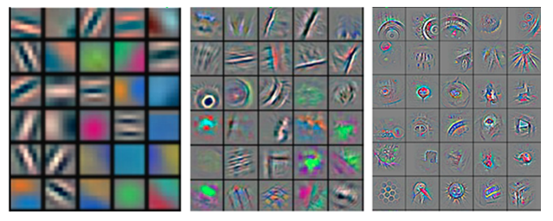

2.4. ábra Rétegenként egyre komplexebb, megtanult jellemzők [13]

Az egyik legfontosabb hiperparamétere a konvolúciós rétegnek a mélysége, mely a szűrők számát jelenti ($N$). Így a bemeneti $C$ csatornás tenzor $N$ csatornás lesz a szűrés után. Fontos hiperparaméterek még a szűrő kernelek méretei, a keretezés vastagsága (*padding*), a kernel léptetésének mértéke (*stride*) és a dilatáció. Ezekkel beállíthatjuk, hogy hogyan változzanak a kép (tenzor) térbeli dimenziói, vagyis a szélessége és magassága, illetve, hogy mekkora területen keresünk a bemeneti képen összetartozó információt. Tipikusan úgy állítják be ezeket, hogy ne változzanak a térbeli dimenziók, de elterjedt módszer még a leskálázó (*strided*) konvolúció is. Ezenkívül a csatornaszám is változtatható ezek segítségével, például egy $1×1$-es konvolúció esetén. Ilyet valósítanak meg a tömörítő (*bottleneck*) rétegek, melyek egyszerűen csak lecsökkentik a csatornaszámot, majd a számításigényesebb műveletek elvégzése után visszatérnek az eredeti csatornaszámhoz, a térbeli méreteket meghagyva.

Fontos megemlíteni még, hogy a konvolúció lineáris művelet, így továbbra is szükség van a szűrés után nemlineáris aktivációra. Tipikusan ReLU-t (*Rectified Linear Unit*), vagy annak különböző variánsait szokták alkalmazni. Ez a függvény egészen egyszerűen a kimenet minden negatív elemét nullába állítja, míg a pozitív értékeket változatlanul hagyja: $ReLU\left(x\right)=\max\left\{0,x\right\}$.

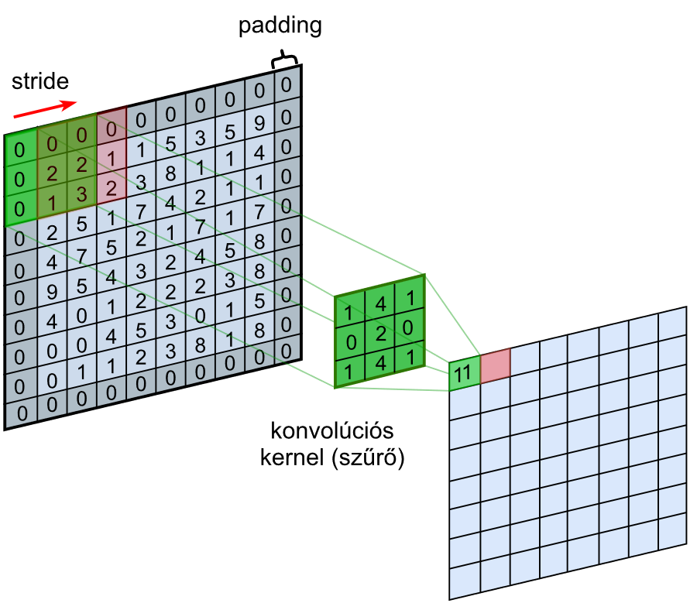

2.5. ábra Konvolúció, 1-es léptetéssel és nullákkal való keretezéssel

A leskálázásra alkalmazott népszerű eljárás még a *pooling*, de ez nem tanulható skálázás. Rendkívül egyszerű a működése: ez is egy ablakot léptet végig a tenzoron és az ablakban található elemeket helyettesíti egy darab számmal egy adott függvény szerint, így csökkentve a térbeli méreteket. Ez a függvény tipikusan az elemek maximuma vagy az átlaga. Pooling esetén a paraméterszám csökkentése a legfontosabb szempont, a lényeg, hogy elhagyunk felesleges információkat. Például osztályozás esetén el-veszíthetjük az információt arról, hogy pontosan hol detektáltunk egy adott jellemzőt a képen. Nem kell tudnunk, hogy pontosan hol található egy kocsi kereke a képen, elég, ha tudjuk, hogy egy autó van a képen. Ezáltal helyzet-invariáns, azaz robusztusabb lett a háló. Ezenkívül így a háló toleránsabb lesz a zajokra és a nagy varianciákra.

### Visszacsatolt neurális hálózatok

A képek hatékony feldolgozása után a következő kérdés lehet az, hogy miként tudunk feldolgozni képsorozatokat. Az előrecsatolt hálóknak nincsen memóriaeleme, ezért elvesznek a képek közti változások, vagyis az időbeli információk. Szükség lenne tehát egy olyan háló struktúrára, amely képes modellezni az időt, legyen belső állapota (memóriája). Az ilyen típusú feladatokra találták ki a visszacsatolt neurális hálózatot (RNN), mely képes hatékonyan feldolgozni a bemenetére érkező szekvenciát, melyből általában szintén valamiféle szekvenciát állít elő (*sequence-to-sequence* modellek).

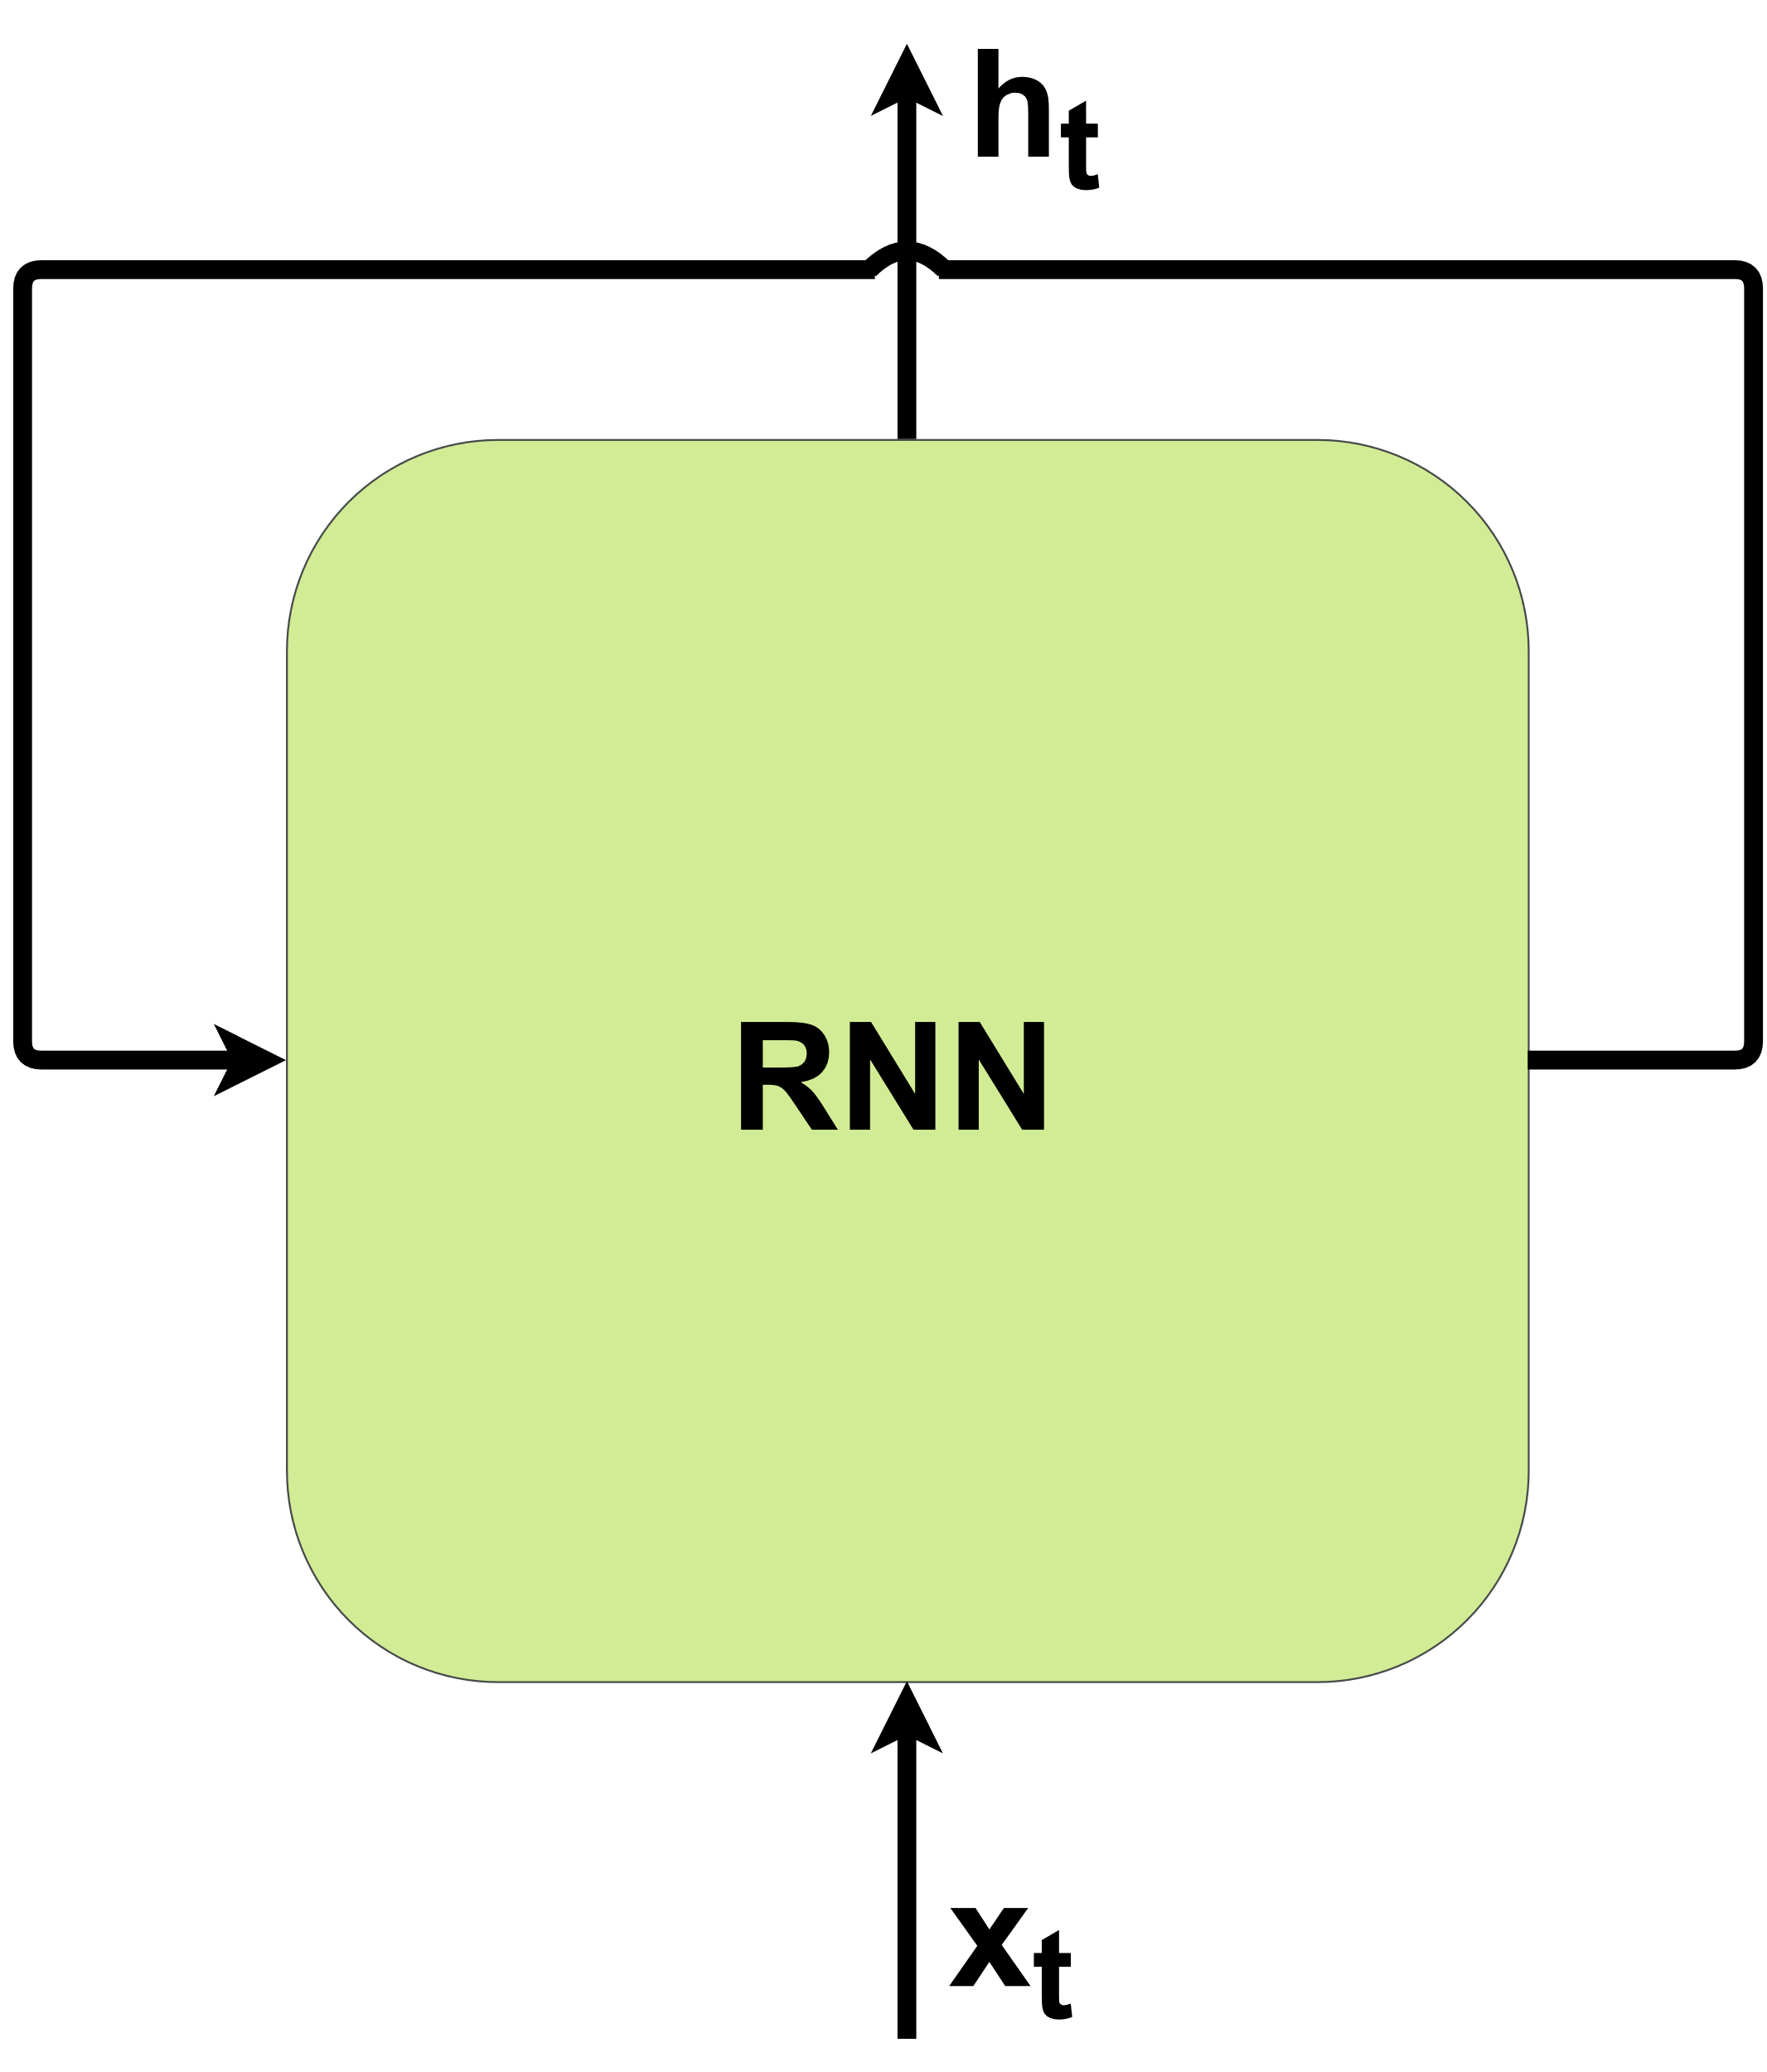

2.6. ábra Standard visszacsatolt NN modell

Tanításkor az ún. BPTT (*Backpropagation Through Time*) [14] algoritmust kell alkalmazni, amely a hiba-visszaterjesztés visszacsatolt hálókra vett adaptációja. A BPTT során „kiterítjük” időben a hálót, így keletkezik $k$ darab példány. Ezek egymás másolatai, minden egyes példány ugyanazokkal a tanulható parméterekkel rendelkezik. Minden példány esetében számított hibákat ezen a kiterített hálózaton keresztül terjesztjük vissza egészen a legelső bemenetig, a réteg vesztesége ezeknek az összege. A nem fix hosszúságú bemeneteknél előjön az a probléma, hogy ahogy nő a bementi szekvencia hossza, úgy egyre nagyobb lesz a réteg, amelyen számolni kell a BPTT-t. A számításigény csökkentésének érdekében a hiba-visszaterjesztés fix N hosszú lépésig megy vissza, azaz nem szükséges, hogy a végtelenségig „visszaemlékezzen” a háló. Majd látni fogjuk, hogy a mi esetünkben nem kell figyelni a változó hosszúságú bemenetekre, mindig ugyanannyi képet (megfigyelést) dolgozunk fel. A visszacsatolt neurális hálózatok gyakori felhasználási területe a videóanalízis és a nyelvi fordítók.

Többféle visszacsatolt neurális hálózat struktúra is napvilágot látott, két elterjedt típusa az LSTM (*Long Short-Term Memory*) [15] és a GRU (*Gated Recurrent Unit*) [16]. Mindkettő komplexebb architektúrájú, mint a standard RNN réteg, melynél csak a rejtett állapotot csatoljuk vissza. Képesek arra, hogy sok idő-lépésen is át memorizálhassák az állapotokat, ezzel mindkettő módszer megoldja a hosszútávú függőségek okozta problémákat, szemben az egyszerű RNN rétegekkel.

Továbbá az egyik legfontosabb tulajdonságuk, hogy kiküszöbölik az eltűnő gradiens és a felrobbanó gradiens (*vanishing* és *exploding gradient problem*) jelenségét, míg ezek komoly gondot jelentenek az alap RNN rétegnél. Az előbbi jelenség lényege, hogy a neurális hálózat tanítása közben a hiba-visszaterjesztésnél a gradiensek a bemeneti réteg felé haladva fokozatosan eltűnnek. Ez akkor fordulhat elő, ha a gradiens kisebb lesz egynél és a láncszabály következtében az egymást követő hatványozások, vagy szintén kis értékekkel való szorzások miatt lényegében egy idő után már zérusok lesznek a deriváltak. Emiatt a bemenethez közeli rétegek paraméterei nem lesznek frissítve és lényegében megszűnik a tanulás folyamata, mivel beragad ebbe az állapotba a háló (ha a háló első fele nem tanul, akkor lényegében a háló sem tanul).

A felrobbanó gradiens ennek az ellentétje, akkor fordul elő, ha a gradiens sokkal nagyobb lett egynél és emiatt a hiba-visszaterjesztésnél minden határon túl növekednek a súlyok, instabil lesz a hálózat, nem lesz képes konvergálni egy optimális állapot felé. Előrecsatolt hálóknál az egyik legismertebb megoldás ezekre a reziduális hálók (lásd *ResNet* [11]), visszacsatolt hálóknál pedig az LSTM és a GRU cellák. A továbbiakban az előbbit fogom részletezni, egyébként csak minimális eltérés van a két cella működése között.

Az LSTM cella tulajdonképpen négy (az RNN csak három) lineáris neurális háló „rétegből” (más néven kapukból) áll: Egy felejtő ($f_{t}$), egy bemeneti ($i_{t}$), egy kimeneti ($o_{t}$) kapu és egy update (${\tilde{C}}_{t}$) rétegből. Adott $t$ idő-lépésben $x_{t}$ a bemenet, $h_{t}$ a kimenet és $C_{t}$ a cella állapota. Az alábbi első négy egyenletben látható a kapuk leírása (2.3-6 egyenlet), mind a négy a cella előző időpontbeli kimenetétől és az aktuális bemenettől függ. A **2.7. ábra $W$** -vel jelölt blokk jelzi a két vektor konkatenációját és az adott súlymátrixokkal és *bias* értékkel való affin transzformációt. Az első három kapu esetében sigmoid (2.9 egyenlet) aktivációs függvényt, míg az update kapunál tanh nemlinearitást használunk. A cella aktuális állapotát két komponensből kapjuk meg: a felejtő kapuval beállítjuk, hogy mennyit tartson meg, vagy másik irányból megközelítve: Mennyit „felejtsen el” az előző időpontbeli értékéből. Míg a bemeneti kapuval beállítjuk, hogy mennyit frissítsünk a belső állapoton (2.7 egyenlet). Végezetül az így kapott cella aktuális állapotából számítjuk ki az aktuális kimenetet. A kimeneti kapu állítja be, hogy milyen mértékben teszi ezt.

|  |  |  |
| --- | --- | --- |
|  | $$f_{t}=σ(W_{f}\left[x_{t},h_{t-1}\right]+b_{f})$$ | (2.3) |
|  | $$i_{t}=σ(W_{i}\left[x_{t},h_{t-1}\right]+b_{i})$$ | (2.4) |
|  | $$o_{t}=σ(W_{o}\left[x_{t},h_{t-1}\right]+b_{o})$$ | (2.5) |
|  | $${\tilde{C}}_{t}=tanh{(W_{c}\left[x_{t},h_{t-1}\right]+b_{c})}$$ | (2.6) |
|  | $$C_{t}=f_{t}C_{t-1}+i_{t}{\tilde{C}}_{t}$$ | (2.7) |
|  | $$h_{t}=o_{t}\tanh{(C_{t}})$$ | (2.8) |
|  | $$σ(x)= \frac{1}{1+e^{-x}}$$ | (2.9) |

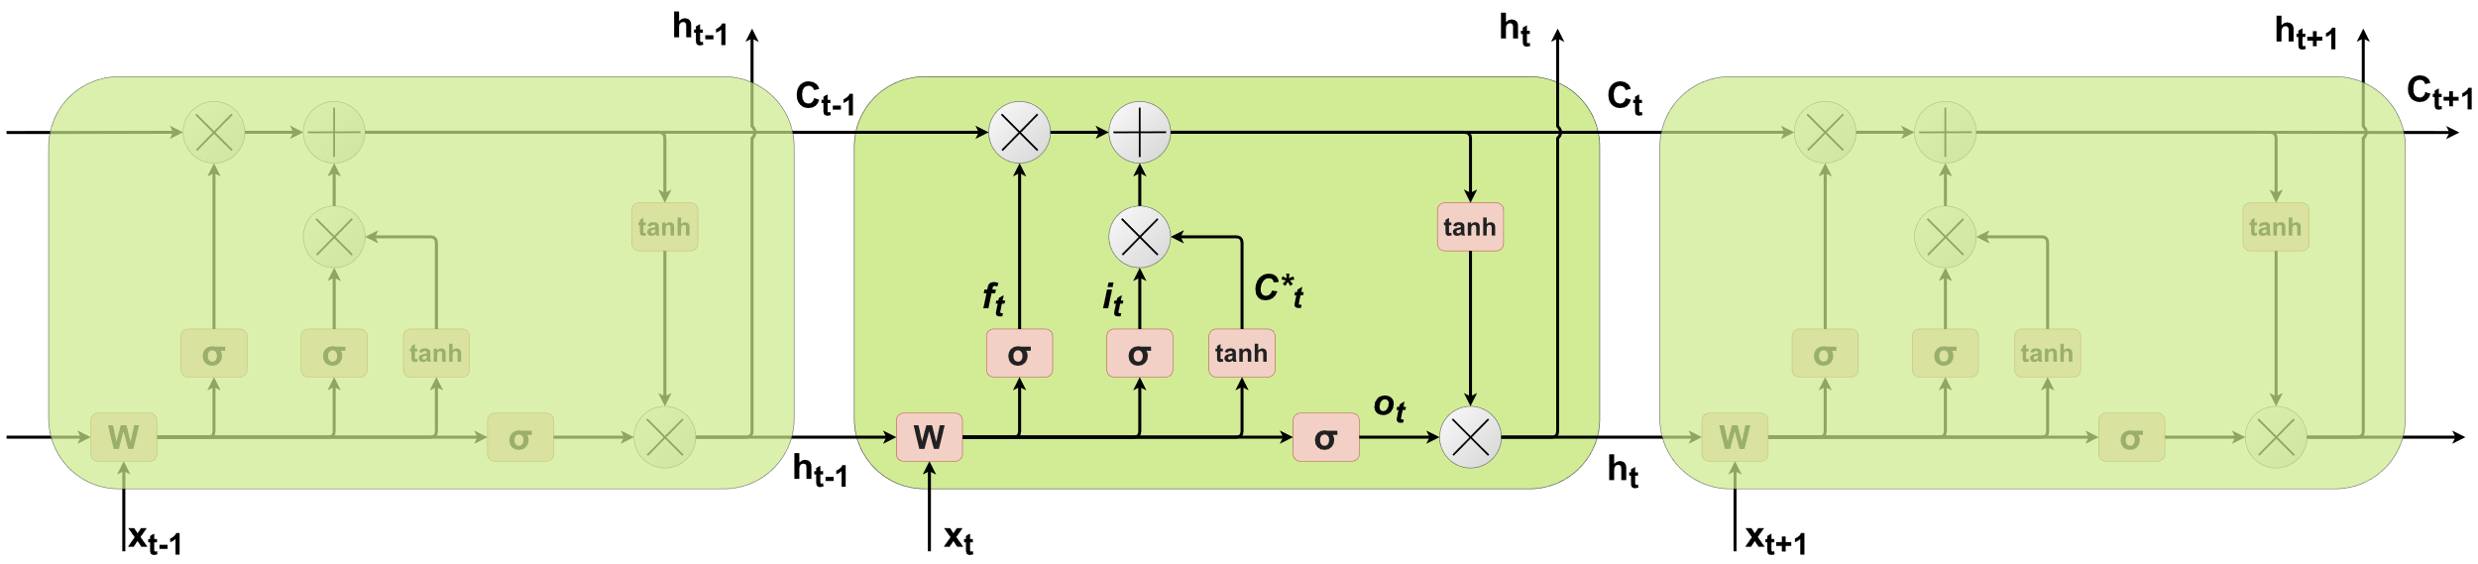

2.7. ábra LSTM cella időben kibontott modellje

Mint említettem, az LSTM képes kezelni az eltűnő gradienseket. Ehhez az kell, hogy a $C_{t}$ és a $C_{t-1}$ közötti derivált 1 körül legyen, mert ekkor a derivált sokadik (összes idő-lépésnyi) hatványa sem válik zérussá és nem növekszik minden határon túl. Látható, hogy a $C_{t}$ $C_{t-1}$ szerinti deriváltja csak $f_{t}$-től függ, így ez akár lehet egy is (0 és 1 közötti értéket vehet fel a *sigmoid* miatt).

## Megerősítéses tanulás

A megerősítéses tanulás során egy úgynevezett ágens interakcióba lép egy környezettel: Különböző akciókat hajt végre a környezetben, a környezet adott időpontbeli állapotától függően és ezért valamekkora jutalmat kap [17]. Minél közelebb került az ágens a célfeladat elvégzéséhez, a jutalom jellemzően annál nagyobb. Minden egyes akció után a környezet egy új állapotba kerül, majd jutalmazzuk/büntetjük az akciót. Tanításkor egy epizódnak nevezzük azt a ciklust, melynek a végén a környezet visszaáll a kezdeti állapotára és kezdődik elölről a folyamat. Hasonló ehhez a felügyelt tanulásnál használt epoch fogalma.

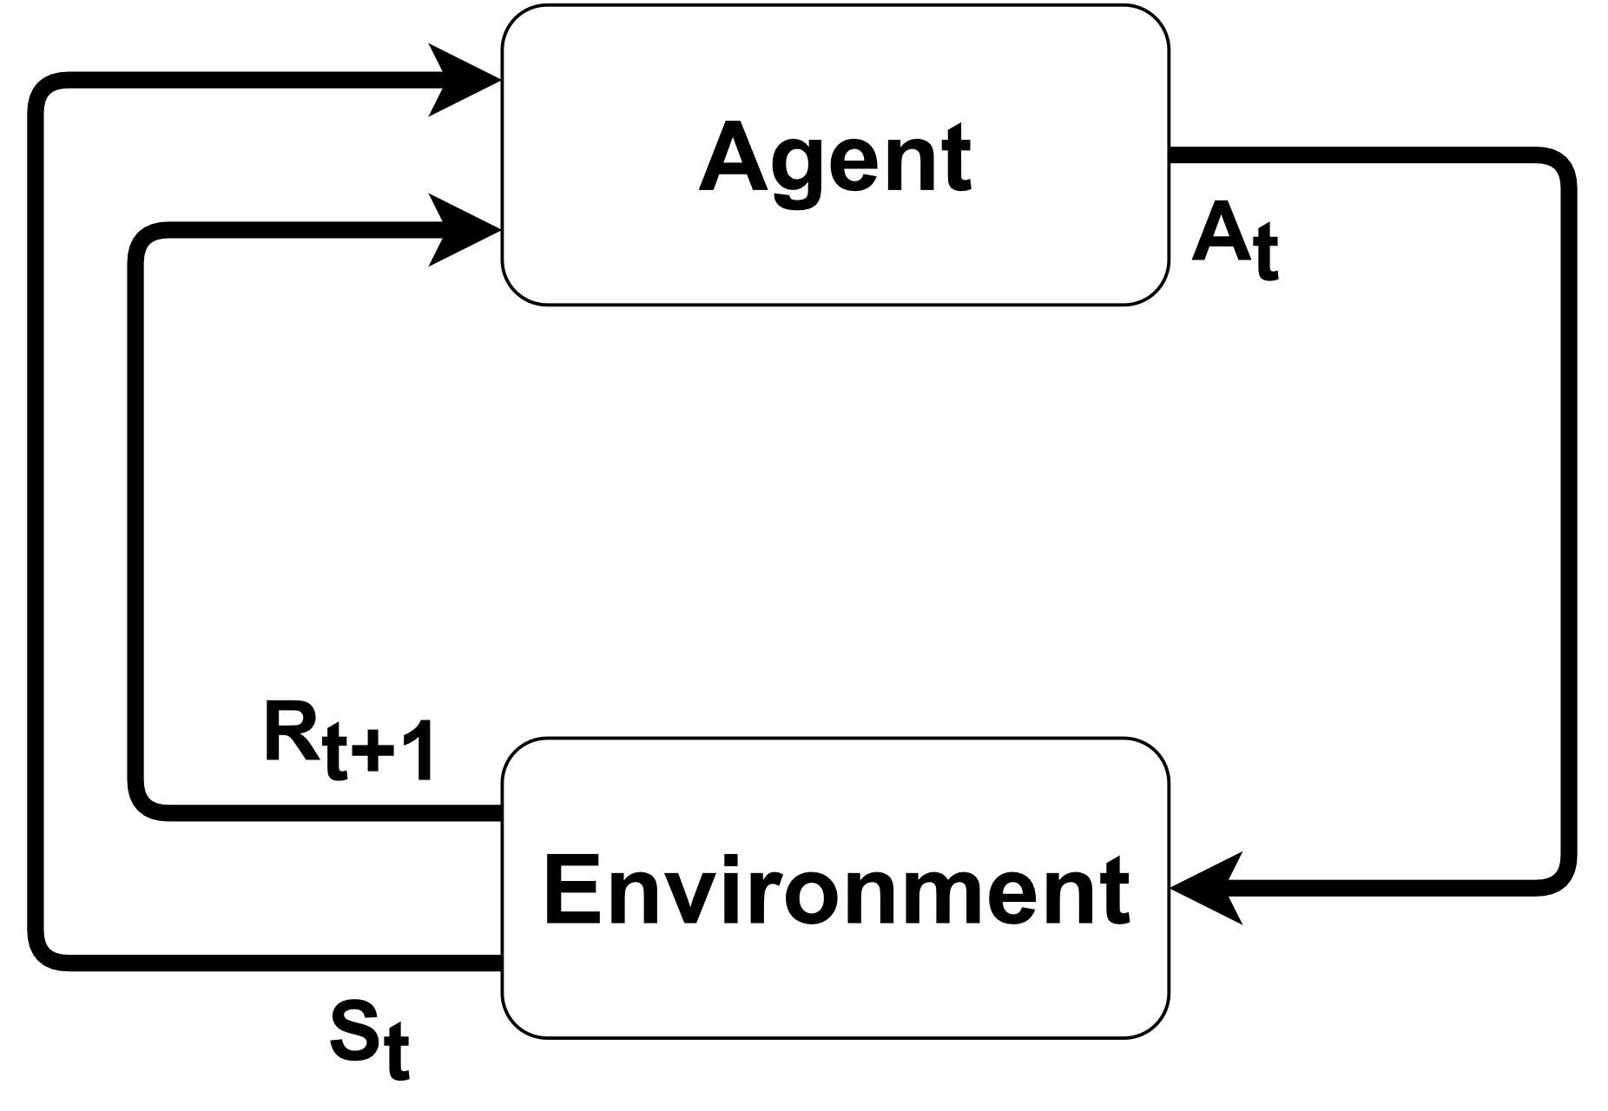

2.8. ábra A folyamat ábárzolása (*MDP – Markov Decision Process* [17])

Az ágens legfőbb tulajdonsága a stratégia (policy), mely egy olyan függvény, ami minden állapothoz hozzárendel egy akciót. A sztochasztikus stratégiát, mely az állapotokhoz egy valószínűségi eloszlást rendel π-vel jelölünk, míg a determinisztikus stratégiát μ-vel szokás. A megerősítéses tanulás célja, hogy megtaláljuk az optimális stratégiát, vagyis azt a stratégiát, ami maximalizálja a teljes jutalom várható értékét.

A π sztochasztikus stratégia szerinti érték (állapot-érték) függvény véve az *s* helyen megmutatja, hogyha ezt a stratégiát követjük, mennyi az *s* állapot értéke, azaz mennyi a jövőbeli diszkontált jutalom várható értéke (2.11 egyenlet). A jövőbeli diszkontált jutalom (2.10 egyenlet) a jövőbeli jutalmak összege, exponenciálisan súlyozva a diszkont rátával ($0<γ≤1$). Az állapot-érték függvényhez hasonlóan definiálhatunk akció-érték függvényt, mely egy állapot-akció párhoz rendeli a jövőbeli diszkontált jutalom várható értékét, adott π stratégia mellett:

|  |  |  |
| --- | --- | --- |
|  | $$G_{t}=\sum_{k=0}^{∞}{γ^{k}r_{k+t+1}}$$ | (2.10) |
|  |  | (2.11) |
|  |  | (2.12) |

Két hasznos eljárást érdemes megemlíteni, mielőtt rátérnék a tanuló algoritmusokra. Az első az *epsilon greedy* stratégia [18]. Megerősítéses tanulás esetén kérdés, hogy milyen taktikát válasszon az ágens, inkább felfedezze a környezetet (*exploration*), vagy inkább a már felfedezett trajektóriát folytatva kiaknázza a lehetőségeket (*exploitation*). Felfedezés esetén nem a legvalószínűbb akciót választjuk, hanem véletlenszerűen mintavételezünk az akciók közül. Célja, hogy olyan állapotba is eljuthasson az ágens, melyben még nem volt, ne korlátozza be magát a lehetséges állapotok egy szűk halmazába. Kiaknázáskor a cél az, hogy maximalizálja az elérhető jutalmat, más szóval azt az akciót hozza meg, melyre a legnagyobb a diszkontált jutalom várható értéke. Minden epizód elején eldöntjük, hogy melyik legyen a prioritás, az epszilon ($0≤ε≤1$) változó segítségével és $p$ ($0≤p≤1$) egyenletes eloszlású valószínűségi változó segítségével választunk a két megközelítés között:

|  |  |  |
| --- | --- | --- |
|  | $$a_{t}=\left\{\begin{aligned}sample(π), &p<ε \\ \arg{\max_{aϵA}{Q^{π}\left(s,a\right)}}, &else\end{aligned}\right.$$ | (2.13) |

A probléma az, hogy kiaknázáskor a jutalom nem biztos, hogy a lehető legnagyobb (lokális maximumot találunk meg). Jó eljárás lehet az, ha az epszilon 1 közeli értékről az epizódok során folyamatosan csökken, tehát először hagyjuk az ágenst felfedezni az első epizódokban, utána viszont ösztönözzük, hogy aknázza ki a legjobb trajektóriákat.

A másik említendő eljárás, amely szintén megoldja azt, hogy ne ragadhasson be az ágens az állapottér egy szűk halmazába, a tapasztalat visszajátszás (*experience* *replay*). A véletlenszerűséget úgy garantálja, hogy minden idő-lépésben az akció után kimentjük az ágens tapasztalatát a memóriába (*replay* *memory*). A tapasztalat vektor (*tuple*) a jelenlegi állapotból, akcióból, az akcióra kapott jutalomból és a következő állapotból áll: $e_{t}=(s_{t},a_{t}, r_{t+1}, s_{t+1})$. Ezután véletlenszerűen kiválasztunk egy batch-et a memóriában tárolt tapasztalatok közül, ezekből az állapotokat küldjük végig a hálón, majd kiszámoljuk a költséget. Ezzel biztosítottuk, hogy végül véletlen mintákon végeztük el a tanítást (akár csak a véletlenszerű batch-ek esetében felügyelt tanulásnál), bár ehhez az kellett, hogy kétszer értékeljük ki a hálót minden egyes idő-lépésben.

### Q-tanulás és policy gradiens módszerek

Q-tanulásnak [19] nevezzük azt az iterációs algoritmust, mely egy véletlenszerűen inicializált *Q* függvényből iteratívan előállítja az optimális *Q* függvényt, azaz az összes stratégia közül a maximális akció-érték függvény:

|  |  |  |
| --- | --- | --- |
|  | $${\hat{Q}}^{π}\left(s,a\right)=\max_{π}{Q^{π}\left(s,a\right)}$$ | (2.14) |

Ebből pedig már meghatározható az optimális stratégia, hiszen az optimális stratégia az optimális *Q* függvény szerinti legjobb akció meglépése.

Az iteráció alapja a Bellman-egyenlet, mely azt fejezi ki, hogy egy adott állapot-akció párból a várható legnagyobb jutalom egyenlő a közvetlenül kapott jutalom és a következő állapotból elérhető legnagyobb jutalom összegével:

|  |  |  |
| --- | --- | --- |
|  | $$Q\left(s_{t},a_{t}\right)=E\left[r_{t+1}+γV^{π}\left(s_{t+1}\right)\right]$$ | (2.15) |

Ne felejtsük el, hogy a jutalom 1-től indexelődik, tehát a nulladik akcióra a jutalom $r_{1}$ (lásd **2.8. ábra**). Az iteráció felírásához kell még egy összefüggés: az optimális *V* függvény ugyanis felírható az optimális *Q* függvény felhasználásával. Mivel az állapot-érték függvény lényegében a várható értéke az akció-érték függvénynek, ezért adódik az alábbi formula:

|  |  |  |
| --- | --- | --- |
|  | $${\hat{V}}^{π}\left(s\right)=\max_{a}{{\hat{Q}}^{π}\left(s,a\right)}$$ | (2.16) |

Az 2.15 és 2.16 egyenletet összerakva kapjuk, hogy

|  |  |  |
| --- | --- | --- |
|  | $$\hat{Q}\left(s_{t},a_{t}\right)=E\left[r_{t+1}+γ{\hat{V}}^{π}\left(s_{t+1}\right)\right]=E\left[r_{t+1}+γ\max_{a_{t+1}}{{\hat{Q}}^{π}\left(s_{t+1},a_{t+1}\right)}\right]$$ | (2.17) |

A második egyenlőség csakis az optimális stratégiát követve teljesül. Ezt felhasználva írhatjuk fel a Bellman-szabályt, amely a Q-tanulás iterációs szabálya lesz:

|  |  |  |
| --- | --- | --- |
|  | $${\hat{Q}}_{k+1}\left(s_{t},a_{t}\right)=E\left[r_{t+1}+γ\max_{a_{t+1}}{{\hat{Q}}_{k}^{π}\left(s_{t+1},a_{t+1}\right)}\right]$$ | (2.18) |

A *Q* függvény megtanulása viszont rendkívül nehéz feladat lehet a nagy számú, vagy nem diszkrét esetben akár végtelen lehetséges állapottal rendelkező környezetek esetében, miközben a stratégia egy viszonylag egyszerű függvény. Emiatt célszerűbbnek tűnik, ha közvetlenül a stratégiát próbálnánk meg megtanulni, az akció-érték függvény helyett. Ez a céljuk az ún. policy gradiens módszereknek. A legegyszerűbb ilyen a *REINFORCE* algoritmus [20], más néven a *Monte-Carlo policy gradient*. Az utóbbi elnevezést onnan kapta, hogy a várható értéket Monte-Carlo módszerrel becsüljük, azaz véletlen mintavételezéssel a várható értéket az átlaggal közelítjük (így tulajdonképpen az állapot-érték függvény az átlagos diszkontált jutalom). A policy gradiens, azaz a költségfüggvény ($J\left(θ\right)$) háló paraméterei szerinti deriváltja a levezetés után a következőképpen néz ki:

|  |  |  |
| --- | --- | --- |
|  | $$J\left(θ\right)=E\left(r(τ)\right)=\int_{τ}{r(τ)p\left(τ;θ\right)}$$ | (2.19) |
|  | $$∇_{θ}J\left(θ\right)=\sum_{t=0}^{T-1}{∇_{θ}logπ_{θ}(s_{t},a_{t})}G_{t}$$ | (2.20) |

Az egyenlet egyszerűen kifejtve: Az algoritmus lényege, hogy ha egy akcióra nagy jutalmat kapott, akkor megerősítjük a döntésében (a gradiens irányába lépünk), tehát úgy módosítjuk a háló paramétereit, hogy legközelebb nagyobb valószínűséggel hajtsa végre ezt az akciót. Ellenkező esetben ellenezzük a döntését, így csökkentjük az adott akció valószínűségét (a gradienssel ellenkező irányba lépünk).

Látható, hogy a kapott képletben a gradiensre nem az összes jutalom, hanem csak a jövőbeli diszkontált jutalmak vannak hatással. Ennek oka, az úgynevezett *credit-assignment* probléma csökkentése. Lényege, hogyha a teljes trajektória jutalmát néznék, akkor nem tudnánk megmondani, hogy a sok-sok akció közül melyek voltak igazából a jó vagy a rossz döntések. Így az akció-sorozatban figyelmen kívül marad egy-egy nagyon rossz lépés, ha ettől még átlagosan jó a jutalom és fordítva. A következménye pedig az, hogy instabillá válik az algoritmus, zajos lesz a gradiens becslése és lassan, nehezen fog konvergálni. Ezért szűrjük le a számításba jöhető jutalmakat úgy, hogy egyrészt az adott akciónál csak akció után kapott jutalmak számítsanak (jövőbeli), másrészt érdemes figyelni arra, hogy jövőben távoli jutalmak kevésbé, míg a közelebbi jutalmak nagyobb mértékben számítsanak (diszkontált). Ha belegondolunk az ember is hasonlóképpen működik.

Szintén egy megoldandó probléma az is, hogy miként állítsuk be a jutalmazás mértékét. Ha a legtöbb esetben nemnegatív értékek a jutalmak, akkor a hálót tulajdonképpen nem is büntetjük egy rossz döntésnél, inkább csak kevésbé erősítjük meg a döntésében. Ezért célszerű lenne kiszámolni egy alap értéket, például a véletlenszerű stratégia által elérhető jutalmat (ami nem feltétlenül nulla), melyet kivonunk az aktuális jutalomból. Ez a *baseline* fogalma, mint egy offset, eltoljuk a nulla átmenetet. Ennél az alapértéknél jobb teljesítményt jutalmazzuk, a rosszabbat büntetjük. A következőképpen módosul a stratégia gradiens alakja:

|  |  |  |
| --- | --- | --- |
|  | $$∇_{θ}J\left(θ\right)=\sum_{t=0}^{T-1}{∇_{θ}logπ_{θ}(s_{t},a_{t})}\left(G_{t}-b\left(s_{t}\right)\right)$$ | (2.21) |

A *baseline* meghatározására léteznek különböző, jól bevált módszerek. Például ahelyett, hogy konstans értékűnek választanánk, érdemesebb lenne adaptívnak beállítani. Például válasszuk meg úgy, hogy akkor jó a jutalom, ha az nagyobb, mint az adott állapotból elérhető jutalom várható értéke, azaz az érték függvénynél. Ezt a különbséget hívjuk előny függvénynek (*advantage*), mely tulajdonképpen a *Q* és *V* függvények különbsége:

|  |  |  |
| --- | --- | --- |
|  | $$A^{π}\left(s_{t},a_{t}\right)=Q^{π}\left(s_{t},a_{t}\right)-V^{π}\left(s_{t}\right)$$ | (2.22) |
|  | $$∇_{θ}J\left(θ\right)=\sum_{t=0}^{T-1}{∇_{θ}logπ_{θ}\left(s_{t},a_{t}\right)}A^{π}\left(s_{t},a_{t}\right)$$ | (2.23) |

### Actor-Critic

A következő említendő policy gradiens módszer az ún. Actor-Critic [21]Az ilyen funkciót ellátó neurális hálóknak két „fejük” van, azaz a háló egy pontján ketté válnak a rétegek. Van egy *Actor* fej, mely *θ* paraméterekkel rendelkezik és *REINFORCE* módszerrel tanulja az optimális stratégiát abba az irányba, amelybe a *Critic* fej javasolja. A *Critic* fej viszont Q-tanulás segítségével az *A* előny függvényt próbálja meg előállítani *w* paraméterekkel. Pontosabban előtte algoritmustól függően az állapot-érték függvényt (*V*) vagy az akció-érték függvényt (*Q*) állítja elő. Az utóbbi módszert szokták *Q Actor-Critic-*nek nevezni.

További két fontos változata létezik ennek a módszernek: az A2C (*Advantage Actor-Critic* [21]) és az A3C (*Asynchronous A2C* [22]). Ezeknél a *Critic* fej az állapot-érték függvényt állítja elő, melyből megkaphatjuk az előny függvényt a Bellman-egyenlet segítségével. A 2.15 és a 2.22 egyenleteket felhasználva kapjuk meg így az előny függvény számunkra hasznos alakját:

|  |  |  |
| --- | --- | --- |
|  | $$A^{π}\left(s_{t},a_{t}\right)=r_{t+1}+γV^{π}\left(s_{t+1}\right)-V^{π}\left(s_{t}\right)$$ | (2.24) |

E két algoritmus lényege, hogy tanítás alatt több ágens hajt végre akciókat több párhuzamosan futó környezetben, függetlenül egymástól (lásd **2.9. ábra**). Egyik előnyük, hogy így könnyebb felfedezni a környezetet, így nincs szükség sem az epsilon greedy stratégiára, sem a tapasztalat visszajátszásra. Az A3C nagy hátránya, hogy a globális háló paramétereket aszinkron módon használják, így előfordulhat az az inkonzisztenciát okozó eset, hogy az ágensek különböző stratégia verziót használnak éppen, ezért a paraméter frissítés nem lesz optimális. Ennek kiküszöbölésére az A2C bevezet egy koordinátort, mely szinkronizálja a szálakat. Megvárja, míg minden párhuzamosan futó ágens befejezte a feladatát (véget ért az epizódjuk, mivel vagy sikeres lett feladat elvégzése, vagy mert például lejárt az idő). Csak ezután történik meg a frissítés, ezzel megoldva a problémát, hogy így minden epizódot mindegyik ágens ugyanazzal a stratégia verzióval kezdi. Mérések alapján az A2C gyorsabb konvergenciához vezet.

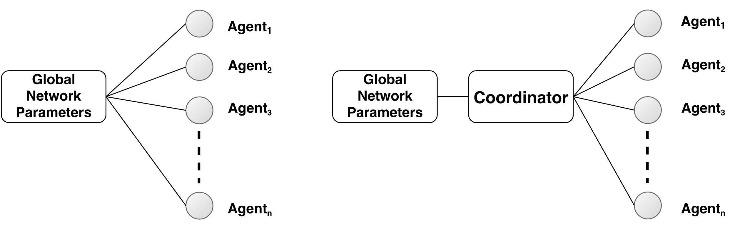

2.9. ábra Bal oldalt az A3C, jobb oldalt az A2C működése látható

### Proximal Policy Optimization

A PPO [23] lényegében ugyanolyan struktúrájú policy gradiens módszer, mint az A2C, az egyetlen lényeges eltérés az Actor veszteségfüggvényében van. Hasonlóan a TRPO algoritmushoz [24], a lényege, hogy stabilabbá teszi a tanulást, azáltal, hogy korlátozza a stratégia változásának mértékét. Ehhez azt a megszorítást használja, hogy az új és a régi stratégia KL-divergenciáját korlátozza egy általunk meghatározott érték alá. Ezzel megakadályozva, hogy nagy mértékben eldivergáljon a stratégia.

A PPO egyszerűsít ezen a feltételen: veszi a két stratégia hányadosát (2.25 egyenlet), majd a hányadost beszorítja egy 1 körüli, szűk intervallumba (2.26 egyenlet, ahol $ε$ egy általunk meghatározott hiperparaméter). Végezetül a hányadossal és a clippelt hányadossal is súlyozza az előny függvényt, majd veszi a két szorzat minimumát. A Critic részén a veszteségnél nincs változás.

|  |  |  |
| --- | --- | --- |
|  |  | (2.25) |
|  | $$r_{t}^{c}\left(θ\right)=\min\left(\max\left(r_{t}\left(θ\right), 1-ε\right), 1+ε\right)$$ | (2.26) |
|  | $$J\left(θ\right)={\hat{E}}_{t}\left[\min\left(r_{t}\left(θ\right){\hat{A}}_{t}, r_{t}^{c}(θ){\hat{A}}_{t}\right)\right]$$ | (2.27) |

A PPO az alkalmazott változtatások miatt ugyan lassabban tanul, nincs meredek felfutása, viszont stabilabb is, melyet az A2C esetén nehéz elérni. A2C esetén lehet például azt tenni, hogy egy elfogadhatónak tűnő állapotból (*checkpoint*) újraindítjuk a tanítást, de már kisebb lépésközzel. Ütemezővel ezt sajnos nem lehet megvalósítani, mert nem lehet kitalálni, hogy mikor érdemes változtatni a lépésközön. Továbbá mindkettő módszer esetében stabilabb tanulást eredményezhet az előny függvény standardizálása, de ez nem garantált.

Hátránya, hogy diszkrét akciótér és ritka, nagy jutalmak esetén könnyedén megakadhat szuboptimális állapotban, amelyre már vannak megoldások [25].

## Imitációs tanulás

Az olyan környezetek esetében, ahol ritka a jutalom komoly kihívás lehet megtanulni az optimális stratégiát megerősítéses tanulás segítségével. Ekkor módosítani kell a jutalom függvényt, hogy gyakrabban lássuk el az ágenst jutalommal. Általánosságban igaz, hogy kézzel létrehozni egy jutalom függvényt, mely a megfelelő viselkedésre sarkallja az ágenst rendkívül komplex feladat.

Az imitációs tanulás során a megerősítéses tanulási problémát (optimális stratégia megtalálása, 2.30 egyenlet) módosítjuk. Ebben az esetben nem szükséges manuálisan implementálni egy jutalom függvényt, amelyből tanulna az ágens, hanem egy úgynevezett „szakértő” (*expert*) demonstrációkat prezentál az ágensnek, aki ezeket megpróbálja leutánozni, megtanulni. Tehát imitációs tanulás során adottak az expert trajektóriái, ahol az akciók az optimális stratégiát követik. Van, amikor tanítási időben szeretnénk hozzáférni ezekhez, van, hogy csak előre felvett adatbázisra van szükségünk. Az alábbiakban bemutatok három gyakori imitációs tanulás metódust, amelyek a veszteségfüggvényben és a tanulás folyamatában különböznek.

### Behavioural Cloning

Továbbiakban BC [26] [27], a legegyszerűbb módszer, mely lényegében a megerősítéses tanulás probléma redukálása felügyelt tanítássá. Példákat készítünk a környezetben, hogy mi magunk mit tennénk és ezeket tanítjuk meg az ágensnek. A bemenetet független és azonos eloszlású állapot-akció pároknak feltételezzük. A veszteség az elvárt optimális stratégia szerinti akció és az ágens által meghozott akció közt kerül kiszámításra.

A módszernek szemmel láthatóan van egy nagy hátránya. Nagy, komplex környezetekben a demonstrálás kivitelezhetetlen, de kisebb környezetekben is nehéz lefedni minden lehetséges eshetőséget. Általánosítani nehezen fog tudni az ágens, így, ha egy pályát nem fedtünk le, arra nemigen fog tudni rátanulni. Ennek oka, hogy felügyelt esetben a bemeneteket függetlennek vesszük, mely megerősítés tanulás esetében hibás feltevés, hiszen egy állapot az előző állapotból következik. Így az egyes állapotokban előforduló hibák a pálya során kumulálódnak, kritikus állapotba kerül és abba benn is ragad az ágens. Ezért csak egyszerű környezetek esetében használható ez az eljárás.

### Direct Policy Learning

A DPL [28], vagy más néven IIL (*Interactive Imitation Learning*), a BC módszernél már egy szofisztikáltabb megoldás. Ez is felügyelt tanításnak tekinthető, de itt nem mi vagyunk a szakértők, hanem egy interaktív demonstrátor, amelytől a demonstrációkat lekérhetjük tanítás közben (futás időben). A metódus a következő: Egy kezdeti stratégiából indulunk ki, és minden iterációban futtatjuk a jelenlegi stratégiánkat (*rollout*). Így kapunk egy trajektóriát, melyet átadunk a demonstrátornak és minden állapotra összevetjük, hogy ő mit tett volna az adott esetben. Ezt kiértékelve felügyelt tanítást alkalmazva frissítjük az ágens stratégiáját és kezdődik elölről a folyamat egészen az optimális állapotig. Látható, hogy a BC lényegében a DPL speciális esete egy lépésre nézve.

Ahhoz, hogy a módszer effektíven működjön, fontos, hogy emlékezzen az ágens a korábbi hibáira, így tanítási időben meg kell őriznünk az összes azt megelőző tanító adatot. Legelterjedtebb két algoritmus erre a feladatra a *Data* és a *Policy Aggregation*. Az előbbi esetében minden iterációban az aktuális stratégiát az összes addigi tanító adaton tanítjuk. Az utóbbi esetében csak az aktuális tanító adaton tanítunk, viszont ezután összekombináljuk a jelenlegit az előző iterációbeli stratégiával, a következőképpen:

|  |  |  |
| --- | --- | --- |
|  | $$π_{i}=βπ_{i}^{act}+(1-β)π_{i-1}$$ | (2.28) |

Mindkettő módszer bizonyítottan konvergál. A DPL módszer kijavítja a BC gyengeségeit, egyetlen komoly nehézsége a megfelelő demonstrátor megvalósítása.

### Inverse Reinforcement Learning

Az IRL [29] lényege, hogy nem közvetlenül a stratégiát tanulja meg az ágens, hanem a jutalom függvényt egy demonstrátor segítségével, majd ezt alkalmazva végül megtalálja az optimális stratégiát megerősítéses tanulással.

A módszer a következő: Összegyűjtjük az expert demonstrációit, amelyet optimálisnak tekintünk, és megbecsüljük a parametrizált jutalom függvényt, amely előidézhette az expert stratégiáját. Tehát először frissítjük a jutalom függvény paramétereit, ezzel a jutalommal folytatunk egy megerősítéses tanulást, megpróbálva megtalálni az optimális stratégiát (2.30 egyenlet). Majd ezt összehasonlítjuk az expert stratégiájával és ezt egészen addig ismételjük, amíg a kettő nem kerül számunkra megfelelően közel egymáshoz.

Két fő megközelítés létezik, a *model-free* és a *model-given* eset. Amikor adott a modell, vagyis ismert a környezeti állapot-átmenet dinamika ($P=P\left[\left.s^{'}\right|s,a\right]$), akkor a jutalom függvény lineáris és minden iterációban a teljes RL problémát meg kell oldanunk:

|  |  |  |
| --- | --- | --- |
|  | $$r\left(s\right)=θ∙φ\left(s\right)$$ | (2.29) |

Mivel láthatóan ez rendkívül időigényes lenne ez csak akkor hasznos módszer, ha kicsi az állapotterünk.

A modell nélküli változat általánosabban közelíti meg a problémát. Ezesetben a jutalom függvény komplexebb, amelyet leggyakrabban egy neurális hálózattal modelleznek. Ekkor nem ismert a $P$ eloszlás, de feltételezzük, hogy hozzáférünk a környezethez. Az állapottér itt már tekinthető nagynak vagy folytonosnak. Ezért nem a teljes, hanem csak egy lépésnyi megerősítés tanítást végzünk el.

Egyik esetben sincs egyértelmű jutalom függvény, több függvény segítségével is eljuthatunk az optimális (expert) stratégiához. Ennek feloldásához a maximum entrópia tételt [30] kell alkalmazni, vagyis mindig a legnagyobb entrópiájú pályaeloszlást ($P\left[\left.τ\right|π\right]$) kell választanunk.

|  |  |  |
| --- | --- | --- |
|  |  | (2.30) |
|  | $$R\left(τ\right)=\sum_{t=1}^{T}{r_{t}}$$ | (2.31) |

|  |  |  |  |  |  |
| --- | --- | --- | --- | --- | --- |
|  | közvetlen stratégia tanulás | jutalom tanulás | hozzáférés a környezethez | interaktív demonstrátor | előre felvett demonstrációk |
| BC | Pipa egyszínű kitöltéssel | Bezárás egyszínű kitöltéssel | Bezárás egyszínű kitöltéssel | Bezárás egyszínű kitöltéssel | Pipa egyszínű kitöltéssel |
| DPL | Pipa egyszínű kitöltéssel | Bezárás egyszínű kitöltéssel | Pipa egyszínű kitöltéssel | Pipa egyszínű kitöltéssel | *opcionális* |
| IRL | Bezárás egyszínű kitöltéssel | Pipa egyszínű kitöltéssel | Pipa egyszínű kitöltéssel | Bezárás egyszínű kitöltéssel | Pipa egyszínű kitöltéssel |

2.1. táblázat Imitációs tanulás eljárások összehasonlítása [31]

## Attention

2019-ben nagy népszerűségnek örvendtek az ún. *Transformer* típusú neurális hálózatok [32]. Ezeknél a *seq-to-seq* felépítésű, főleg nyelvi fordításra használt hálóknál alkalmazott eljárások az *Encoder-Decoder Attention* és a *Self-Attention* [33]. Az utóbbi esetében N hosszú szekvencia elemei interaktálnak egymással (*self*) és „kitalálja” a háló, hogy melyikükre figyeljen a legjobban (*attention*). Ezzel szemben az Encoder-Decoder Attention metódusban a bemenet a cél kimenettel lép interackióba. A dolgozatban a *Multi-Head Attention* [34] módszert alkalmazom az ágensemben, aminek az alapja a Self-Attention, így csak ennek a működését fejtem ki a továbbiakban.

### Self-Attention

A figyelem mechanizmusa tömören annyit jelent, hogy egy bemeneti szekvencia elemeit nem egyenlő arányban veszi figyelembe egy algoritmus (például egy neurális háló), hanem úgymond ráfokuszál a bemenet egyes elemeire, míg a többi elemet jóformán figyelmen kívül hagyja. Lényegében dinamikusan súlyozza a bemenetét: a súlyozott átlag súlyait a bemeneti elemek tulajdonságai alapján (kulcs - *key*) és az alapján állítja, hogy mire szeretnénk, hogy figyeljen a háló (lekérdezés - *query*).

Minden bemeneti vektornak három belső reprezentációja van: egy *key* (**k**), egy *query* (**q**) és egy *value* (**v**) vektor. A *key* vektor identifikálja az elemet, leírja, hogy az adott elem mit tartalmaz. A *query* vektor leírja, hogy mire szeretnénk figyelni, mit keresünk az adott bemenetben. A *value* vektor a bemenet értékét adja meg, e mentén fogjuk súlyozni az elemeket. Így már részletesebben is megérthetjük, mi a lényegi különbség a kétfajta említett figyelem mechanizmus között. A Self-Attention esetében mind a 3 reprezentáció vektor a bemenettől származik, míg az Encoder-Decoder Attention esetében csak a *key* és *value* származik a bemenettől (enkóder), míg a *query* vektor a cél kimenettől (dekóder).

Fontos komponense még az algoritmusnak maga a pontozás beállítása, azaz, hogy miszerint számítsa ki a figyelem pontokat, melyekkel kialakítja a megfelelő súlyozást. Mint említtetettem ezt a *key* és *query* alapján teszi, tehát a pontozó függvény ($f_{score}$) bemenete a szekvencia adott elemére az elem kulcs vektora és a *query* vektor. A függvény lehet bármilyen metódus, akár egy neurális hálózat is, de a Self-Attention esetén skaláris szorzatot alkalmaznak. Az összes elemre kiszámolt figyelem pontokra számol ezután egy úgynevezett *softmax* függvényt (később fejtem ki), így megkapva a súlyokat, melyekkel súlyozva az elemek értékét (*value* vektorok) számoljuk ki az eredményt:

|  |  |  |
| --- | --- | --- |
|  | $$s_{i}=\frac{exp\left(f_{score}\left({key}_{i}, query\right)\right)}{\sum_{j}{exp\left(f_{score}\left({key}_{j},query\right)\right)}}$$ | (2.32) |
|  | $$y=\sum_{i}{s_{i}{∙value}_{i}}$$ | (2.33) |

Látni fogjuk, hogy ez az algoritmus lényegében egy egyszerű előrecsatolt neurális hálót valósít meg. A továbbiakban a fenti metódust fejtem ki részletesebben, melyet a **2.11. ábra** érdemes nyomon követni.

Ahhoz, hogy megkapjuk a fent említett belső reprezentációs vektorokat, a bemeneti $x$ $1×d$ méretű vektort egy az adott reprezentációhoz tartozó súlymátrixszal ($W^{K}$, $W^{Q}$, $W^{V}$), például a $W^{K}$ kulcs-mátrixszal szorzunk. Ezeknek a méretei a **2.10. ábra** alapján könnyedén megadhatóak: a **W**K és $W^{Q}$ mátrixnak azonos méretűnek kell lenniük: $d×d_{k}$, míg a $W^{V}$ egy $d×d_{v}$ méretű mátrix lesz ($d_{v}$ megegyezhet $d_{k}$ értékével).

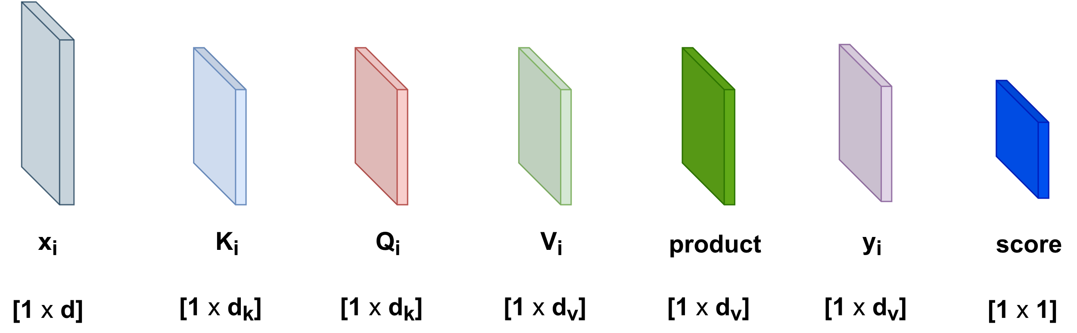

2.10. ábra A Self-Attention algoritmusban használt vektorok méretei, a helytakarékosság miatt elforgatva (transzponálva) vannak ábrázolva a téglatestek.

A bemeneti vektorokat egy $X$ $N×d$ méretű mátrixba rendezve a súlymátrixokkal 3 mátrixszorzással megkaphatjuk a reprezentációk $K$, $Q$ és $V$ mátrixait (*N* a szekvencia hossza, azaz a bemeneti vektorok száma). Ezután kiszámoljuk a bemeneti szekvencia első eleméhez ($x_{1}$ vektorhoz) tartozó figyelem pontot. A **2.10. ábra** látható, hogy ennek az eredménye egy skalár. Vegyük észre, hogy az első bementhez tartozó kimeneti $y_{1}$ vektor számításához csak az első bemenethez tartozó $q_{1}$*query*vektorát kell felhasználni, mivel az első elemhez tartozó figyelem pontokat a $q_{1}$ vektor határozza meg. Tehát a $q_{1}$ $1×d_{k}$ méretű vektort szorozzuk az összes *key* reprezentációt tartalmazó $K^{T}$ $d_{k}×N$-es mátrixszal. Az így kapott $1×N$ méretű figyelem pont vektort még vissza kell skálázni a rejtett dimenzió méretének a gyökével. Ezután a szorzatra, azaz a vektor elemeire számolunk egy *softmax* függvényt, mely a bemenetére adott vektor elemeit (*logits*) 0 és 1 közötti elemekre képezi, úgy, hogy az elemek összege 1 legyen. Azaz, mintha vennénk a figyelem pontok egy valószínűségi eloszlását:

|  |  |  |
| --- | --- | --- |
|  | $$softmax\left(x_{i}\right)=\frac{e^{x_{i}}}{\sum_{j}{e^{x_{j}}}}$$ | (2.34) |

A visszaskálázásra azért van szükség, mert a szorzat, vagyis a logit-ok varianciája $d_{k}$ szorosukra nőnek, és ez telítésbe viheti a *softmax*-ot. Ezért visszaskálázzuk a szorzat eredményét, hogy a szórás ne változzon.

A következő lépésben a *value* reprezentációkat súlyozzuk a kiszámolt figyelem pontokkal, majd ezeket az $1×d_{v}$ méretű súlyozott *value* vektorokat összeadjuk elemenként. Az így megkapott vektor az első bemeneti elemhez tartozó $y_{1}$ reprezentációja. Láthatjuk, hogy a kimenet méretét a $W^{V}$ mátrix oszlopainak számával határozhatjuk meg. Legvégül ezt a lépés sorozatot megismételjük a szekvencia minden elemére és így megkapjuk a kimeneti vektorokból álló $Y$ $N×d_{v}$ méretű mátrixot.

Vegyük észre, hogy az itt bemutatott műveletek tulajdonképpen mátrixszorzatok. Vagyis a fenti metódus tömörebben a következő formulát valósítja meg:

|  |  |  |
| --- | --- | --- |
|  | $$Y=SelfAttention\left(K,Q,V\right)=softmax\left(\frac{QK^{T}}{\sqrt{d_{k}}}\right)V$$ | (2.35) |

Mint említettem, a Self-Attention lényegében egy egyszerű előrecsatolt neurális háló. A $W^{K}$, $W^{Q}$, és $W^{V}$ súlymátrixok a háló paraméterei, vagyis tanításkor ezeknek a mátrixoknak az elemeit frissítjük a hiba-visszaterjesztés során. Az 2.35-ös egyenlet pedig felfogható a réteg aktivációs függvényeként. A három súlymátrixot kis értékekkel szokás inicializálni, például Gauss-eloszlással.

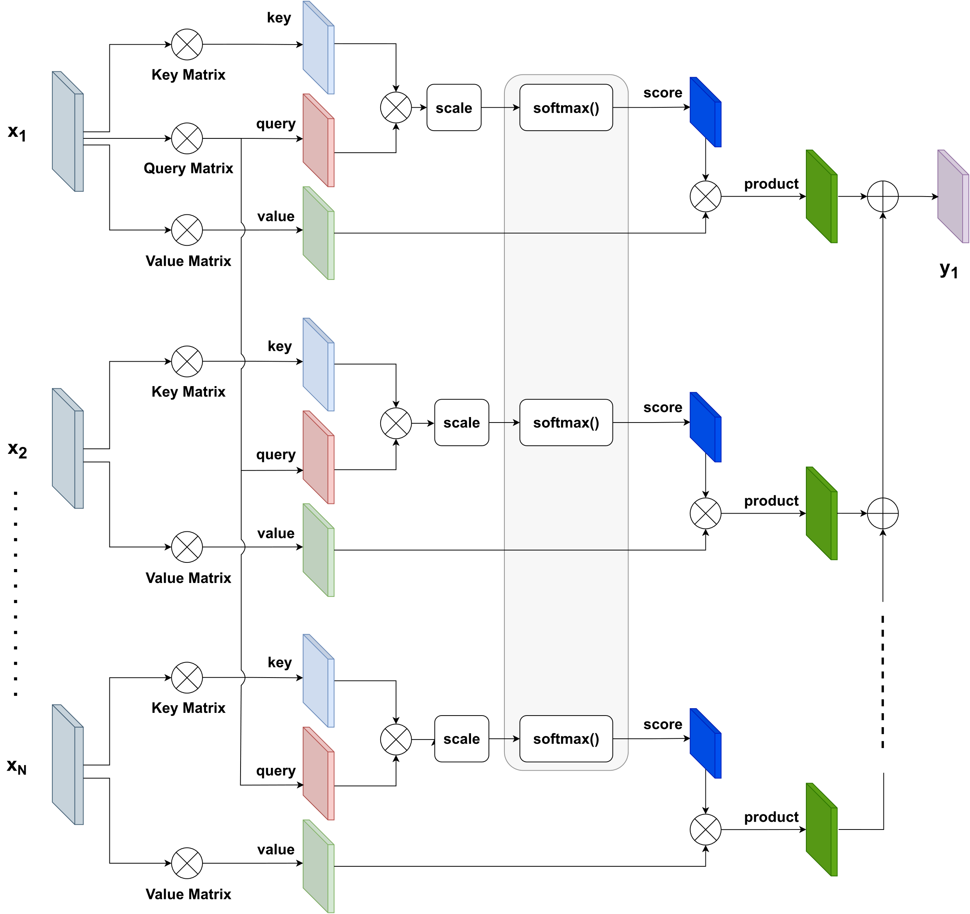

2.11. ábra A Self-Attention működése az első bemeneti elemre.

A Multi-Head Attention innen már csak egy lépésre van: Igazából az nem más, mint több Self-Attention blokk párhuzamos működése. A Multi-Head előnye, hogy így az egyes Self-Attention blokkok a szekvencia különböző jellemzőire is képesek lesznek rátanulni. Ehhez az kell, hogy különböző súlymátrix hármasaink legyenek, tehát a mindegyik fejhez tartozó 3-3 súlymátrixot véletlenszerűen inicializáljuk. A már említett mátrixokon kívül szükség van még egy $W^{O}$ kimeneti súlymátrixra is, melynek elemeit szintén tanításkor frissíti a háló. Ez a mátrix arra szolgál, hogy a *h*-fejű Multi-Head Attention *h* darab kimeneti $Y_{i}$ mátrixaiból konkatenációval képzett $N×{(h∙d}_{v})$ mátrixot jobbról szorozva kapjuk a Multi-Head $N×d_{o}$ méretű $Z$ kimeneti mátrixot $X$ bemenetre.

### Pozíció kódolás

A Transformer hálók egyik tulajdonsága, mely egyszerre lehet előny is és hátrány is különböző alkalmazások esetén, hogy mivel nem szekvenciálisan, hanem egyszerre dolgozza fel a bemenetet, ezért invariáns a szekvencia elemeinek sorrendjére. Tehát nem kódolja az elemek pozícióit, hanem mintegy halmazként kezeli csak őket. Például ez tipikusan a fordítóknál vagy más nyelvi feldolgozásnál hátrányt jelenthet, ha a kimenet független a bemeneti elemek sorrendjétől, hiszen egy mondat jelentése többnyire függ a szavak sorrendjétől. Ilyen esetekben érdemes kódolni a pozíciókat és ezt az információt is átadni az *attention* rétegnek.

De miként válasszuk meg a kódolás metódusát? Ugyanis egyáltalán nem mindegy, hogy milyen módszert használunk, egy rossz módszer könnyedén lehet kontraproduktív. Néhány példát bemutatok, hogy mikre érdemes figyelni, mielőtt rátérnék arra a módszerre, amit alkalmaztam is. Először is, ha mindegyik bemenethez hozzáadok egy egész számot, például a pozícióját a sorozatban, akkor egy nagyon hosszú sorozatnál az utolsó vektorokhoz már akár egy több nagyságrenddel nagyobb számot adunk hozzá. Ez eltéríti a figyelem pontokat a *softmax* használata miatt.

Egy másik ötlet lehet, mondjuk, ha 0 és 1 közé skálázott, a valós számok tengelyén egymástól egyenlő távolságra lévő pontokat adunk a vektorokhoz. Így nincs nagyságrendbeli változás, viszont, ha különböző hosszúságú szekvenciák lehetnek a bemenetek, akkor ugyanahhoz a pozícióhoz különböző hossznál különböző kódot rendelünk. Emiatt a háló nem lesz képes megtanulni a kódolt pozíciókat, ezért, ha ezt szeretnénk használni, akkor garantálni kell, hogy a bemenetek fix hosszúságúak legyenek. Tehát ebből a két példából láthatjuk, hogy a kódolási technikánál, amit alkalmaznánk egy adott pozíciónak mindig legyen ugyanannyi a kódja, a szekvencia hosszától függetlenül, a kód véges intervallumon belül vegyen fel értéket és különbözzön minden pozícióra.

Egy ismertebb megoldás, mely a feltételeket kielégítő kódolást állít elő, trigonometrikus függvényeket használ, különböző hullámhosszokkal. Először kódoljuk a pozíciókat a szinuszgörbe értékei szerint: $PE=\sin\left(p\right)$. Így a kód független a szekvencia hosszától, véges intervallumon belül vehet csak fel értéket, viszont nem egyediek a kódok, ismétlődni fognak a szinusz periodikussága miatt. Ekkor használjuk fel azt, hogy a bemeneti vektorok elemeit is külön kódolhatjuk és így nem csak a pozíciók mentén, hanem a rejtett dimenziók mentén is kódolunk. Minden egyes rejtett dimenzió mentén ugyanúgy teljesülni kell, a korábban említett tulajdonságoknak, így adódik a megoldás, hogy minden dimenzió mentén használjuk a szinuszgörbét, viszont különböző frekvenciával. Ha jól választjuk meg a frekvencia változtatását, akkor garantálhatjuk, hogy két különböző pozíció kódolása különböző is lesz, mivel, ha egy dimenzió mentén azonos is lenne a szinuszgörbén felvett érték, egy másik dimenzió mentén már biztosan nem lesz az. Ez a kódoló eljárás az alábbi módon néz ki:

|  |  |  |
| --- | --- | --- |
|  | $$PE\left(p,i\right)=\left\{\begin{aligned}\sin\left(\frac{p}{{10000}^{i/d}}\right), &i≡0 mod 2 \\ \cos\left(\frac{p}{{10000}^{{i-1}/d}}\right), &i≡1 mod 2\end{aligned}\right.$$ | (2.36) |

Az egyenletben szereplő $p$ jelöli a pozíciót, $d$ a rejtett dimenzió méretét, az $i$ az adott rejtett dimenzió indexe. Látható, hogy $p$ mentén szinuszosan változnak az értékek, míg a rejtett dimenzió mentén a szinuszok hullámhossza exponenciálisan nő. A páros dimenziók mentén szinuszgörbének veszi a pontjait, míg a páratlan indexű dimenzióknál a koszinusz függvényt értékeli ki. Az alábbi képen látható az ábrázolt kódolás 20 elemű bementre nézve, melyben a vektorok rejtett dimenziója 4. Az első két dimenzió mentén megfigyelhető a $2π$ hullámhosszú szinusz- és koszinuszgörbe, míg alatta a $2π\sqrt{10000}$ hullámhosszú görbék. Vegyük észre, hogy nincs két egyformán kódolt pozíció, azaz két egyforma oszlop.

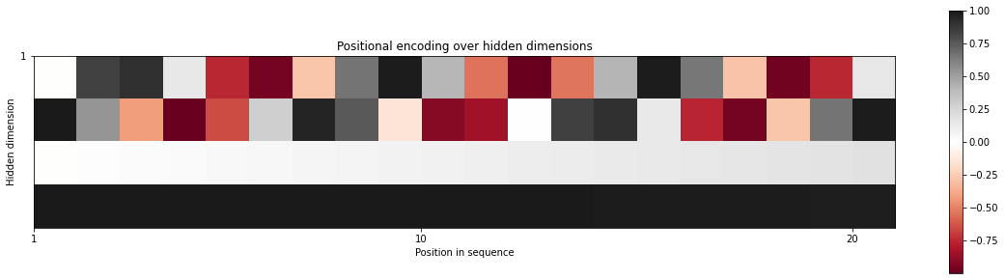

2.12. ábra A kód előállítása 20 elemű szekvenciára, az elemek rejtett dimenzióinak a száma 4

## RAdam

A *Rectified Adam* [35]egy módosított Adam (*Adaptive Moment Estimation* [36]), ami egy iteratív, negatív gradiens alapú optimalizáló algoritmus, ez egy state-of-the-art optimalizáló eljárás. Azonban mielőtt rátérnék, hogy miért jobb a Rectified Adam, előbb nézzük meg, hogy működik az egyszerű Adam.

Az Adam két ismert algoritmus, az *RMSProp* és az *AdaGrad* jó tulajdonságait ötvözi. Célja a nevéből is adódóan az adaptív tanulási sebesség, akárcsak az RMSProp esetében, viszont itt a gradiens négyzetek összegzésén kívül a gradienseket is összegezzük, és kijavítja az AdaGrad nagy hátrányát: az időben végül majdnem nullára csökkenő tanulási sebességet. A függvény paraméterei, az $α$, mely nem más, mint a tanulási ráta vagy lépéshossz (szokták $η$-val vagy $λ$-val is jelölni), a $β_{1}$ és $β_{2}$, melyek a gradiensek első (átlag) és második momentumának (középnélküli varianciája) exponenciális felejtési rátája. Ez utóbbiak 1 körüli értékek, míg az α egy nagyon kicsi szám. Ezeken kívül szükség van még az epszilonra (ε), mely a numerikus stabilitást biztosítja, azaz, hogy a nevező értéke sose lehessen nulla.

Az Adam algoritmus megalkotóinak ajánlásai alapján ezeket a következő módon szokás beállítani: $α = 0.001$, $β_{1} = 0.9$, $β_{2}= 0.999$ és $ε = {10}^{-8}$. Ha megnézzük az Adam PyTorch-os implementációját, alapértelmezett paraméterként ugyanezeket az értékeket fogjuk látni. Ezeket a paramétereket felhasználva tudjuk kiszámolni az első és második momentumot. Természetesen szükségünk van még a gradiens vektorra, melyet megkapunk a költségfüggvény θ szerinti deriváltjából, ahol a θ a háló paraméterei. A *t* alsó index az időlépést, azaz az időbeli iterációt jelöli.

|  |  |  |
| --- | --- | --- |
|  | $$g_{t}=∇_{θ}J(θ_{t})$$ | (2.37) |
|  | $$m_{t}=β_{1}m_{t-1}+(1-β_{1})g_{t}$$ | (2.38) |
|  | $$v_{t}=β_{2}v_{t-1}+(1-β_{2})g_{t}{⨀g}_{t}$$ | (2.39) |

Egy további korrekciót kell még alkalmazni, ha netán a gradiensek átlaga és a gradiens négyzetek átlaga kezdetben nagyon kis értékűek lennének, akkor van rá esély, hogy beragadnak ilyen kis értéken. Ezért korrigálunk a bétákkal („bias-corrected” mozgó átlag és mozgó második momentum), így a kezdeti értékek (*t* = 0) a gradiensek és gradiens négyzetek lesznek (Hadamard/elemenkénti szorzatuk), így az egyenletek a következőképpen alakulnak:

|  |  |  |
| --- | --- | --- |
|  | $${\hat{m}}_{t}=\frac{m_{t}}{1-β_{1}^{t}}$$ | (2.40) |
|  | $${\hat{v}}_{t}=\frac{v_{t}}{1-β_{2}^{t}}$$ | (2.41) |
|  | $$θ_{t+1}=θ_{t}-\frac{α}{\sqrt{{\hat{v}}_{t}}+ϵ}{\hat{m}}_{t}$$ | (2.42) |

A probléma az Adammal, hogy kezdetben nagy a lépésköz varianciája, melyet jó lenne csökkenteni a gyorsabb konvergencia érdekében. Erre az egyik módszer a *warmup*, azaz, hogy a tanulási ráta nem egy konstans, vagy egy csökkenő érték (*learning rate decay*), hanem egy bizonyos T ideig kezdetben egy nagyon kicsi értékről növeljük az alfát, ezzel csökkentve a varianciát, és ezzel stabilabb tanulást eredményezve. A *rectified* megoldás ezzel szemben úgy oldja meg ezt a problémát, hogy először kiszámoljuk az egyszerű mozgó átlag közelítésének (SMA) a maximum hosszát, melyet $ρ_{∞}$-val jelölünk. Majd ezt felhasználva minden iterációban kiszámoljuk az közelített SMA hosszát ( $ρ_{t})$ és ha ez átlép egy általunk megválasztott küszöböt, akkor változtatunk a tanulási rátán, pontosabban beszorzunk egy ún. *variance* *rectification* (2.46 egyenlet) taggal. Egyéb esetben csak alfa konstans együtthatóval súlyozzuk az első momentumot (2.47 egyenlet).

|  |  |  |
| --- | --- | --- |
|  | $$ρ_{∞}=\frac{2}{1-β_{2}}-1$$ | (2.43) |
|  | $$ρ_{t}=ρ_{∞}-\frac{2tβ_{2}^{t}}{1-β_{2}^{t}}$$ | (2.44) |
|  | $$l_{t}=\frac{1}{\sqrt{{\hat{v}}_{t}}}$$ | (2.45) |
|  | $$r_{t}=\sqrt{\frac{{(ρ}_{t}-4){{(ρ}_{t}-2)ρ}_{∞}}{{(ρ}_{∞}-4){(ρ}_{∞}-2)ρ_{t}}}$$ | (2.46) |
|  | $$θ_{t+1}=\left\{\begin{aligned}θ_{t}-αr_{t}l_{t}{\hat{m}}_{t}, &ρ_{t}>δ \\ θ_{t}-α{\hat{m}}_{t}, &ρ_{t}≤δ\end{aligned}\right.$$ | (2.47) |

# Specifikáció, tervezés

## Specifikáció

Alapvetően a feladatom megalkotni egy rendszert, amely képes az ágens autonóm viselkedését megvalósítani. Ehhez én megerősítéses tanulást alkalmazok, amelyben az ágens modelljét Deep Learnig módszerrel valósítom meg, azon belül is a policy gradiens és a Q-learning eljárások ötvözésén alapuló Actor-Critic neurális hálózat segítségével. Viszont tanítás szempontjából az egyik legjobb ilyen algoritmus az A2C, mely gyorsabb konvergenciához és stabilabb tanuláshoz vezet, mint az A3C, így ezt alkalmazom.

Második sarkalatos pontja a dolgozatnak a szimulációs környezet kialakítása. Itt figyelni kell, hogy olyan környezetet, könyvtárat használjunk, melyben könnyedén lehet implementálni a számunkra fontos funkciókat. Az ágens képes legyen benne tanulni, valamint módosítható legyen a környezet felépítése, létre lehessen hozni benne a szükséges objektumokat. Fontos elvárás, hogy az ágens bemenetére tudjunk képet (RGB-D) adni, vagy akár más szenzorok jelét is, ezenkívül pontos fizikával rendelkezzen. Fontos még, hogy képesek legyünk renderelni, hogy ellenőrizni tudjuk az ágens viselkedését, valamint a környezet állapotait. Végezetül elvárás az is, hogy az ágens modelljét (egy kamerával felszerelt autót) meg tudjuk tervezni.

A tanítás szempontjából nem hanyagolható el a megfelelő hardverek jelenléte a számításigény végett. A megerősítéses tanulás az egyszerűbb osztályozásnál is nagyságrendekkel több tanítási ciklust vár el, így szükségünk van egy nagyteljesítményű GPU/TPU-ra, a tanítási idő csökkentéséhez. A fejlesztés során rengeteg ellenőrző tanítást kell végezni, amely lassíthatja a fejlesztést, ha egy-egy eredményre órákat kell várni. Továbbá a fejlesztéshez szükség van a számunkra megfelelő függvénykönyvtár és fejlesztői környezet kiválasztására is.

Legvégül tesztelni kell az implementált algoritmus pontosságát és hatékonyságát. Alapvetően a cél az, hogy a szimulációban effektíven fusson a szoftver és pontos, gyors döntéseket tudjon hozni az ágens. Valósidejűség szempontjából mérni kell, hogy a háló kiértékelése (*inference*) mennyi időt vesz igénybe. Egy önvezető autónál a szempont nyilvánvalóan az lenne, hogy a döntései gyorsabbak legyenek, mint az emberi döntések, amelyek hozzávetőlegesen néhány 100 ms időt vesznek igénybe. A kamera $30 fps$ sebességű, azaz $33 ms$-ként következnek az új állapotok, melyekre kellene reagálnia az ágensnek, vagyis a legjobb lenne ez alá vinni a futásidőt.

## Fejlesztői eszközök

### Colaboratory

A Colaboratory (a továbbiakban Colab) a Google ingyenes Jupyter jegyzetkezelő környezete [37] [38], amely egyszerűen használható Python kódok futtatására. A felhő alapú szolgáltatás mögött egy Linux rendszer áll, amelyre tölthetünk fel-le adatokat, futtathatjuk a kódunkat, akár GPU-n, sőt TPU-n (Tensor Processing Unit) is.

Legnagyobb előnye a Colab-nak, hogy a hardver erőforrásai nagyságrendekkel erősebbek, nagyobb számítási kapacitással rendelkeznek, mint egy átlagos otthoni PC vagy laptop konfigurációja. Így ingyenesen elérhetők az NVIDIA Tesla K80 videókártyákat tartalmazó gépei (fizetős verziónál akár T4-et és P100-at is használhatnánk). Ezek a GPU-k sokkal nagyobb teljesítményűek és több memóriával is rendelkeznek, így ideálisabb ezeket a hardveres gyorsítókat használni tanításnál. Ezáltal a kódok CUDA futtatása is nagyságrendekkel gyorsabb Colab-ban [39].

Későbbiekben kifejtem, hogy miért kellett mellőznöm a használatát a fejlesztés során. Ehelyett lokálisan végeztem a tanításokat, a JetBrains Python fejlesztői-környezetét, a PyCharm IDE-t használom [40].

### PyTorch

A PyTorch [41] egy Python alapú nyílt-forráskódú tudományos könyvtár gépi tanulásos számításokhoz. Léteznek más hasonló könyvtárak, mint például a Keras vagy a TensorFlow, mindegyik másban jobb vagy rosszabb a másiknál. A Keras leginkább kezdőknek hasznos, mivel egyszerűen tanulható, cserébe nagyon korlátozott (specifikusan csak neurális hálózatok fejlesztésére találták ki) és lassú. Ezzel ellentétben a PyTorch alacsonyabb szintű, ezért nehezebb is kezelni, de sokkal gyorsabb, főleg nagy adathalmazokra, és több mindenre lehet felhasználni. A TensorFlow a PyTorch-nál is alacsonyabb szintű, így még nehezebben kezelhető.

Én a PyTorch mellettem döntöttem, mivel a feladathoz hozzátartozik, hogy bele kell tudni avatkozni a háló működésébe alacsony szinten is már. Ezen kívül rengeteg hasznos dokumentum található meg hozzá, leírások, példamunkák stb. Az sem elhanyagolandó szempont, hogy az algoritmusok, különböző komponensek melyeket felhasználok a projektben többnyire szintén PyTorch felhasználásával készültek.

Egy ilyen könyvtár leghasznosabb tulajdonsága, hogy könnyeddé teszi a többdimenziós tömbökön (tenzorokon) végzett műveletek számítását GPU segítségével, továbbá rengeteg olyan függvény és osztály van implementálva, melyeket fel szoktak használni gépi tanulás alkalmazások fejlesztésénél. A számunkra legfontosabb könyvtára a torch.nn, ebben speciálisan neurális hálók fejlesztését megkönnyítő osztályok és függvények állnak a rendelkezésünkre, így hatalmas mértékben gyorsítja a hálók fejlesztését, ráadásul átláthatóbb és hordozhatóbb kódunk lesz, ha ezeket az alapfüggvényeket és osztályokat alkalmazzuk. Itt találhatóak meg a konvolúciós, lineáris és más egyéb, például visszacsatolt rétegeket megvalósító osztályok, aktivációs függvények, költségfüggvények, valamint a Multi-Head Attention függvény implementációja is.

### PyBullet

A PyBullet [42] egy olyan Python csomag, melyben különböző szimulációs környezetekben végezhető gépi tanulásos implementációk találhatóak, ezenkívül modellek és környezetek sora is a rendelkezésünkre áll, alapja az ingyenesen elérhető Bullet fizikai motor. Többnyire megerősítéses tanulásnál használják az effajta környezeteket, ebben szimulálhatóak az ágens akciói, és az ebben szimulált környezet állapotaira reagál az ágens.

A rendelkezésünkre áll néhány, a fejlesztők által elkészített környezet, melyeken viszonylag könnyedén tudunk változtatni, a saját feladatunkra szabni. A környezetek támogatnak folytonos és diszkrét akciókat. A PyBullet további előnye, hogy egy részletes útmutató érhető el hozzá, valamint egyre többen használják, így folyamatosan fejlesztik is. Egy komolyabb hátránya van: Sok funkció nincs vagy hibásan van implementálva.

## Tervezés

Legelőször az önvezető algoritmust kellett megtervezni. Kezdetben érdemes volt keresni egy jól megírt és könnyedén használható implementációt. Első körben a Stable Baselines kódjait használtam fel, de itt két akadályba is ütköztem. A kisebb gond az volt, hogy a TensorFlow függvénykönyvtár felhasználásával íródott a modell, mellyel összeegyeztethetőségi problémák voltak a PyTorch használata miatt. Ennél nagyobb gondot okozott az, hogy rengeteg absztrakt függvényt kellett volna implementálni, erre pedig akkor nem terveztünk időt szánni. A Stable Baselines az OpenAI Baselines függvénykönyvtárán alapuló megerősítéses tanulást könnyítő függvények implementációit tartalmazza, a kezdőbb fejlesztők számára ajánlják, mivel a Baselines-nál stabilabb működést biztosít. Ennek a része a *SubprocVecEnv* osztály, mellyel könnyedén vektorizálhatjuk a környezeteinket. De mivel a Baselines nem PyTorch, hanem TensorFlow segítségével íródott, továbbra is elég sok gond volt az összeegyeztetéseknél, azonban végül sikerült a hibákat kiküszöbölni. Végül egy másik létező implementációt használtam fel [43], melyen elvégeztem a szükséges módosításokat, hogy kompatibilis legyen a környezettel, valamint teljesen átdolgoztam az Actor-Critic struktúráját.

A diplomamunkám során több környezettel is próbálkoztam. Először az OpenAI SafetyGym környezetével, melyről sajnos kiderült, hogy a MuJoCo fizikai motort használja, amelyre ingyen csak diákként lehet licenszt szerezni, viszont maximum csak egy évre és egy adott gépre lehet kérvényezni. Ez kizárta annak a lehetőségét, hogy a Colab-on igénybe vehessük a SafetyGym-et a motor miatt, valamint a jövőbeli fejleszthetőséget kockáztatjuk meg azzal, ha nem kapok később licenszt, vagy csak az eredeti árán, mely a dolgozat írásakor 500€. Így másik motor és környezet után kellett nézni, míg végül a Bullet alapú PyBullet-re esett a választás.

A PyBullet szimulációs környezete teljesen ingyenes mindenkinek, így Colabon is lehetne elvileg futtatni. Azonban itt több problémába is ütköztem. Ha szeretnénk debuggolni az ágenst, vagyis, szeretnénk nyomon követni az ágens akcióit a környezetben, akkor igen hasznos funkció lenne, hogy meg tudjuk jeleníteni a környezetet. Így az egy fontos szempont volt, hogy a Colabon meg tudjuk ezt valósítani. Sajnálatos módon, mint kiderült ez egy nagyon nehezen megvalósítható funkció. Egyszerűbb környezetekkel, mint például az Atari ezt sikerült elérni oly módon, hogy egy függvény videót készít a környezet állapotairól, az elvégzett akciókról és a futás végén ezt kimenthetjük, visszanézhetjük. Ugyanakkor a PyBullet egy SDK-ban (Software Development Kit) fut, melyet a Colab-bal nehéz megnyitni és sajnos nem lehet videóra rögzíteni sem. Így a Colab használatáról egyelőre le kellett mondanom.

# Megvalósítás

Ebben a fejezetben bemutatom, hogy a második fejezetben felvonultatott ismereteket, algoritmusokat miként alkalmaztam a gyakorlatban a feladatom elvégzéséhez. Előbb magát a megerősítéses tanulást megvalósító modell architektúráját részletezem, majd az általam használt szimulációs környezet felépítéséről és módosításairól írok. Végezetül az implementált jutalmazó függvényeket is bemutatom részletesen egyesével.

## Architektúra

Az alábbi képen látható a felépített Actor-Critic struktúra, melyet érdemes összevetni az MDP működésével (**2.8. ábra)**. Vegyük észre, hogy alapvetően ugyanazt a mechanizmust ábrázolja: Az ágens meglép egy (mintavételezett) akciót a környezet(ek)ben, mely értékeli a meglépett akciót és egy új állapotba kerül.

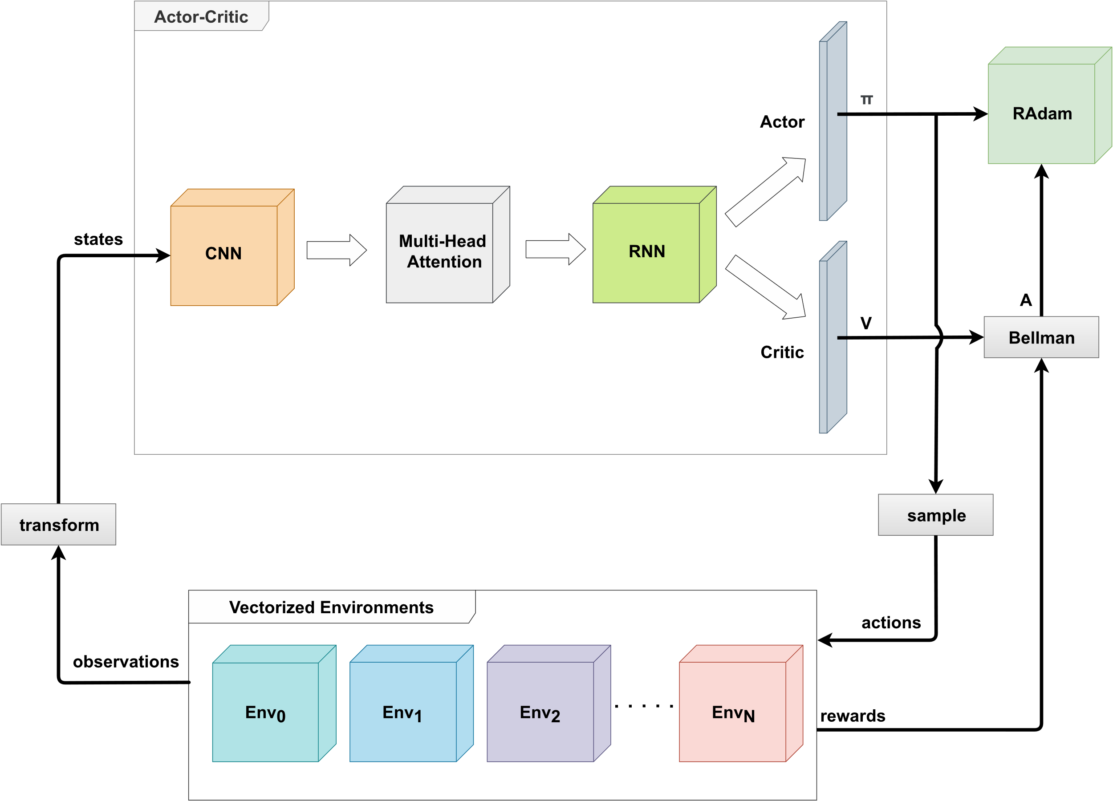

4.1. ábra A2C architektúra

### Felépítése

Az általam választott, megerősítéses tanulást megvalósító implementáció az A2C policy gradiens metódus lett. Az architektúra több kisebb logikai komponensre bontható: A rendszer magja az Actor-Critic ágens, melyet egy kétfejű mély neurális hálózattal valósítok meg. Az ágens tetszőleges algoritmussal megvalósítható, de érdemes olyat választani, melynek a paraméterei tanulhatóak és végig visszaterjeszthető a gradiens a modell bemenetéig. Az Actor fej kimenete a stratégia, vagyis az akciók eloszlása, melyből mintavételezünk akciókat, melyeket végrehajt az ágens az adott környezetekben. A Critic fej kimenete a becsült állapot-érték.

Az A2C alkalmazása miatt érdemes több környezetet futtatni egyszerre, amelynek csak a hardver erőforrások szabnak határt. Én párhuzamosan maximum négy környezetet futtattam a szimulációban. Az ágens bemenetéül a vektorizált környezetekből érkező megfigyelésekből képzett állapotokat kapja. Ezek RGB-D képekből álló csomagok, melyeken néhány transzformációt végre kell hajtani, mielőtt megkapja az Actor-Critic háló. Mivel a modell bemenetén megtalálható CNN rétegei NCHW ($batch méret ×csatorna szám × kép magassága × kép szélessége$) formátumú adatot várnak, ezért mint egyfajta batch-be össze kell csomagolni a környezetekből érkező képsorozatokat, így a batch mérete $környezetek száma ×framek száma$ lesz.

Az előny értékét a Bellman-egyenlet segítségével állítom elő, melyhez szükség van Critic fej által becsült végső állapot-értékre és a környezetektől visszakapott jutalmakra. Ez lényegében egy diszkontálást jelent, de ezenkívül itt egy kisebb trükköt is kell alkalmazni. Az előny mínusz egyszeresét kell venni (vagyis az állapot-értékből kell kivonni az akció-érték függvényt), mivel a jutalmat maximalizálni szeretnénk, ezért az optimalizáláskor nem minimumkeresést hajtunk végre, hanem a globális maximumot szeretnénk megtalálni.

Az utolsó kiemelendő komponens a RAdam optimalizáló algoritmus, mely a háló jelenlegi paramétereit és a veszteségfüggvény gradienseit felhasználva számolja ki a háló új paramétereit a hiba-visszaterjesztés segítségével. A veszteségfüggvény három tag összegéből épül fel: Actor-tól kapott stratégiára, annak entrópiájára és a Critic fejre számolt költségből. Ezek minden esetben átlagértékek összegek helyett, mivel egy epizód idő előtt is befejeződhet, tehát nem biztos, hogy azonos hosszúságúak lesznek a batch-ek.

Az Actor költségét különbözőképpen kell számolni attól függően, hogy A2C-t vagy PPO-t alkalmazok, míg a másik két tag változatlan mindkét esetben. A Critic fej költsége az előnyre számított átlagos négyzetes hiba (*MSE* – *mean squared error*), mely arra ösztönzi a hálót, hogy minél pontosabban becsülje meg a jövőbeli diszkontált jutalmat. Az Actor kimenetén érkező nyers akció értékeket (*logits*) *softmax* segítségével konvertáljuk valószínűségi változókká. Az akciókat ebből a kategorikus eloszlásból mintavételezzük. Az eloszlás entrópiáját is hozzáadjuk a veszteségekhez regularizáció céljából: Az elfajuló (kis entrópiájú) stratégiát elkerülendő ezt kivonjuk az összegből, viszont kis súllyal szerepel az egyenletben, hogy ne legyen egyenletes eloszlású (nagy entrópiájú) se a stratégia.

### Ágens

Az architektúra lelke, vagyis maga az ágens az Actor-Critic neurális hálózat. Ez a módszer alkalmas az optimális stratégia megtanulására.

A hálót alapvetően két egységre lehet bontani: Az első fele a bemenetén kapott állapot tenzort kódolja, vagyis a jellemzők kinyerésére szolgál (jellemző enkóder, *backbone*), míg a második fele lényegében a két fejet takarja, amelyek a kódolt jellemzőkből előállítják az optimális stratégiát és az állapot-érték függvényt. Az utóbbi komponens általában egyszerű, teljesen-összecsatolt osztályozó rétegeket tartalmaz. Diszkrét esetben az Actor fej egy $N_{A}$ (a lehetséges akciók száma) neuronokból álló osztályozó, míg a Critic fej egyetlen skalárt ad meg, az állapot-értéket. Ez a része a hálónak viszonylag egyértelműen adódik, azonban egyáltalán nem evidens, hogy a backbone része hogyan épül fel.

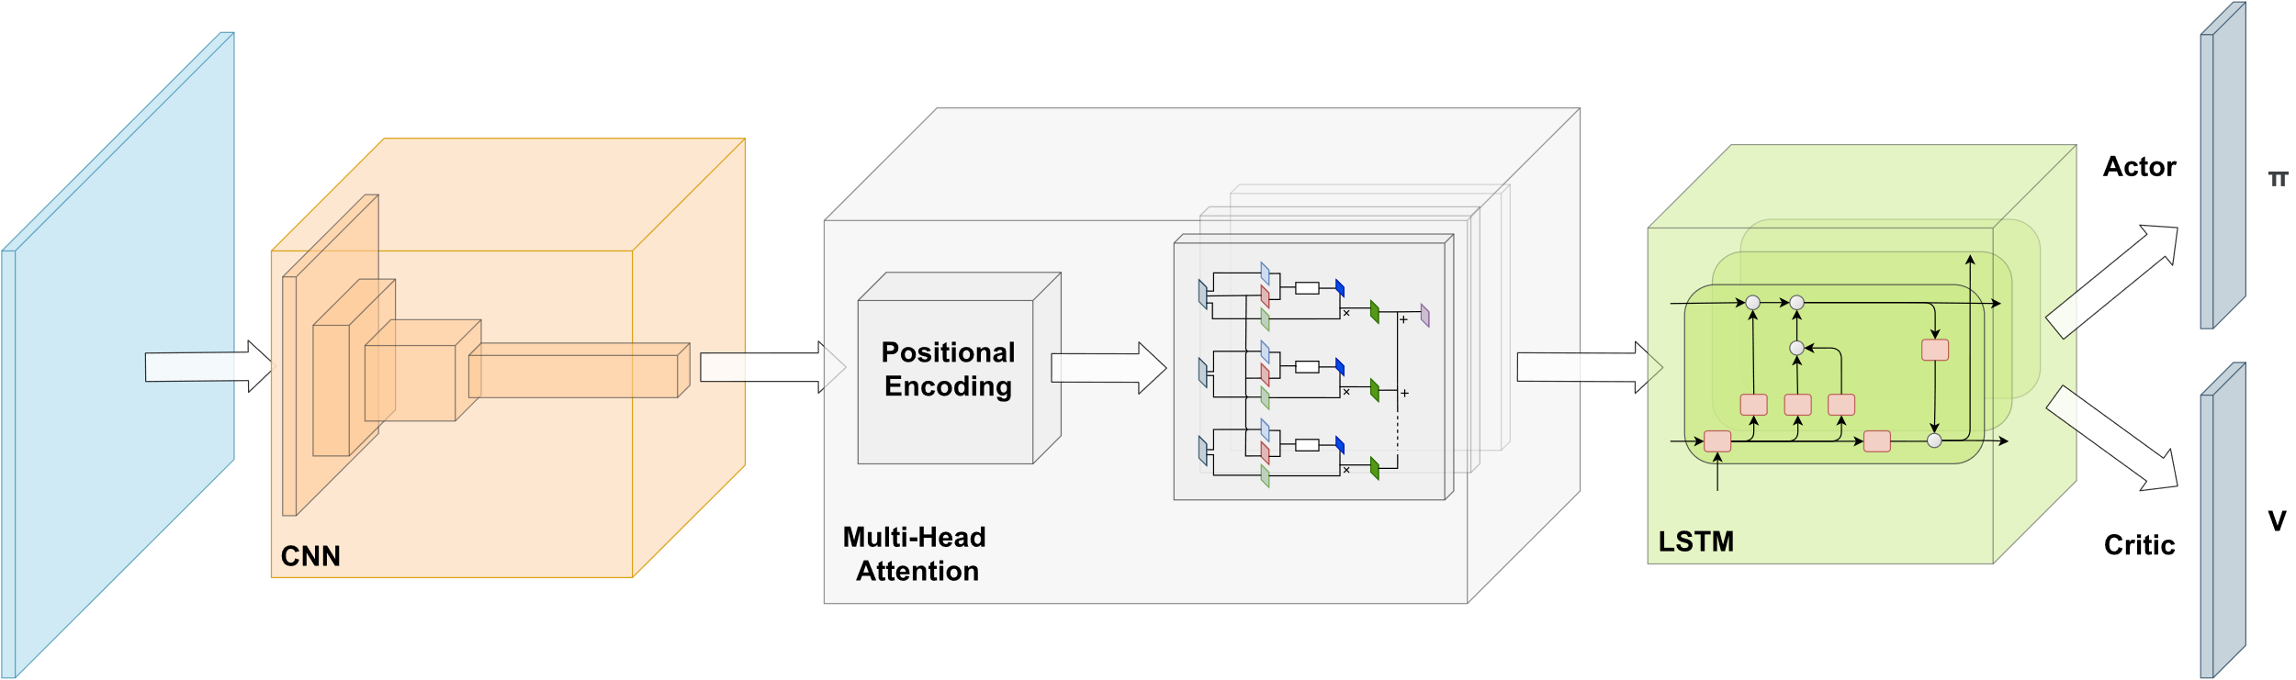

4.2. ábra Actor-Critic modell

A backbone első komponense egy ortogonálisan inicializált CNN hálózat, mely a bemenetén kapott NCHW formátumú képek tenzorát egy $h$ (rejtett dimenzió) hosszú vektorba képezi le. A dimenziócsökkentést négy darab egymást követő leskálázó konvolúcióval érem el, tehát pooling réteget nem alkalmazok. Az egyes konvolúciós rétegek aktivációs függvényeiként *Leaky ReLU* nemlinearitást alkalmazok, mely hasonló a *ReLU* függvényhez, de a negatív tartományban nem nullát rendel a bemenethez, hanem a kis meredekségű letörése miatt egy kicsi negatív számot.

A stabilabb és gyorsabb konvergencia érdekében ún. *LayerNorm*-ot [44] alkalmazok a konvolúciók után. Az ismertebb *BatchNorm*-al [45] szemben nem az egész batch-en keresztül normalizál csatornánkként, hanem minden egyes tenzort egyénileg kezelve az összes csatornáján keresztül normalizál. Mi esetünkben az egymáshoz nagyon közeli framek-en keresztül nem lenne értelme csatornánkként normalizálni.

Végül kicsomagolom a képeket, hogy ismét külön kezelhessük a különböző környezetektől kapott frameket. Ekkor a reprezentáció tenzorja $N_{E}×N_{F}×h$ méretű, ahol az első dimenzió a környezetek száma, a második a framek száma.

A következő két blokkot opcionálisan tartalmazza a modell, hogy különböző struktúrákat össze tudjak hasonlítani a tanítások során. Az első kikapcsolható blokk a Multi-Head Attention réteg, mely előtt szükségszerűen alkalmazom a bemutatott pozíció kódolási technikát. A bemeneti szekvencia hossza a képek száma ($N_{F}$), hiszen a képek pozícióit szeretnénk kódolni, a környezetek mentén azonos lesz a kódolás (nyilvánvalóan nem szeretnénk különbséget tenni a független környezetek között). A rejtett dimenziók száma $h$, mely egy-két nagyságrenddel nagyobb, mint a képek száma.

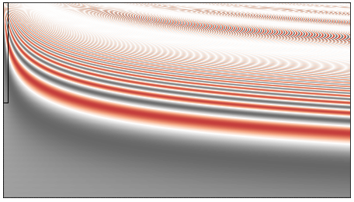

4.3. ábra Pozíció kódolás, feltüntetve az általam használt kódok halmazát

A **4.3. ábra** látható egy példa, melyen ábrázoltam, hogy hogyan alakulnak a kódok egy adott beállításnál, mely egy maximum 1920 hosszú és 1080 rejtett dimenziójú szekvenciát képes kódolni. Az így kapott Full HD képen már könnyebben ki lehet venni az exponenciálisan nővő hullámhosszokat, a **2.12. ábra** szemben. A bal felső sarokba rajzolt téglalap jelzi az általam választott dimenziók esetén a kódolási beállítást, ahol $h=512$ és a szekvencia hossza, azaz a képek száma: $N_{F}=5$. Az arányok a jobb láthatóság érdekében enyhén módosításra kerültek.

A Multi-Head Attention megvalósításához a PyTorch implementációját használtam fel. A tanításokat egy kétfejű rétegen végeztem el, a paramétereket úgy állítottam be, hogy a bemenet dimenziói ne változzanak.

Az Attention blokkot követi opcionálisan egy LSTM cella. Az opcionalitás oly módon van korlátozva, hogy a Multi-Head Attention után mindenképp az LSTM réteg következzen. Összeségében tehát három módban futtatható az ágens: A jellemző enkóder csak a CNN blokkból, vagy CNN és LSTM blokkokból áll, vagy az összes blokk be van kapcsolva. Mivel az LSTM - és emiatt az enkóder - kimenetén lévő lineáris osztályozók is egy a környezetenként kódolt jellemző vektort vár (az LSTM felépítéséből adódóan nem változtat a dimenziókon), ezért még egy transzformációra szükség van. Mivel a képek menti változás információját is egy vektorba kell tömöríteni, ezért Attention használata esetén a képek mentén átlagolok, míg a többi esetben egyszerűen csak kiválasztom az utolsó kapott frame reprezentációját és azt adom bemenetként az LSTM cellának vagy már közvetlenül a lineáris rétegeknek. Így a backbone kimenete egy $N_{E}×h$ méretű mátrix lesz.

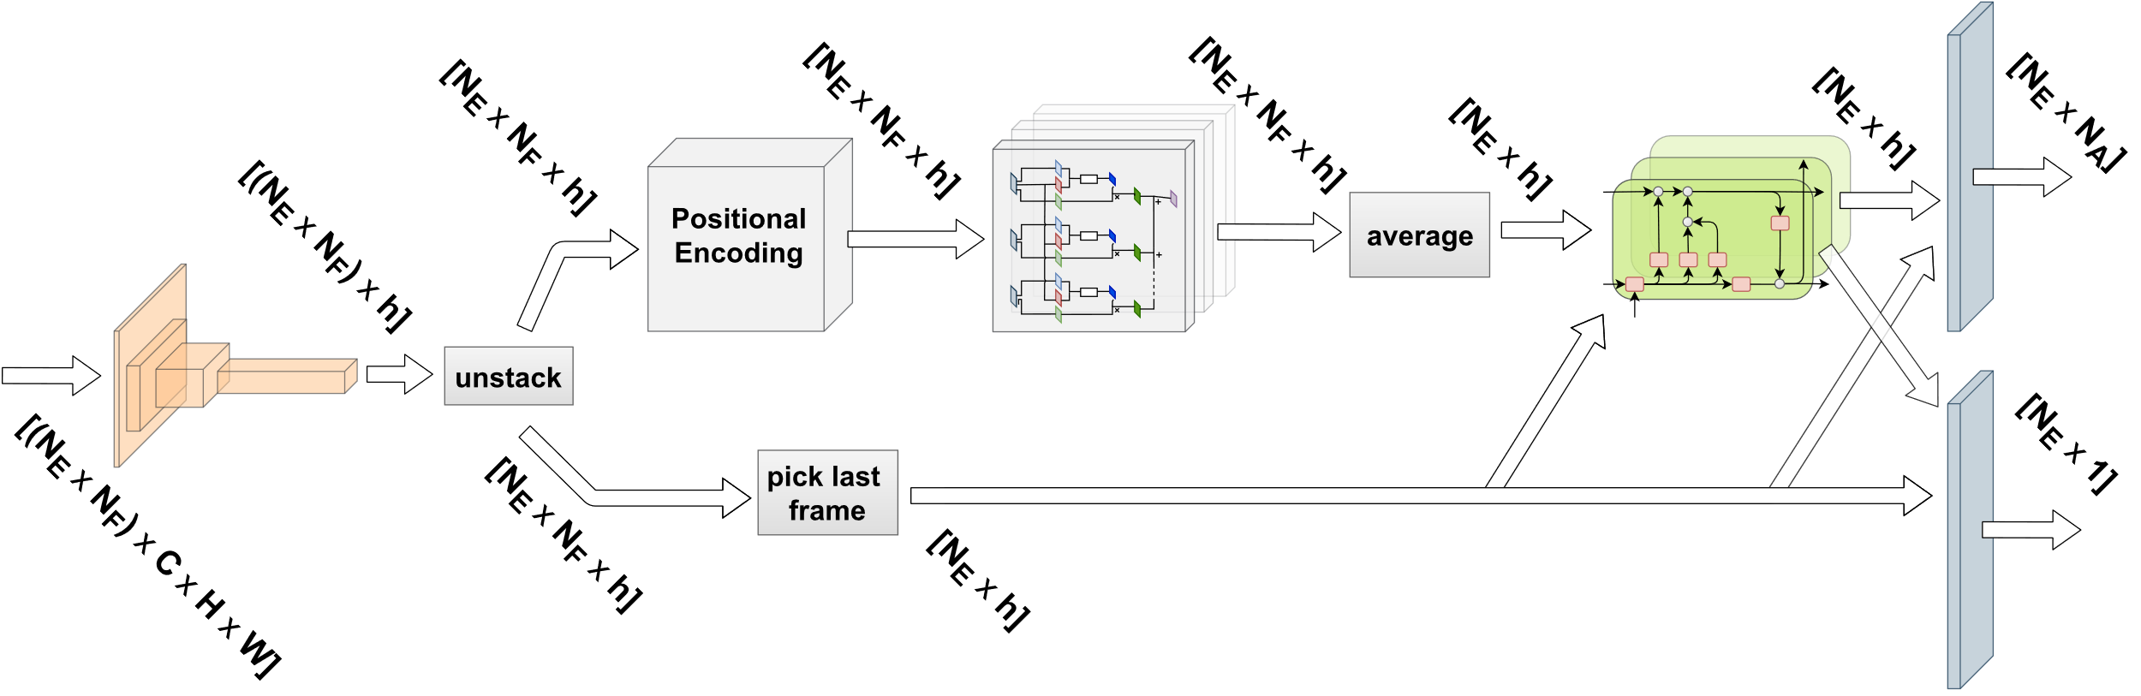

4.4. ábra A részletes modell, az opcionális adatfolyamokkal kiegészítve

## Szimulációs környezet

Célhardveren tanítani, illetve ezzel párhuzamosan tesztelni egy algoritmust, hálót egyrészt lassú lenne, mert felesleges overhead-et okozna az integráció, hiszen mindig jelen kéne lenni a laborban vagy a tesztpályán. Másrészt igencsak költséges is lehet, hiszen, egy komolyabb hiba vagy rossz döntés miatt kárt tehet magában és a környezetében is az autó. Ezért célszerű a szoftver működését egy pontos fizikai motorral szimulált részletes környezetben tesztelni, ahol az említett a hátrányok természetesen nem jelentkeznek.

A kitűzött feladat elvégzéséhez a PyBullet fejlesztői kettő hasonló környezetet építettek már ki. Mindkettőben az ágens egy kis távirányítós versenyautó, amelynek el kell jutnia egy nagy üres pályán (eredetileg egy focipályán) a pálya közepétől egy, a pályán véletlenszerűen elhelyezett labdához. A két környezet abban különbözik leginkább, hogy míg az egyiknél a megfigyelés csak a labda pozíciója a kamera képén ($x, y$), addig a másiknál a teljes RGB-D kamera kimenete. Az utóbbi környezetet fejlesztettem tovább, jelenleg már teljesen új elemekből épül fel, kijavítottam és módosítottam a szükséges függvényeket, valamint új funkciókat hoztam létre és új jutalmazó függvényt implementáltam, melyet később részletesen bemutatok.

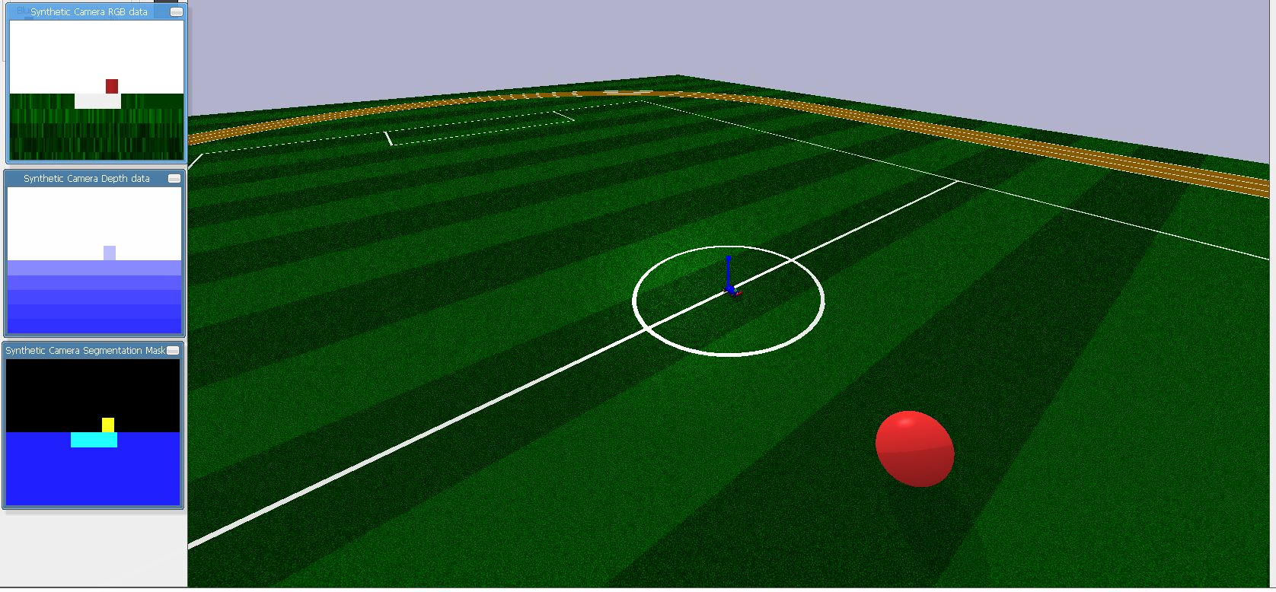

4.5. ábra Az eredeti PyBullet-es környezet, bal oldalt a kamera képe látható (felülről lefelé: RGB, mélység, szegmentált)

### Objektumok beolvasása

A PyBullet egyik legnagyobb hátránya, hogy meglehetősen limitáltan képes beolvasni az objektumokat és elhelyezni azokat a környezetben. Alapvetően két fájl típust képes kezelni, az ún. *URDF* és *SDF* fájlokat, ezek mind *XML* alapúak. Az előbbi a bonyolultabb objektumokat írja le, mozgatható egységekkel, csuklókkal stb. Tipikusan a robotok leírására szolgál, alapvetően ezek lesznek az ágensek a szimulációban, míg az utóbbi az egyszerűbb tereptárgyak jellemzőit írja le. Ezek olyan tulajdonságokat tartalmaznak, mint például tömeg, súrlódási együttható, pozíció és orientáció, szín, anyagjellemzők stb.

A PyBullet esetében csak kevés ilyen előre elkészített modell volt számomra hasznos, így csak a versenyautó *URDF* modelljét használtam fel. A többi objektumot kezdetben kézzel próbáltam elkészíteni az *XML* fájlok szerkesztésével, melyekbe ingyenesen beszerzett *OBJ* fájlokat linkeltem. Mivel rengeteg időt vett volna igénybe az összes szükséges tereptárgyat ily módon elkészíteni, ezért alternatív megoldások után néztem. Végül egy időközben implementált osztály lett a segítségemre, melyben található egy hasznos metódus, mely *WORLD* típusú *XML* fájlokat képes feldolgozni. Ez egy tereptárgyakat (*SDF*) egybefoglaló *XML*, melyben minden objektum megjelenik. A *WORLD*, valamint a korábban említett két fájl típus is a Gazebo 3D robot szimulátor szoftver segítségével generálható.

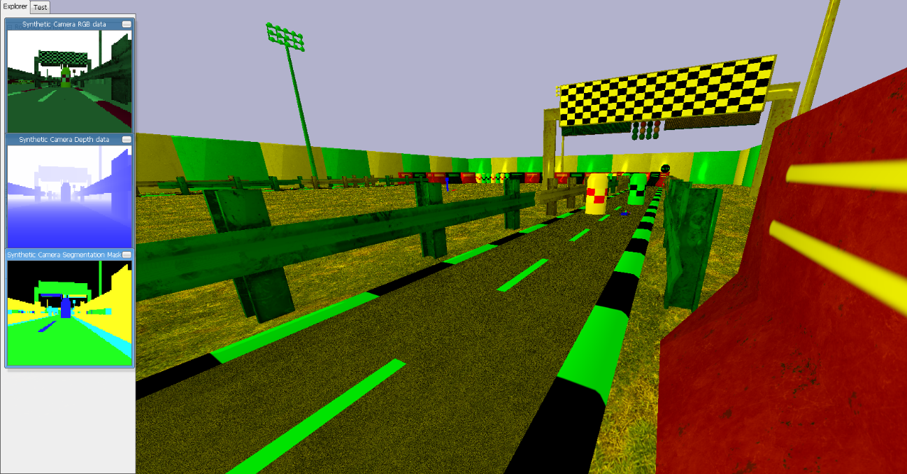

4.6. ábra Az elkészült pálya, a hibás színkezeléssel együtt

Ezáltal lehetőség nyílt arra, hogy vagy tervezzek magamnak egy egész pályát, melyet egy az egyben be tud már olvasni a PyBullet, vagy egyszerűen keresek egy Gazebo segítségével tervezett kész pályát. Végül találtam is egy számomra szimpatikus pályát, melyet kifejezetten a PyBullet-hez készítettek el. Sok tekintetben hasonlít az elképzeléseinkhez, és tökéletesen megfelelt a szimulációhoz. Sokféle objektum található ezen a versenypályán: különböző falak és korlátok, lámpák, sávok, bóják stb. Egyetlen komolyabb hátránya, hogy maga a versenypálya egy fix objektum, és nem több részből áll, ezért jelenleg csakis futópálya alakú versenypálya érhető el.

A felesleges tereptárgyak törlése és egyéb módosítások után még elhelyeztem két álló objektumot, valamint egy mozgó objektumot is magán a versenypályán. A versenyautót a pályán véletlenszerűen helyezem el az epizódok elején. A többi pályaelem jelenleg még fix pozícióval generálódik a környezetbe. Ezeken kívül kiemelendő objektum még a célvonal, valamint egy közlekedési lámpa is, melyeket felhasználok a jutalom számításához. A pályán található még egy Stop tábla is, de ezt és egyéb táblákat végül nem használok fel az autó tanításához.

Itt megemlíteném, a PyBullet legnehezebben javítható bug-ját: A *WORLD* és *SDF* fájlok beolvasása nem tökéletes, egyelőre ismeretlen okból az anyagjellemzők beolvasása hibás. Ez abban mutatkozik meg, hogy az objektumokat felváltva sárga vagy zöld színnel „maszkolja”. Ezt sajnos nem tudtam sehogy sem javítani. A **4.6. ábra** az elkészült versenypálya látható.

### UI

A PyBullet egyik hasznos tulajdonsága, hogy a kezelőfelületén gombokat és csúszkákat helyezhetünk el, melyekkel bármilyen paramétert változtathatunk. Sajnos a gomb implementálása kissé hibásra sikerült, így a gomb helyett is csúszka jelenik meg (például a **4.7. ábra** látható felső kettő csúszka valójában gombok). A felső „csúszka” arra szolgál, hogy szeretnénk-e azt, hogy az epizódok kezdetén véletlenszerű pályát hozzon létre a környezet vagy sem. Ezt a funkciót végül nem implementáltam (csak az ágens kezdőpozíciója lehet véletlenszerű). A második gombot, ha bekapcsoljuk, akkor a kocsi fölött fixálja a GUI ablakát, így könnyedén képesek lehetünk követni a kocsit a pályán. Kikapcsolva ezt a funkciót szabadon nézelődhetünk a szimulált környezetben. Az ez alatt megtalálható további 7 csúszka a később említésre kerülő jutalmak súlyait állítja, melyet így szimuláció közben is hangolhatunk folyamatosan. A legalsó csúszkával a mozgó objektum sebességét változtathatjuk bármikor a szimuláció során.

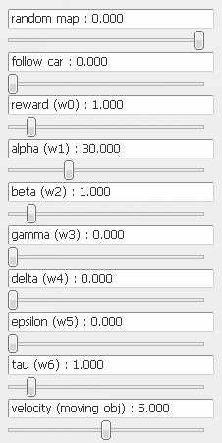

4.7. ábra Gombok és csúszkák a GUI felületén

## Tanítás

A tanítás folyamata igencsak zajos és hosszadalmas lenne, ha minden állapotban egyetlen akciót vennénk csak figyelembe a költség számolásánál, ezért érdemes több akciót megvárni a modell paramétereinek frissítéséhez. Ennek a folyamatnak a megnevezése az ún. *rollout*, mellyel megadhatjuk, hogy hány lépést (állapot-akció párt) várjunk meg, mielőtt kiszámoljuk a költségfüggvény eredményét. Ez felfogható úgy, mint a felügyelt tanulásnál alkalmazott batch fogalma. A rollout ennél fontosabb előnye, hogy így nem szükséges a teljes epizód trajektóriáját eltárolni a memóriában, ami az A2C esetében igen nagy probléma lenne, mivel több ágenst is futtatok egyszerre, ráadásul komplexebb feladatnál nagyon hosszadalmasak lehetnek az epizódok. Viszont ezesetben nincs meg még a végső jutalom, tehát nem tudjuk a jutalmakat diszkontálni, ezért egy trükköt kell alkalmazni: a rollout utolsó állapotára a Critic fej által számolt érték, vagyis az utolsó állapotban becsült végső jutalmat diszkontáljuk. A gyakorlatban kis számú akciót szokás megvárni, például ötöt-hatot.

Egy tanítást epizódokra bontunk (hasonlóan az epoch-hoz), az epizód végén újraindítjuk a környezetet és ismét a nulladik állapotból indul az ágens. Egy epizód rollout-okból áll, viszont egy rollout-ba összefoghatunk több azonos akciót. Ennek a célja jelen esetben az, hogy összegyűjtsünk több megfigyelést is (framet) a környezetből és így a hálónak egyszerre több információt adunk át. Ezenkívül kevésbé lassítjuk így a szimulációt, mivel nem akciónkként értékeljük ki az állapotot.

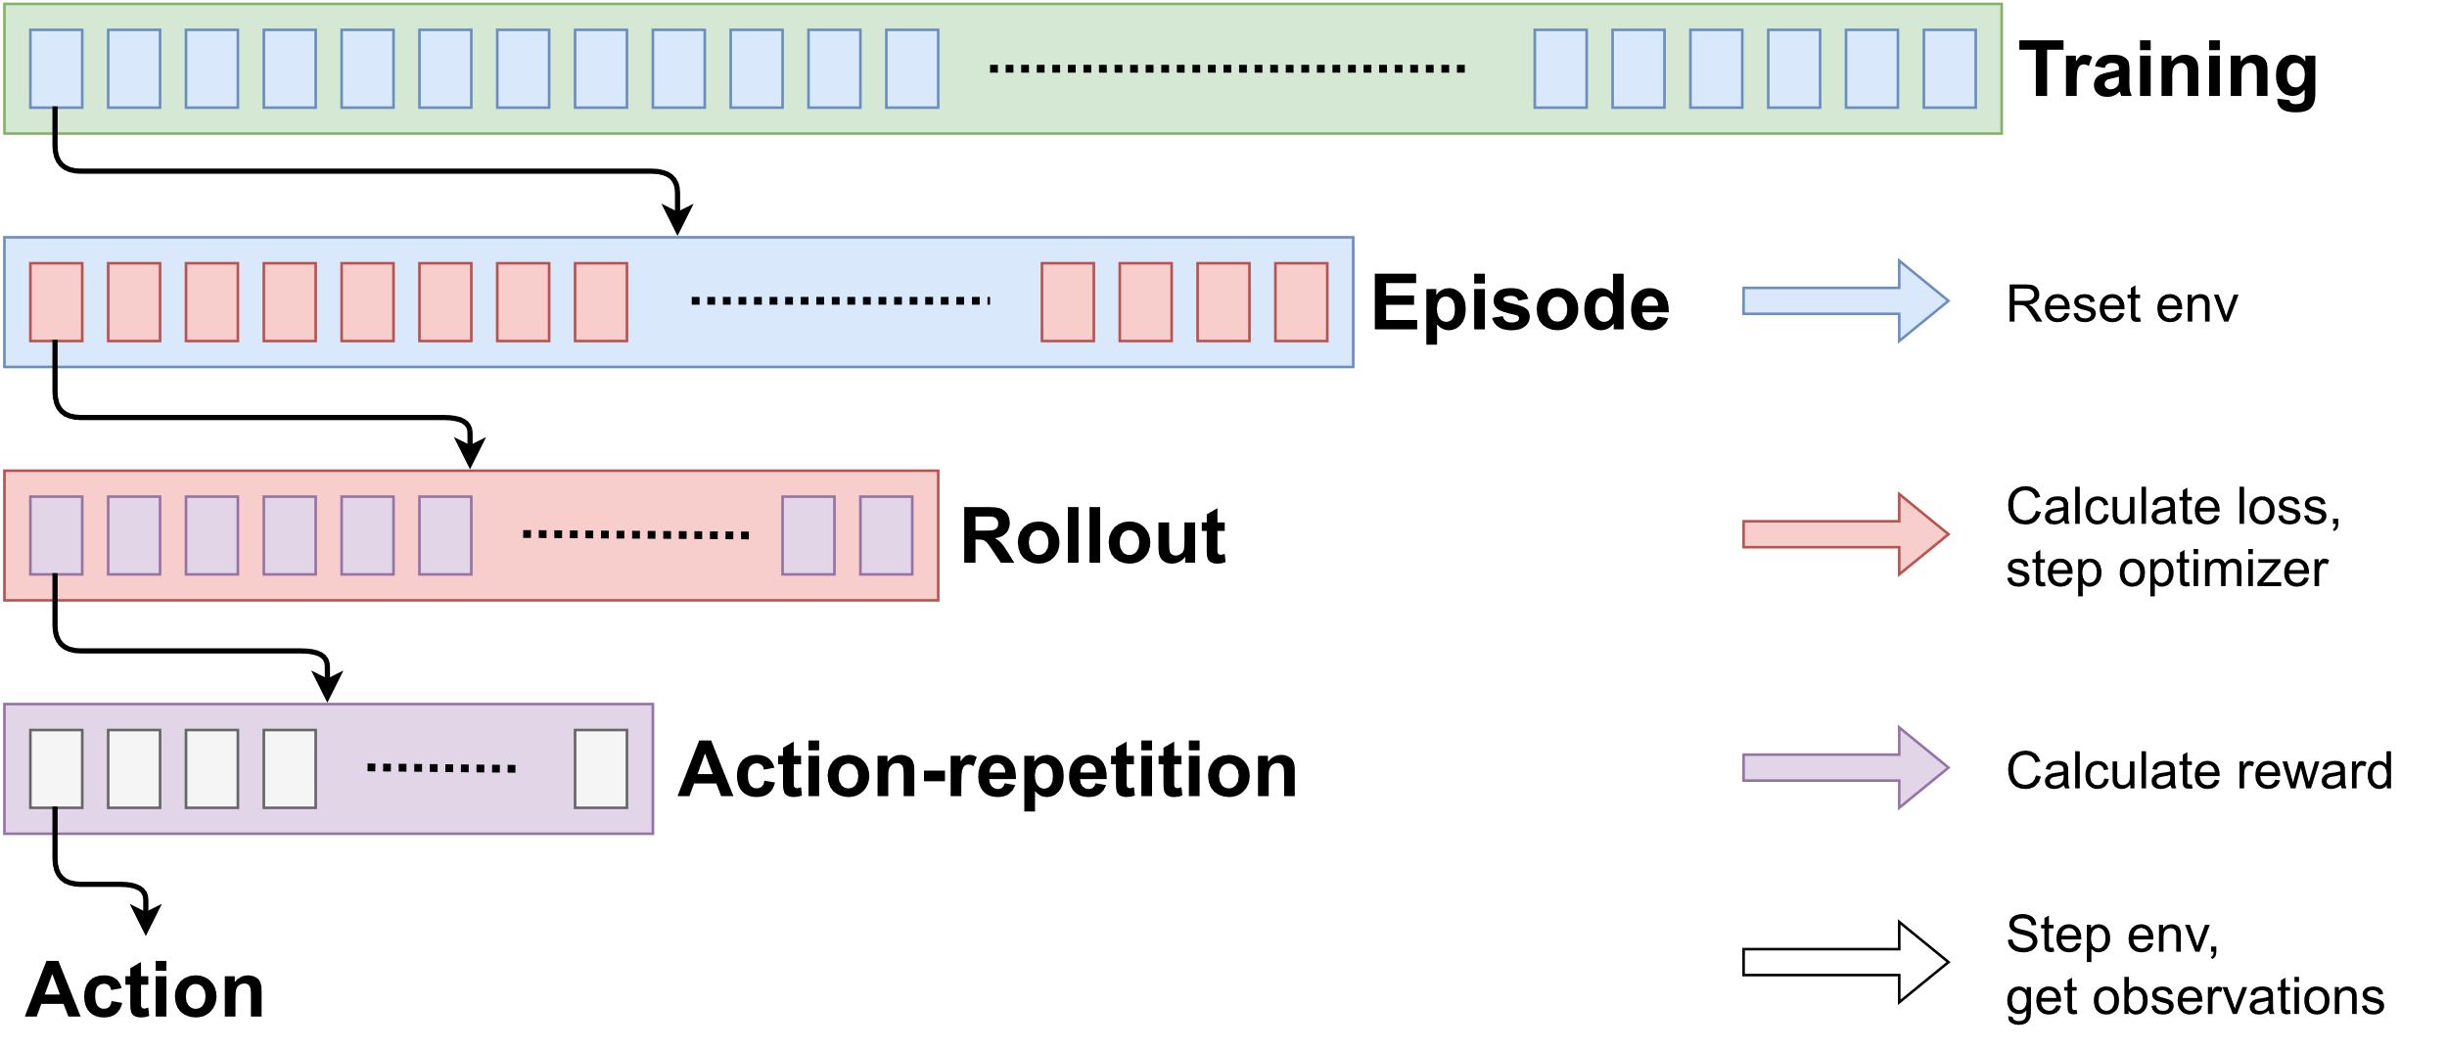

4.8. ábra A tanítás felbontása a különböző részegységekre

Nézzünk egy példát: egy tanítást 100 epizódra végzünk el és 1 epizód fix 80 rollout-ból áll (ha nem történhet olyan esemény a környezetben, mely esetén hamarabb is befejeződhet egy epizód). Egy rollout 5 lépésből álljon, valamint 1 akciót ötször ismételjünk meg a szimulációban. Ekkor a tanítás során az ágens 200,000 akciót végez, ha 4 környezetet párhuzamosítunk, akkor máris 800,000 akcióról beszélünk. A modell paraméterei 8,000-szer frissültek.

A háló kimentését a jutalom alapján végzem: A legjobban jutalmazott modell paramétereit mentem ki. A modell viszonylag kicsi, néhány Mbyte tárhelyet foglal, így nem kellett a háló tömörítésével foglalkoznom (lásd *pruning* [46] vagy *weight sharing* [47]). A tanítás komoly számításigényén látszik, hogy még ez a nem túl komplex modell esetén is a fenti példát véve a 100 epizód 11 órát venne igénybe rendereléssel, melyet optimalizációkkal sikerült lecsökkenteni nagyjából 3 órára.

Imitation Learning használatát végül nem vettem igénybe. A közvetlen stratégiát tanuló módszerek (BC és DPL), valamint az IRL *model-given* megközelítése a tulajdonságaik és hátrányaik miatt a komplex környezetben nyilvánvalóan nem használhatóak. A modell nélküli eset tanítása viszont valószínűleg rendkívül sok időt vett volna igénybe, így végül ezzel sem próbálkoztam.

## Jutalom függvény

A másik esszenciális feladat a környezet elkészítése mellett a jutalmazó algoritmus megalkotása, mely eldönti, hogy az adott akcióra mekkora jutalmat ad. Ez kulcsfontosságú lépés, hiszen itt sok elvi hibát lehet ejteni, könnyedén előfordulhat a kobra effektus jelenség, azaz, hogy azt hisszük egy megoldási javaslat tényleg megoldja a problémát/feladatot, de igazából csak még inkább rontunk rajta. Emiatt sok időt kell a tesztelésre szánni, nehogy az ágensünk furcsa vagy haszontalan dolgot tanuljon meg: Például ne vágja le az utat egy kanyar helyett, vagy ne tolatva jusson el a célba stb. Összesen hat féle jutalmazást implementáltam, melyek segítségével az ágens az önvezetés különböző aspektusait sajátíthatja el. Ezek nagyon alapvető képességeket fednek le, így a későbbiekben további jutalmazásokra is szükség lehet, például a közlekedési táblákat ezekkel még nem veszem figyelembe.

Az alábbi hat jutalomból csak az első kettő ( $α$ és $β$) tekinthető folytonosnak, a többi diszkrétnek, vagyis ritkának. A ritka jutalmak, habár jó eredményre visznek minket, lassabb konvergenciát okoznak, mivel az ágens ritkábban kap visszacsatolást a döntései után. A végső jutalmat a hat részeredmény súlyozott összegéből kapjuk meg:

|  |  |  |
| --- | --- | --- |
|  | $$R=w_{R}\left(w_{α}α+w_{β}β+w_{γ}γ+w_{δ}δ+w_{ε}ε+w_{τ}τ\right)$$ | (4.1) |

### Alfa

Ez az egyik legegyszerűbb jutalmazó algoritmus mind közül. Célja, hogy eljuttassa az ágenst a kijelölt célba (időtől függetlenül) egyenesvonalban. Folytonosnak tekinthető az alfa jutalmazás, tehát minden akció-ismétlés után kiértékeljük a függvényt. A jutalom annak a függvényében pozitív, hogy az előző állapothoz képest közelebb jutott-e a célhoz vagy sem. Ha nőtt a távolság, azaz a céltól elfelé mozdult, akkor negatív a jutalom:

|  |  |  |
| --- | --- | --- |
|  | $$α_{t}={dist}_{t-1}-{dist}_{t}$$ | (4.2) |

Ezenkívül még egy funkciót ellát az alfa jutalmazás. A tesztelések során kiderült, hogy nagyon könnyen elakad az ágens a pálya szélén, akár már az epizód elején. Mivel egyébként is hosszadalmas a tanítás, ezért bevezettem egy számlálót, mellyel nyomon követjük, hogy hány akción keresztül nem mozdult lényegesen arrébb az ágens az előző pozíciójához képest. Ha ez elért egy küszöbértéket, az azt jelenti, hogy a kocsi elakadt és ekkor újraindul a környezet és kezdődik a következő epizód. Mivel szeretnénk elkerülni, hogy a kocsi fennakadjon (és erre a később részletezett tau jutalom kevés), ezért egy nagy negatív értékre állítom az alfát ezesetben.

### Béta

A béta a legkomplexebb algoritmus az implementáltak közül. Ez az algoritmus a sávtartásért felel, azaz a célja, hogy az ágens tanulja meg, hogy ne menjen át a szembe sávba és ne menjen le az útról sem. Nehézsége abból adódott, hogy a sáv egy fix objektum a környezetben, melynek egyetlen attribútuma van, a középpontjának koordinátái ( $c_{x}$ és $c_{y}$). Ennyire kevés információval körülményesebb a távolságokat számolni. Mivel nem találtam leírást a pálya paramétereiről, így lemértem és függvényt illesztettem rá. Úgy kezelem a szaggatott vonalból képzett pályát, mintha egy téglalapból állna, melynek két oldalán egy-egy félkör található. A téglalap oldalai egész számokra jöttek ki, így pontosnak gondolom a mérést, de a félkörök nem pontosan félkörök, a tetejük kissé nyomott, így csak becsülöm a sugarat (**4.9. ábra**). Ezeket az adatokat felhasználva a szimuláció koordináta-rendszerében már viszonylag pontosan lehet becsülni az autó helyzetét a sávokon belül.

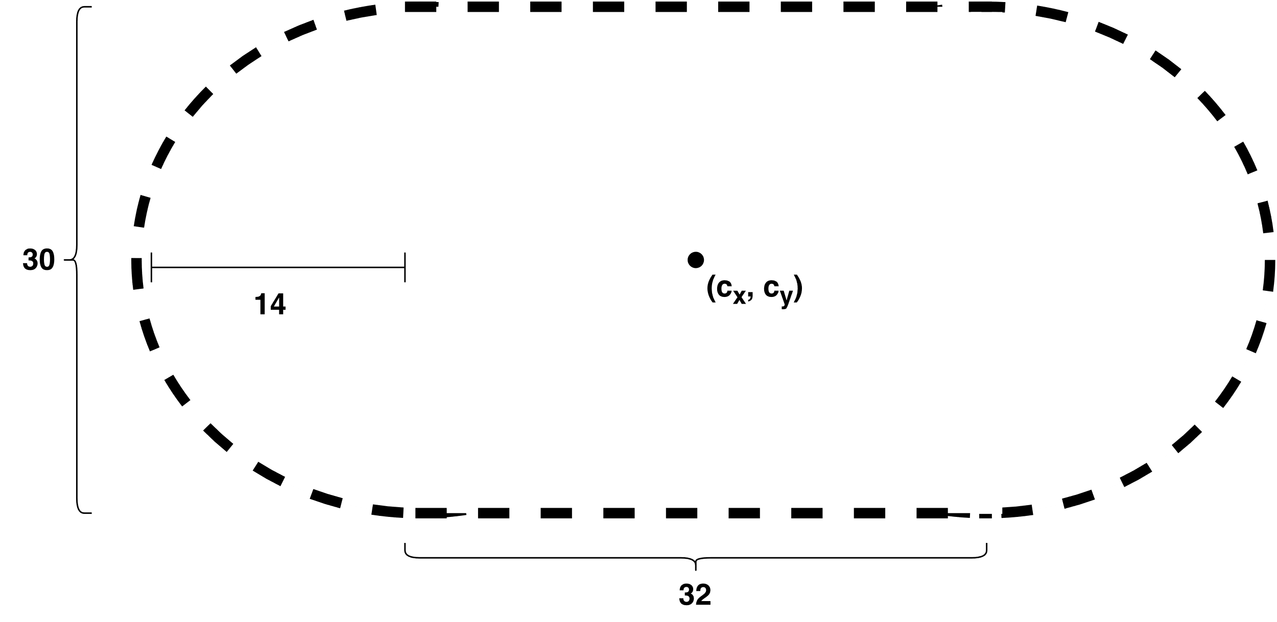

4.9. ábra A szaggatott vonal méretei

Miután megbecsültem a pozíciót, már csak a pontozás mértékét kell beállítani. Ehhez Gauss-görbét használok, melynek a maximuma a jobb oldali sáv közepére van állítva, míg a koordináta-rendszer origója a szaggatott sávon helyezkedik el (**4.10. ábra**). A görbe szélességét úgy állítottam be, hogy a $3σ$ távolság a sáv széleire essen. Így lényegében ezen az intervallumon kívül balra, vagyis a szembe sávban nincs büntetés az úttest széléig, mivel a Gauss-görbe közel nulla értéket vesz fel. Ugyanakkor az úttest széleitől kifelé súlyosan büntetünk, innentől egy nagy abszolút értékű negatív számra (pl.: -10) állítom a bétát. Viszont a szembe sávban való haladást is büntetni kell, tehát arra a sávra egy az abszcisszára tükrözött, ugyanakkora szórású Gauss-görbét illesztettem. A középpontját, azaz minimumát a pálya szélén éri el. Önkényesen választottam meg az áttérés helyét is az egyik görbéről a másikra, úgy, hogy az átmenetben minimális ugrás legyen:

|  |  |  |
| --- | --- | --- |
|  | $$β=\left\{\begin{aligned}-10, &x≥6σ \\ \frac{1}{σ\sqrt{2π}}e^{-\frac{1}{2}{\left(\frac{x-μ}{σ}\right)}^{2}}, -σ<x<6σ \\ -\frac{1}{σ\sqrt{2π}}e^{-\frac{1}{2}{\left(\frac{x+2μ}{σ}\right)}^{2}}, -6σ<x≤-σ \\ -10, &x≤-6σ\end{aligned}\right.$$ | (4.3) |

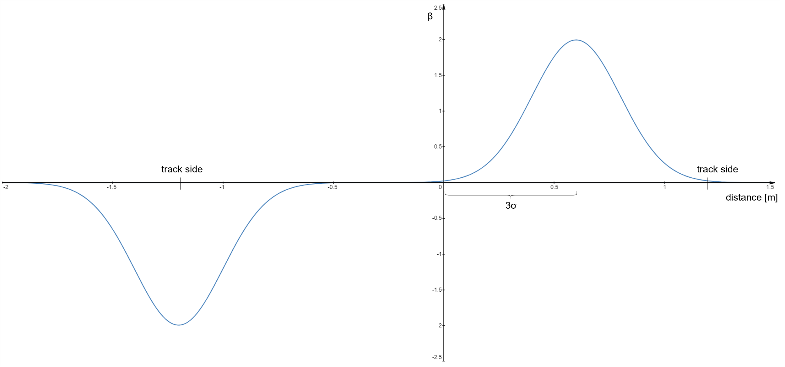

4.10. ábra Gauss-görbe elhelyezkedése a pályán

### Gamma

A következő jutalmazás célja, hogy a kocsi megálljon a piros lámpánál. Az algoritmus állapotgép-szerűen működik, bizonyos időközönként vált a lámpa piros és zöld között (sárgával nem tartottam szükségesnek foglalkozni). A váltás grafikusan nem jelenik meg a környezetben, az objektum változtatásokat megvalósítani a PyBullet-ben sajnos nem triviális, ezért egyelőre ez a jutalmazás nincs használva.

Ha zöld a lámpa a gamma értéke nulla. Ha piros, akkor megvizsgáljuk az ágens távolságát a lámpától (csak a síkban), és ha 2 egységen (méter) belül van, akkor a cél, hogy álljon meg a kocsi, vagyis csökkentse le a sebességét nullára. Ezért a gamma értékét a távolság függvényében választom meg, és adott intervallumon belül ez a sebesség mínusz egyszerese. Ha a kocsi már fél méterre is megközelítette a lámpát, miközben az piros, akkor a gamma szintén egy nagy abszolútértékű negatív konstans értéket vesz fel:

|  |  |  |
| --- | --- | --- |
|  | $$γ=\left\{\begin{aligned}0, &d>2 \\ -\sqrt{{v_{x}}^{2}+{v_{y}}^{2}}, &2≥d≥0.5 \\ -10, &d<0.5\end{aligned}\right.$$ | (4.4) |

### Delta

Biztonsági szempontból az egyik legfontosabb képesség, hogy az ágens ki tudja kerülni az útjába kerülő objektumokat. A delta jutalom, annál nagyobb, minél kevésbé közelít meg az ágens egy álló objektumot. A legközelebbi objektum pozícióját vetjük össze az ágens pozíciójával. Ha a köztük lévő távolság kisebb, mint egy küszöbérték (pl.: $1.5m$), akkor közelinek is tekintem ezt az objektumot. Ezenkívül ellenőrzöm, hogy a tárgy benne van-e az ágens 30°-os látóterében, és hogy felé halad-e a kocsi.

Ha mindhárom feltétel teljesül, akkor a távolság függvényében büntetjük az ágens akcióit. A függvény alakja ezesetben egy x-tengelyre tükrözött Gauss-görbe. A görbe a kocsi és a legközelebbi álló objektum közti egyenesre illeszkedik, mégpedig oly módon, hogy az origó egybeesik az objektum középpontjával. A cél, hogy az ágens az általunk választott sugarú körön kívül kerülje el az objektumot, így a körön belül büntetünk, azon kívül pedig nincs jutalmazás.

A görbe szélességét úgy választottam meg, hogy a $w_{δ}$ értékét 0 és 100 között változtatva sem lesz mérhető ugrás $d=1.5$ méternél:

|  |  |  |
| --- | --- | --- |
|  | $$δ=\left\{\begin{aligned}-e^{-7d^{2}}, &d<1.5 \\ 0, &d≥1.5\end{aligned}\right.$$ | (4.5) |

### Epszilon

Nemcsak az álló, hanem a mozgó járműveket is célszerű lenne elkerülnie az ágensnek, erre szolgál az epszilon algoritmus. A mozgó objektum a GUI-ban változtatható sebeséggel mozog két fix pont között oda és vissza. Jelenleg egy ilyen objektum található a pályán, mely az úttest két széle között ingázik a célvonalnál. Hasonlóan a deltához, ha az ágens túlságosan megközelíti, akkor negatív jutalmat adunk:

|  |  |  |
| --- | --- | --- |
|  | $$ε=\left\{\begin{aligned}-e^{-7d^{2}}, &d<1.5 \\ 0, &d≥1.5\end{aligned}\right.$$ | (4.6) |

### Tau

Még egy fontos tényezőt nem vesz eddig figyelembe az ágens: Az időt. Épp ezért szükséges bevezetni egy olyan jutalmazó függvényt is, mely arra sarkallja az ágenst, hogy ne csak egyszerűen eljusson a célba, hanem ezt minél gyorsabban tegye meg. Logikailag a függvényt úgy érdemes felépíteni, hogy legyen pozitív a jutalom, ha az epizód befejezte előtt eljutott a kocsi a célba és legyen nagy negatív a jutalom, ha nem. Minél hamarabb fejezi be az epizódot, annál nagyobb a jutalom. Látható, hogy nehézkes tesztelni a függvény hatását, hiszen epizódonként csak egyszer fut le az algoritmus.

A függvény alakját hiperbolikusnak választottam meg (lásd az alábbi képletet, ahol *T* egy epizód maximális lehetséges ideje). Fontos megjegyezni, hogy ezek igazából nem idő dimenziójú mértékek, hanem a pontosság kedvéért akciók számában vannak mérve. Ezért nem is fordulhat elő, hogy egy nagyon kicsi számmal való osztás miatt elszállna a jutalom, hiszen a legelső jutalom számolása egy rollout mennyiségű akció után történik, ezért a numerikus stabilitásra nem kell figyelni (valamint nem is reális, hogy az ágens elér a célba az első akciók alatt).

|  |  |  |
| --- | --- | --- |
|  | $$τ=\left\{\begin{aligned}\frac{T}{t}, &t≤T \\ -5, &t>T\end{aligned}\right.$$ | (4.7) |

# Tesztelés, eredmények

A jelen fejezetben bemutatom a tesztelések során elért eredményeket, a mérések módszertanát, vagyis, hogy milyen mérőszámokat, KPI-ket használtam. A tesztelés ezesetben az algoritmus tanulásának ellenőrzését és a környezet (jutalom függvények) tesztelését jelenti. Körülbelül 15 Gbyte hasznos mérési adatot gyűjtöttem össze, ezért csak a leglényegesebb eredményeket fogom prezentálni.

A modellnek és a jutalmazó függvénynek összesen nagyjából 40 hiperparamétere van. Ennek körülbelül a felét változtattam a tanítások során, amelyből 15 a jutalmazó függvények súlyai és a büntetések mértéke. A maradék paraméter az alábbi táblázatban látható, mely magát a modellt és a tanítást érinti. A további 20 hiperparaméter, melyek például a kezdeti seed, konvolúció paraméterei, rollout hossza stb. változatlanok maradtak.

|  |  |  |  |  |  |  |  |
| --- | --- | --- | --- | --- | --- | --- | --- |
|  | körny. száma | tanulási ráta | weight decay | MHA használata | LSTM használata | Actor-Critic módszer | Standardizált előny függvény |
| értékek | 1 / 4 | 1e-3…1e-5 | 1e-3…1e-4 | Igen/Nem | Igen/Nem | A2C/PPO | Igen/Nem |

5.1. táblázat Változtatott hiperparamáterek

A legtöbb itt prezentált eredmény esetében a tanítás közben egy ágenst futtattam vagy négyet négy független környezetben. Ezen kívül a metódusok közt váltottam, de lényegében a tanítások során a jutalmazó függvények súlyait és büntetéseit hangoltam.

A különböző adatokat, hisztogramokat, mint például a jutalmakat, állapot-értéket, veszteségeket, az akciók eloszlását Tensorboard [48] segítségével ábrázoltam. A vízszintes tengelyek különbözhetnek az egyes ábráknál, jelezni fogom minden esetben, hogy az ábrázolás órákban, akció-ismétlések vagy rollout-ok számában van-e mérve.

## Futtatás optimalizálása

A hardver limitációk miatt igen hosszadalmas egy-egy tanítás. A gyorsítás érdekében kezdetben le kellett mondanom a szimuláció rendereléséről, főleg több környezet futtatása esetén. Így nehéz volt ellenőrizni, hogy valójában hogyan is viselkednek az ágensek, csak néhány adatból lehetett következtetni az ágensek pályáira. Csak egy ágens futtatása esetén rendereltem a környezet.

Éppen ezért sok időt fordítottam az optimalizálására és a függvényhívások idejeit mérve megtaláltam a megoldást a környezet gyorsítására. Van egy függvény, mely a környezetben a megfigyelésért felel, azaz visszaadja a kocsi kamerájából érkező RGB, mélység és szemantikusan szegmentált (a tárgyak egyedi ID-jei alapján alkotott) képet. Ez az egyik leggyakrabban hívott függvény, hiszen minden a környezetben végrehajtott akció esetén kiértékelésre kerül. Tehát 1 rollout esetén, ha a rollout 5 akció-ismétlésből áll, 1 akció-ismétlés 5 akcióból, akkor 25-ször hívódott meg. A mérések alapján ezzel teljes futási időnek a 94%-át teszi ki. A PyBullet dokumentációjában utánanéztem és a paramétereket állítva elértem, hogy ne a CPU-t használja, hanem OpenGL segítségével a GPU-n végezze a költséges számításokat. Ezzel összességében 1 rollout esetén majdnem négyszeres gyorsítást értem el, redukálva a tanítás idejét 10,7 óráról 3,2 órára (100 epizód esetén, renderelést használva). Ez az idő 4 környezet esetén majdnem négyszereződik, így elértem, hogy már értékelhető számú epizódot legyek képes futtatni egy napon belül, és közben tudjam is ellenőrizni.

### Valósidejűség

Mivel az autonóm autónak valós időben kell működnie, meg kell vizsgálni a rendszert valósidejűség szempontjából. Biztonsági okokból nyilvánvalóan fontos megmérni, hogy a kamerából érkező bemenetre milyen gyorsan lenne képes reagálni a rendszer. A legtöbb kamera $30 fps$ sebességű, tehát két képkocka közt $33 ms$ telik el, ebbe az időintervallumba kellene beleférnie minden egyes lépésnek: A jel feldolgozása, kiértékelése és az akció végrehajtása.

A mi szempontunkból lényegtelen a kép előfeldolgozása és az akció magasszintű reprezentációjának megjelenése alacsonyszinten (például a szervókra adott feszültség), csak a feldolgozott jel kiértékelését kell mérni. Az én rendszeremen futtatva (**5.2. táblázat** Rendszerinformáció) a háló kiértékelése és az akció mintavételezése, azaz a megfigyeléstől a döntéshozatalig eltelt idő körülbelül $19 ms$. Tehát egy maximum $52 fps$ sebességű kamera esetén még képes lenne valós-idejű működésre (ha az elő- és utófeldolgozást nem nézzük), a képkockák eldobása vagy feltorlasztása nélkül.

|  |  |  |  |  |  |
| --- | --- | --- | --- | --- | --- |
|  | OS | CPU | GPU | programozási nyelv | függvénykönyvtár |
| komponens | Windows 10 | Intel i7-6700HQ | Nvidia GTX 1060 6GB | Python | PyTorch |

5.2. táblázat Rendszerinformáció

## Jutalmak hangolása

A hat implementált jutalmat nem Tensorboard, hanem Matplotlib [49] segítségével jelenítettem meg. Ezeken az ábrákon különbözhetnek az egyes jutalmak tartományai, mivel többször is újrahangoltam a paramétereket. A vízszintes tengelyen az akció-ismétlések száma látható, egy epizód maximum $5∙80=400$ lépésből állhat.

Általánosságban megfigyelhető, hogy az alfa és a béta egy nagyságrendbe esnek (a célfelé folyamatos haladás és a sávtartás azonos fontosságú kritérium). A gamma, tehát a közlekedési lámpa figyelése mindig ki van kapcsolva, valamint a pozitív tau csúcs azt jelzi, hogy az ágens elért a célba az epizód befejezte előtt. Például az **5.1. ábra** látható, hogy az egyik epizód körülbelül a 44. rollout-ja közben elért az ágens a célba, ekkor meg is közelítette a célvonalon mozgó objektumot (epszilon lecsökkent). Továbbá figyeljük meg, hogy az epizódok elején gyakran elakadt és/vagy lement az útról a kocsi, melyek az epizódok végei felé megritkultak.

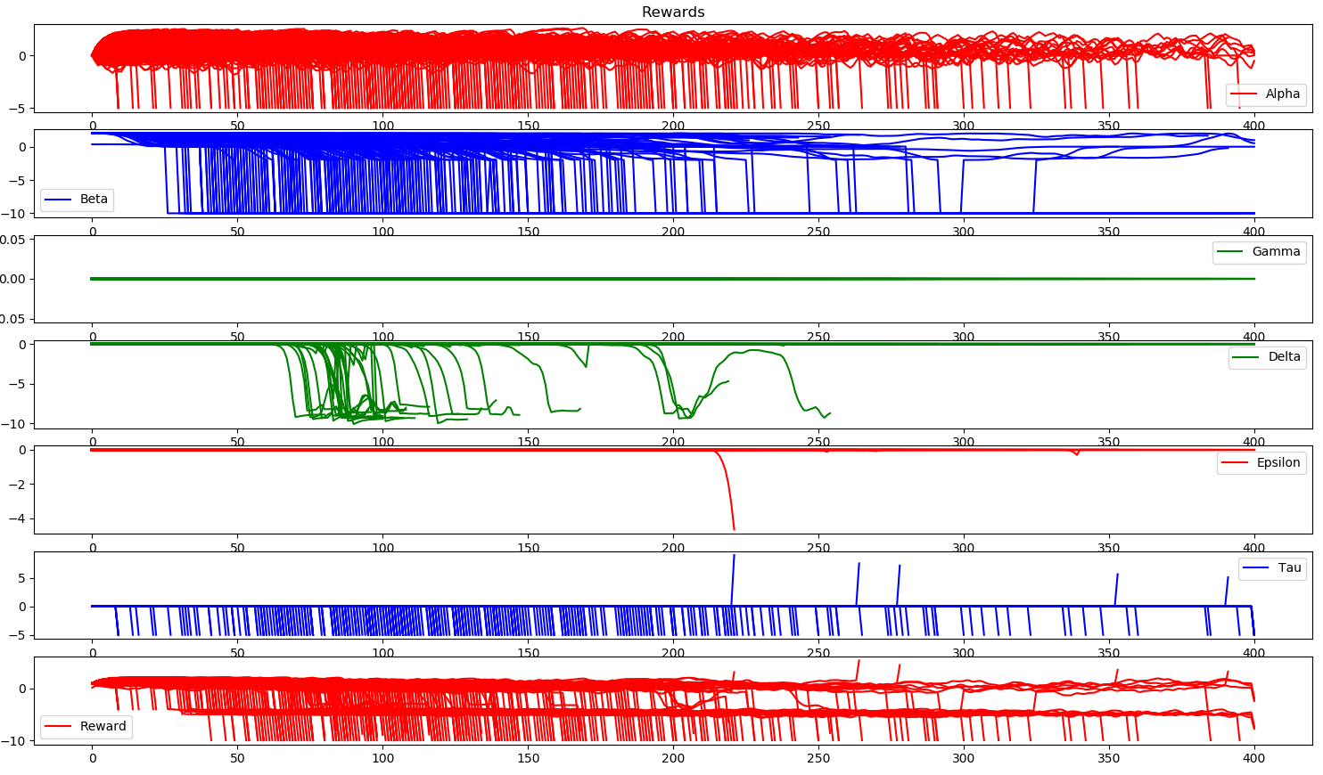

5.1. ábra A különböző jutalmak alakulása egy epizód során, hozzávetőleg 100 epizódra nézve

A legelső méréseknél, amíg a jutalmak súlyai nem voltak helyesen beállítva, az ágens rendszeresen a nem elvárt műveletsorozatra tanult rá. Egyik ilyen volt például az, amikor az ágens elindult hátrafelé, majd jobbra elhagyta a pályát és fennakadt a rázókövön (**5.2. ábra**). Ennek az fő oka az volt, hogy a két folytonosan érkező jutalom, az alfa és a béta nem estek egy nagyságrendbe.

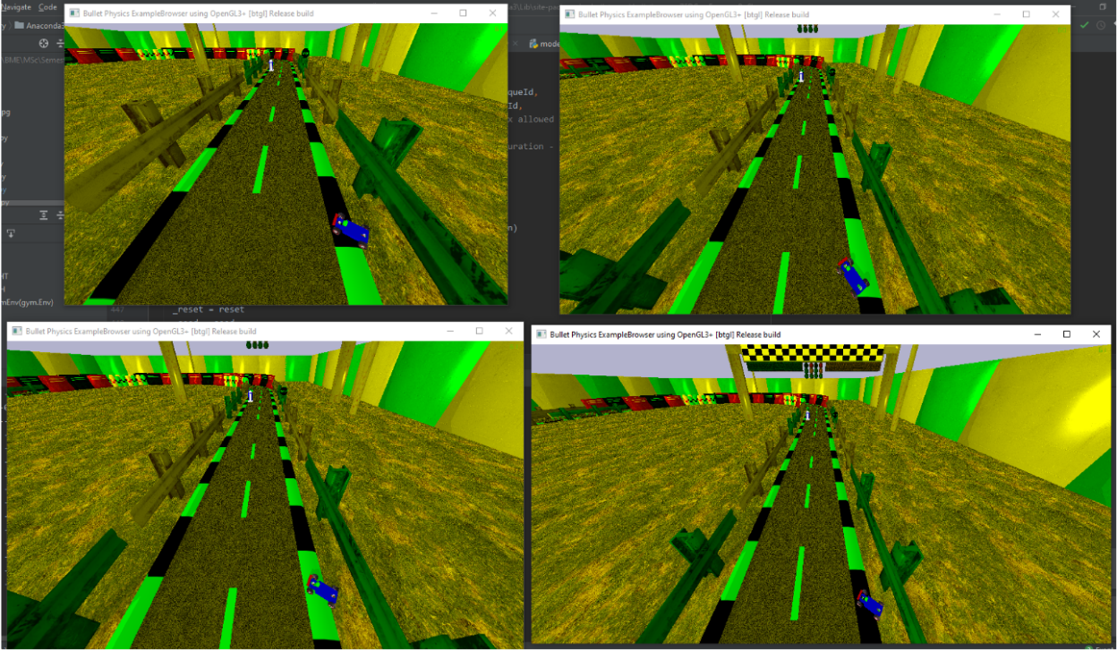

5.2. ábra A hibás betanulás

Az elakadás igen gyakori jelenség (lásd **5.1. ábra**), ezért szükségszerű volt a vég előtti újraindítás és az elakadások büntetésének bevezetése. Az alábbi képeken – mely tanításoknál csak az alfa volt bekapcsolva – is látható, mennyit javult a tanítás, ha elakadáskor befejeztük az adott epizódot. A második grafikonon látható, ahogy az ágens rátanult arra, hogy előrefelé haladjon, a maximális értéke az alfának 2.6 körül alakult, ebből kiszámolható, hogy a maximális sebessége nagyjából $13 cm/s$. A véletlenszerű kezdő pozíció miatt 10-15 méter a pálya szakasz hossza a célig, tehát több, mint 1 percbe telt beérnie a célba a leggyorsabb esetben is. A vízszintes tengelyen az egységek órában vannak megadva:

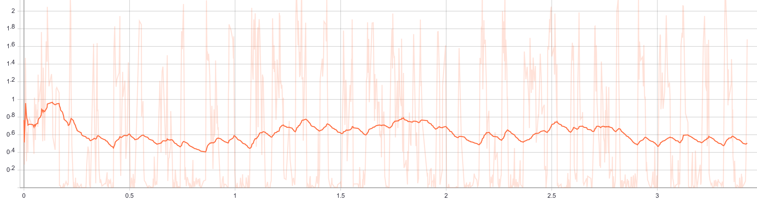

5.3. ábra Az alfa jutalom, nincs újraindítás elakadás esetén

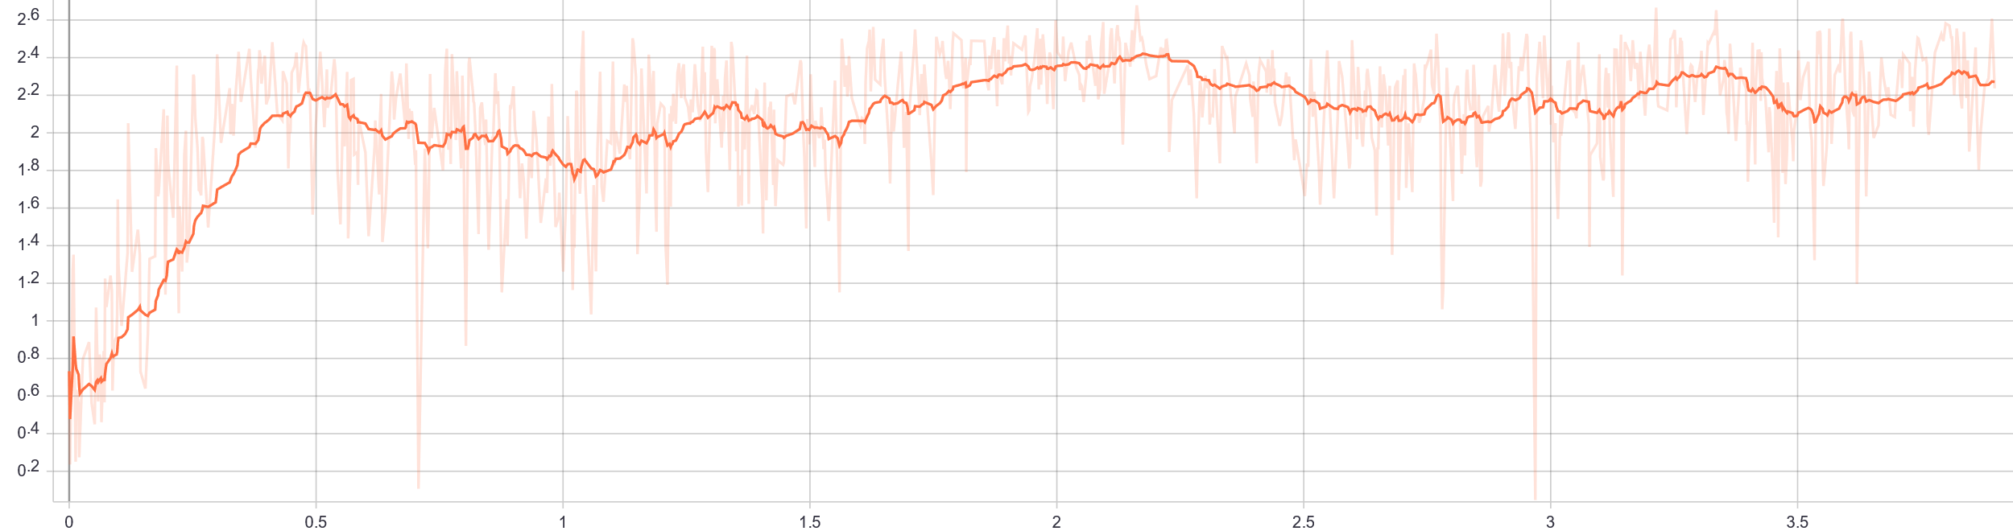

5.4. ábra Az alfa jutalom, az elakadások miatti újraindításokkal együtt

A paraméterek helyes beállításához előírtam egy megfelelő pályát és azon végig-küldve az ágenst vizsgáltam a jutalmak alakulását és hangoltam őket. Az **5.5. ábra** látható, hogy az alfa maximális (végig előre halad a kocsi), minden akadályt elkerül, bár ehhez az kell, hogy átmenjen a szembe sávba minimálisan (béta lecsökken), és a végén beér a célba. A megfelelő pálya, súlyok és büntetések beállításához természetesen több útvonalat, szituációt is teszteltem. Például tolatás esetén ellenőriztem, hogy az alfa megfelelőképpen csökken-e, és nem marad pozitív az eredő jutalom, akkor sem, ha sáv közepén tolat a kocsi. Szintén beállítottam, hogy a szembe sávban való haladás kisebb büntetéssel járjon, mint a sávban az akadálynak ütközni, vagy túlságosan közel megkerülni azt. Ezeken kívül ellenőriztem az akadály jobbról való megkerülését, a pálya elhagyását, a kocsi elakadását.

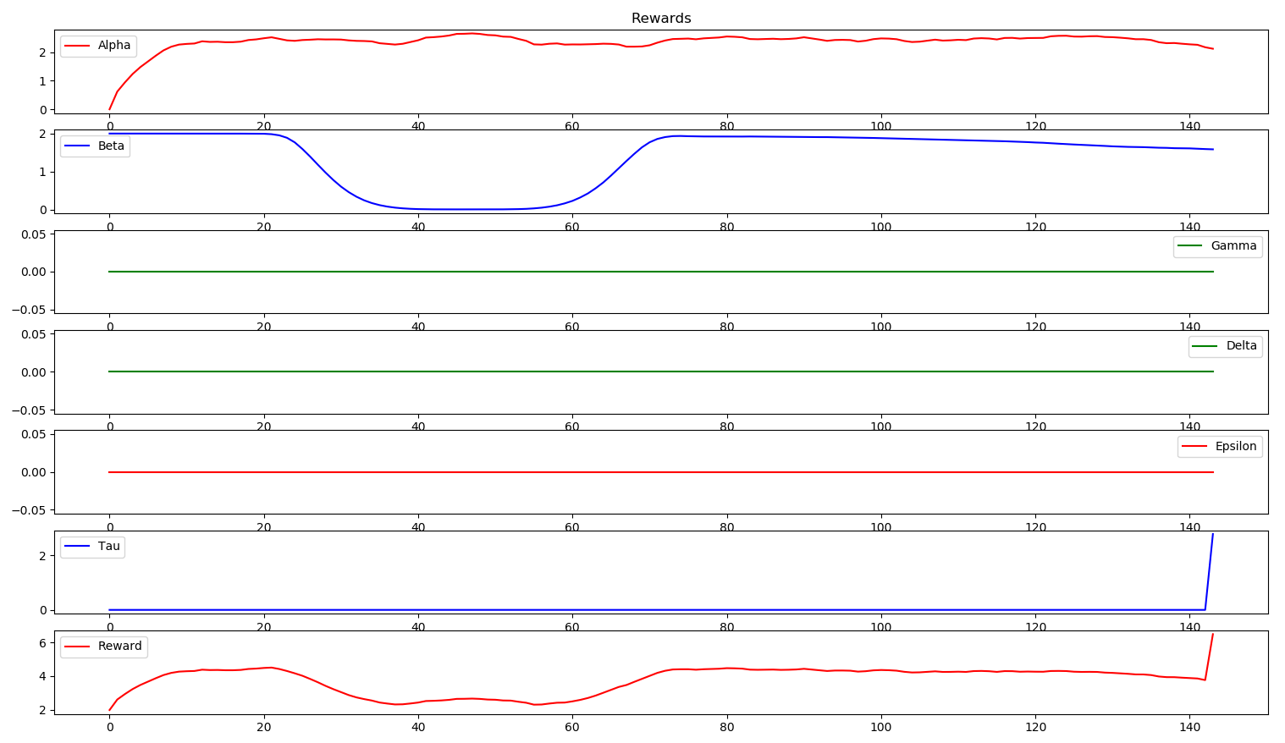

5.5. ábra Előírt pályán a helyes jutalom görbék

## Hiperparaméterek hangolása

A jutalmazások mellett teszteltem a különböző modell konfigurációkat. Legelső tanításokat A2C alkalmazásával végeztem, az Actor-Critic különböző lehetséges felépítéseit próbálgatva. Az alap konfiguráció esetén, tehát amikor csak a konvolúciós blokkot használtam a konvergencia egyenletesebb volt, mint abban az esetben, amikor minden blokk be volt kapcsolva. Ugyanakkor az alap konfiguráció kisebb értékre is konvergált, bár ezek a tanítások csak rövidebb ideig futottak. Az ezutáni tanítások esetében mindig a teljes struktúrát használtam mind a jutalmak, mind az Actor-Critic metódusok és a többi az **5.1. táblázat** említett hiperparaméterek hangolásához.

Az egyik indikátor, melyet a tanítások során figyelni kell, az akciók eloszlása. A diszkrét akció-terünk egy $3×3$-as mátrix segítségével írható le: Az oszlopok jelentik a kanyarodás irányát (balra, egyenesen, jobbra), míg a sorok a hajtás irányát (hátra, nincs hajtás, előre). A számunkra elvárt akciók a megalkotott pálya alapján a 6, 7 és 8-as indexű akciók, tehát a kocsi csakis előrefelé haladjon. Bármerre kanyarodhat, de legtöbbször egyenesen előrefelé kellene haladnia (7-es akció). Az **5.6. ábra** a meghozott akciók változását mutatja egy 9 órás tanításon keresztül. Látható, hogy egyre jobban szűkítette le a különböző akciókat a 3 elvártra. A 3. óra elején megtanult viselkedés mondható a helyesnek, utána a 3. és 4. órában csak előrefelé haladt a kocsi, így folyton neki ütközve az álló objektumoknak. Az utána lévő viselkedés ismét túlságosan zajossá vált.

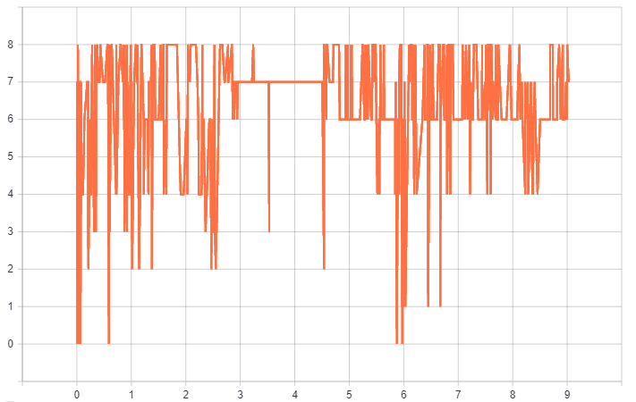

5.6. ábra Akciók alakulása A2C és 1 környezet esetén (órában mérve)

A2C esetén a fenti viselkedés szinte minden esetben megfigyelhető volt. A Critic fej által becsült állapot-érték változásán volt leginkább megfigyelhető az A2C eme hátrányos tulajdonsága: Nagyon meredek felfutásra képes, cserébe rendkívül instabil, a nagy lépések miatt sajnos képes kiugrani a lokális minimumokból. Az **5.7. ábra** látható ez a jelenség, a 3. óra környékén megtanult egy elfogadható viselkedést, eljutott az ágens akár többször is a célba, de utána kiesett az optimumból és divergált az állapot-érték.

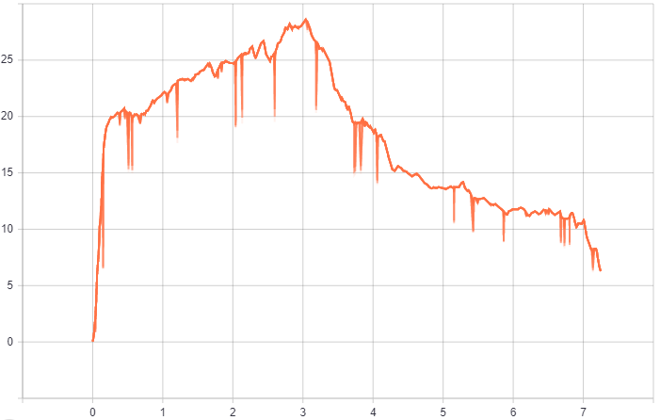

5.7. ábra Állapot-érték változása A2C esetén (órákban mérve)

Ezután sokat jártam utána, hogy megtaláljam a probléma gyökerét. Az enkóder kimenetére érkező jellemző vektor megjelenítése során kiderült, hogy mindig elkorcsosul az értékek eloszlása. Az **5.8. ábra** bal oldalán a vektor elemeiből ábrázolt hisztogram látható A2C alkalmazása esetén. Egy idő után lényegében már csak -1 és 1 értékeket tartalmazott a jellemző vektor, amelyből a két fej nem volt képes tanulni. Ellenőrzésképpen kipróbáltam többféle inicializálást is, regularizáció növelését (*weight decay*), bevezettem a konvolúciós rétegeknél a normalizálást (*Layer Norm*). Kipróbáltam, hogy milyen hatással van erre a jutalmak nagyságrendje. Látszódott, hogy túl nagy (10-100) vagy túl kicsi (0-5) abszolútértékű jutalmak esetén hamarabb elér a nemkívánt állapotba a jellemző vektor. Így a jutalmakat a két intervallum közé hangoltam, de ez nem oldotta meg a problémát.

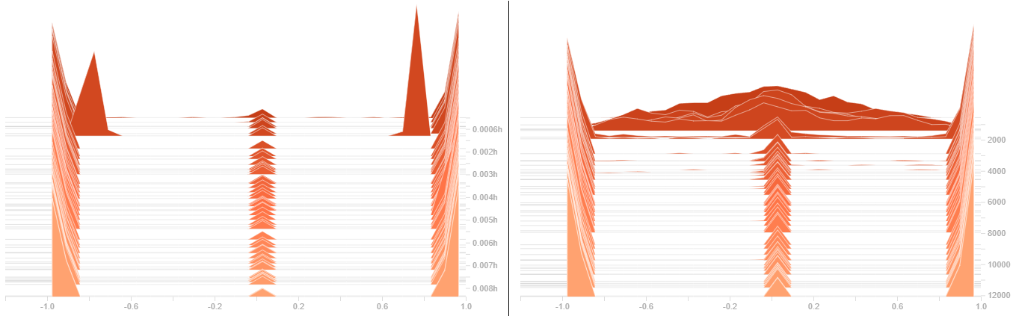

5.8. ábra A jellemző vektor hisztogramja (b.o. A2C, j.o. PPO)

Emiatt erre a problémára a már említett két lehetséges módszerrel próbáltam megoldást találni. Az egyik a PPO alkalmazása, melynek pontosan az A2C rossz tulajdonságát kellene orvosolnia. A kisebb lépések miatt, habár lassabb a konvergencia (nincs meredek felfutás), de kevesebb eséllyel fog kiesni egy optimumból. Viszont a PPO esetében ugyanúgy jelentkezett az a jelenség, hogy elkorcsosult a jellemző vektor elemeinek eloszlása (**5.8. ábra** jobb oldala). Éppen ezért bevezettem a standardizált előny függvény használatát és több tanítást is futtattam mindkét metódussal kipróbálva.

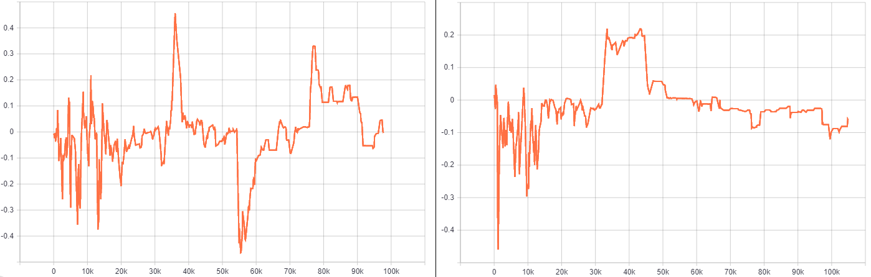

5.9. ábra Állapot-érték alakulása standardizált előny esetén (b.o. A2C, j.o. PPO)

Az eredmény az **5.9. ábra** látható: Egyik metódus esetében tudott 100,000 akció-ismétlés alatt érdemlegesen közelebb jutni az ágens a célhoz. Az állapot-érték végig nulla körül maradt, a kocsi lényegében egyhelyben „mozgott”. Az **5.10. ábra** is látható a delta jutalom alapján, hogy egyetlen epizód esetén közelítette meg az előtte álló objektumot, azt is csak az epizód vége felé, miközben rengeteg elakadás történt (alfa és tau büntetések). Ezenkívül a jellemzővektor másképpen fajult el, egy idő után csak zérus értékeket tartalmazott mindkét esetben (**5.11. ábra**), így a második ötletet próbáltam ki.

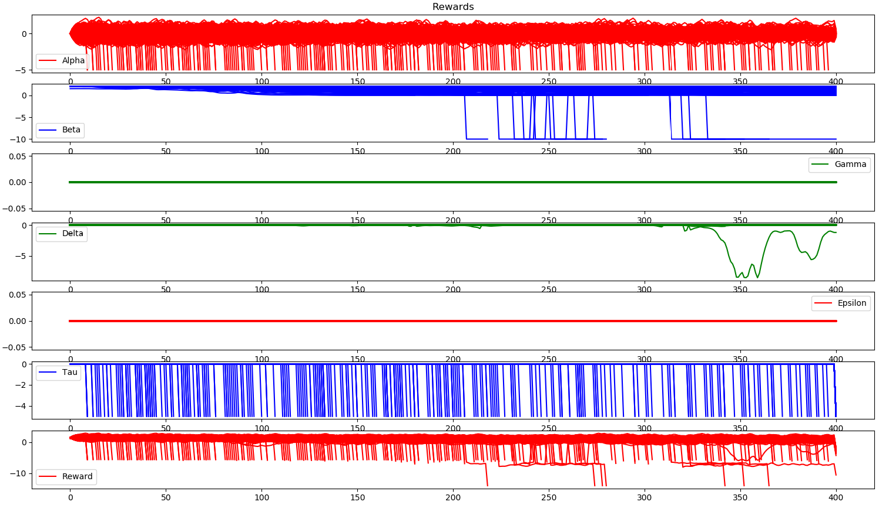

5.10. ábra A jutalmak alakulásai standardizált előny esetén (PPO, 1 környezet)

A második ötlet a hibás viselkedés javítására, hogy A2C futtatása esetén megvárjuk azt a pontot, amikor maximális volt az epizód jutalma és kimentjük a háló (és az optimalizáló) paramétereit. Majd újraindítjuk a tanítást ebből az állapotból (*checkpoint*), de már kisebb lépéshosszt alkalmazva. Sajnos úgy tűnt, ezesetben is sokkal több iterációra lenne szükség, sok órányi tanítás sem hozott végül megfelelő megoldást a problémára. Az újraindítást több lépéshosszal is ellenőriztem, a legtöbb esetben lassú konvergencia után ismét kiesett a háló az optimumból és helytelen viselkedést produkált.

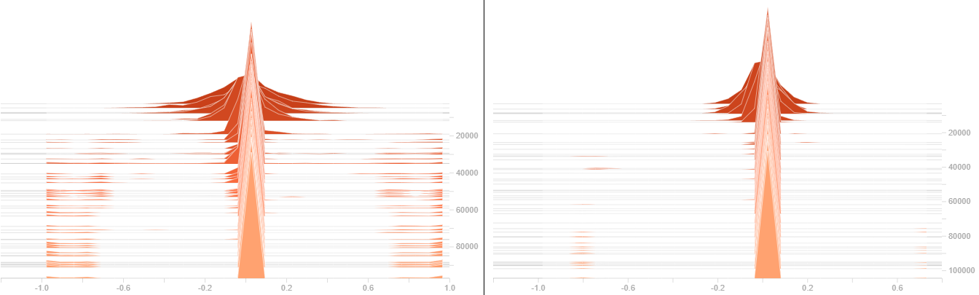

5.11. ábra A jellemző vektor standardizált előny alkalmazásakor (b.o. A2C, j.o. PPO)

# Összefoglaló

A diplomamunkámban megerősítéses tanulási módszereket alkalmazva egy olyan algoritmust készítettem el, mely, habár teljesíti az elvárt néhány alapfunkciót, ezt szuboptimális pályán teszi meg. Valamint a szoftver biztonságos és gazdaságos teszteléséhez egy szimulált környezetet alkottam meg, melyben manuálisan implementált jutalom függvény értékeli az ágens akcióit.

A megalkotott ágens architektúra vélhetően képes lenne pontosabban megtanulni az elvárt egyszerűbb funkciókat, viszont további hiperparaméter hangolások és tanítások szükségesek. A jutalom függvények paramétereit is még hangolni kellene, amelyre két ötlet is megoldást nyújthatna. Mivel a jutalom függvényt szeretnénk maximalizálni a súlyok és más hiperparaméterek függvényében, ezért jó megközelítés lehet Bayes optimalizáció segítségével megkeresni az optimális beállítást. A másik megoldás lehet visszatérni az Inverse Reinforcement Learning módszerhez, melyről idő és erőforrások hiányában mondtam le.

A környezettel kapcsolatban még számos továbbfejlesztési lehetőség adódik. Az önvezetés robusztussága szempontjából az egyik legfontosabb az lenne, hogy teljesen véletlenszerűen generált elemekből épüljön fel a pálya minden tanítás kezdetekor. Ez a véletlenszerűség azt a célt szolgálná, hogy az ágens valóban vezetni tanuljon meg, és ne egy pályát magoljon be. Ennek megoldásában a legnagyobb akadályt az úttest jelenti, mely egyetlen objektumból áll, ezért új objektumokat kell szerkeszteni vagy letölteni.

Későbbiekben a táblafelismerés képességével is fontos lenne kiegészíteni az ágens funkcióit, vagyis táblákat is el kell helyezni a környezetben. Ezenkívül vélhetően a magasságbeli változtatásokat sem képes kezelni a kocsi, érdemes lehet lejtőket és emelkedőket is betervezni a versenypálya bizonyos szakaszaiba. A teljeskörű önvezetés elsajátításához azonban még nagyon sok helyzetet kellene prezentálni a szimulációban, például útfelfestések, körforgalmak, kereszteződések és egyéb közlekedést irányító jelzések prezentálása szintén szükségesek.

Végezetül a jövőben lehetne a hardveren egyszerűsíteni Depth Estimation hálózat alkalmazásával, melyek megbecsülik a 2D-s képen a pixelek távolságát. Így elég lenne egy egyszerű, akár mono RGB kamerát használni az infravörös RGB-D kamera helyett. Bár még nem kellően pontosak, a jövőben ez vélhetően változni fog.

# Irodalomjegyzék

|  |  |
| --- | --- |
| [1] | M. A. Nielsen, Neural Networks and Deep Learning, szerk., 1, : Determination Press, 2015. |
| [2] | S. International, *Taxonomy and Definitions for Terms Related to Driving Automation Systems for On-Road Motor Vehicles,* United States: SAE International, 2021. |
| [3] | K. G. Szilágyi, „Hang alapú vezérlés megvalósítása autonóm robotokban,” 2019. [Online]. Available: https://diplomaterv.vik.bme.hu/hu/Theses/Hang-alapu-vezerles-megvalositasa-autonom. |
| [4] | . . Siuly, Y. . Li és P. . Wen, „Clustering technique-based least square support vector machine for EEG signal classification,” *Computer Methods and Programs in Biomedicine,* 104(3), pp. 358-372, 2011. |
| [5] | Y. . Lin, Y. . Lee és G. . Wahba, „Support Vector Machines for Classification in Nonstandard Situations,” *Machine Learning,* 46(1), pp. 191-202, 2002. |
| [6] | J. . Heaton, „Ian Goodfellow, Yoshua Bengio, and Aaron Courville: Deep learning,” *Genetic Programming and Evolvable Machines,* 19(1), pp. 305-307, 2017. |
| [7] | R. . Poli, W. B. Langdon és N. F. McPhee, A Field Guide to Genetic Programming, szerk.,: Lulu.com, 2008. |
| [8] | K. O. Stanley és R. Miikkulainen, *Efficient evolution of neural network topologies,* 2002, pp. 1757-1762 vol.2. |
| [9] | M. D. Zeiler és R. Fergus, „Visualizing and Understanding Convolutional Networks,” 2014.. [Online]. Available: https://cs.nyu.edu/~fergus/papers/zeilerECCV2014.pdf. |
| [10] | S. . Grossberg, „Recurrent Neural Networks,” *Scholarpedia,* 8(2), p. 1888, 2013. |
| [11] | K. He, X. Zhang, S. Ren és J. Sun, *Deep Residual Learning for Image Recognition,* 2015. |
| [12] | D. M. Hawkins, „The Problem of Overfitting,” *Journal of Chemical Information and Computer Sciences,* 44(1), pp. 1-12, 2004. |
| [13] | R. Campbell, „Demystifying Deep Neural Nets,” 2017. [Online]. Available: https://medium.com/@RosieCampbell/demystifying-deep-neural-nets-efb726eae941. |
| [14] | P. . Werbos, „Backpropagation through time: what it does and how to do it,” , 1990. [Online]. Available: https://ieeexplore.ieee.org/document/58337. [Hozzáférés dátuma: 19 12 2021]. |
| [15] | S. Hochreiter és J. Schmidhuber, „Long Short-Term Memory,” *Neural Computation,* 9(8), p. 1735–1780, 1997. |
| [16] | K. Cho, B. v. Merrienboer, C. Gulcehre, D. Bahdanau, F. Bougares, H. Schwenk és Y. Bengio, *Learning Phrase Representations using RNN Encoder-Decoder for Statistical Machine Translation,* 2014. |
| [17] | M. Szemenyei, „Deep Learning Alkalmazása a Vizuális Informatikában,” 2019. [Online]. Available: http://deeplearning.iit.bme.hu/jegyzet.pdf. |
| [18] | V. C. Raykar és P. . Agrawal, „Sequential crowdsourced labeling as an epsilon-greedy exploration in a Markov Decision Process,” , 2014. [Online]. Available: http://proceedings.mlr.press/v33/raykar14.pdf. [Hozzáférés dátuma: 31 5 2020]. |
| [19] | . S. Bradtke, B. Ydstie és A. Barto, *Adaptive linear quadratic control using policy iteration,* Proceedings of 1994 American Control Conference - ACC '94, 1994, pp. 3475-3479 vol.3. |
| [20] | „Reinforcement Learning / Successes of Reinforcement Learning,” , . [Online]. Available: http://umichrl.pbworks.com/Successes-of-Reinforcement-Learning/. [Hozzáférés dátuma: 31 5 2020]. |
| [21] | S. . Li, S. . Bing és S. . Yang, „Distributional Advantage Actor-Critic.,” *arXiv: Learning*, 2018. |
| [22] | A. . Juliani, „Simple Reinforcement Learning with Tensorflow Part 8: Asynchronous Actor-Critic Agents (A3C),” , . [Online]. Available: https://medium.com/emergent-future/simple-reinforcement-learning-with-tensorflow-part-8-asynchronous-actor-critic-agents-a3c-c88f72a5e9f2. [Hozzáférés dátuma: 31 5 2020]. |
| [23] | J. . Schulman, F. . Wolski, P. . Dhariwal, A. . Radford és O. . Klimov, „Proximal Policy Optimization Algorithms.,” *arXiv: Learning*, 2017. |
| [24] | J. . Schulman, S. . Levine, P. . Moritz, M. I. Jordan és P. . Abbeel, „Trust Region Policy Optimization,” *arXiv: Learning*, 2015. |
| [25] | C. C.-Y. Hsu, C. Mendler-Dünner és M. Hardt, *Revisiting Design Choices in Proximal Policy Optimization,* 2020. |
| [26] | D. . Pomerleau, „ALVINN: an autonomous land vehicle in a neural network,” *Advances in Neural Information Processing Systems*, 1989. |
| [27] | Z. Lőrincz, M. Szemenyei és R. Moni, „Imitation Learning in the Duckietown environment,” 2020. [Online]. Available: http://tdk.bme.hu/VIK/DownloadPaper/Imitacios-tanulas-a-Duckietown-kornyezetben. |
| [28] | S. Ross, G. J. Gordon és J. A. Bagnell, *A Reduction of Imitation Learning and Structured Prediction to No-Regret Online Learning,* 2010. |
| [29] | P. . Abbeel és A. Y. Ng, „Apprenticeship learning via inverse reinforcement learning,” , 2004. [Online]. Available: https://dl.acm.org/citation.cfm?id=1015430. [Hozzáférés dátuma: 19 12 2021]. |
| [30] | B. D. Ziebart, A. L. Maas, J. A. Bagnell és A. K. Dey, „Maximum entropy inverse reinforcement learning,” , 2008. [Online]. Available: https://aaai.org/papers/aaai/2008/aaai08-227.pdf. [Hozzáférés dátuma: 19 12 2021]. |
| [31] | Y. Yue és H. M. Le, „ICML 2018: Imitation Learning Tutorial,” 2018. [Online]. Available: https://sites.google.com/view/icml2018-imitation-learning/. |
| [32] | J. . Vig és Y. . Belinkov, „Analyzing the Structure of Attention in a Transformer Language Model,” *arXiv: Computation and Language*, 2019. |
| [33] | A. Vaswani, N. Shazeer, N. Parmar, J. Uszkoreit, L. Jones, A. N. Gomez, L. Kaiser és I. Polosukhin, *Attention Is All You Need,* 2017. |
| [34] | J. . Wang, X. . Peng és Y. . Qiao, „Cascade multi-head attention networks for action recognition,” *Computer Vision and Image Understanding*, p. 102898, 2020. |
| [35] | L. Liu, H. Jiang, P. He, W. Chen, X. Liu, J. Gao és J. Han, *On the Variance of the Adaptive Learning Rate and Beyond,* 2019. |
| [36] | S. . Bock, J. . Goppold és M. . Weiß, „An improvement of the convergence proof of the ADAM-Optimizer.,” *arXiv: Learning*, 2018. |
| [37] | „Welcome to Colaboratory,” , . [Online]. Available: https://colab.research.google.com. [Hozzáférés dátuma: 22 5 2019]. |
| [38] | „Project Jupyter,” , . [Online]. Available: https://jupyter.org/. [Hozzáférés dátuma: 22 5 2019]. |
| [39] | „Parallel Programming and Computing Platform,” , . [Online]. Available: http://www.nvidia.com/object/cuda_home_new.html. [Hozzáférés dátuma: 22 5 2019]. |
| [40] | „Download PyCharm,” , . [Online]. Available: https://www.jetbrains.com/pycharm/download/. [Hozzáférés dátuma: 22 5 2019]. |
| [41] | N. . Ketkar, „Introduction to PyTorch,” , 2017. [Online]. Available: https://link.springer.com/chapter/10.1007/978-1-4842-2766-4_12. [Hozzáférés dátuma: 22 5 2019]. |
| [42] | „GitHub: bulletphysics/bullet3 releases,” , . [Online]. Available: https://github.com/bulletphysics/bullet3/releases. [Hozzáférés dátuma: 31 5 2020]. |
| [43] | P. Reizinger és M. Szemenyei, *Attention-Based Curiosity-Driven Exploration in Deep Reinforcement Learning*, összesen: %2ICASSP 2020 - 2020 IEEE International Conference on Acoustics, Speech and Signal Processing (ICASSP), 2020, pp. 3542-3546. |
| [44] | J. Lei Ba, J. R. Kiros és G. E. Hinton, „Layer Normalization,” *arXiv: Learning*, 2016. |
| [45] | S. . Ioffe és C. . Szegedy, „Batch Normalization: Accelerating Deep Network Training by Reducing Internal Covariate Shift,” , 2015. [Online]. Available: http://proceedings.mlr.press/v37/ioffe15.pdf. [Hozzáférés dátuma: 19 12 2021]. |
| [46] | M. Augasta és T. Kathirvalavakumar, „Pruning algorithms of neural networks — a comparative study,” in *Open Computer Science*, 3, 2013, pp. 105-115. |
| [47] | S. J. Nowlan és G. E. Hinton, „Simplifying Neural Networks by Soft Weight-Sharing,” in *Neural Computation*, 4(4), 1992, pp. 473-493. |
| [48] | TensorFlow, „TensorFlow,” 2018.. [Online]. Available: https://www.tensorflow.org/tensorboard. [Hozzáférés dátuma: 2020.]. |
| [49] | „Matplotlib: Visualization with Python,” [Online]. Available: https://matplotlib.org/. |